CRIAÇÃO DE AMBIENTES COMPUTACIONAIS ACESSÍVEIS PARA CONTEÚDOS DIGITAIS

EDUARDO CUNHA PONTES

Centro Universitário da Cidade do Rio de Janeiro
Escola de Ciências Exatas e Tecnologia
Rio de Janeiro
Junho/2008
CRIAÇÃO DE AMBIENTES COMPUTACIONAIS ACESSÍVEIS PARA CONTEÚDOS DIGITAIS

Eduardo Cunha Pontes

Trabalho de Graduação apresentado à disciplina de Projeto Final, do Curso de Redes de Computadores – Graduação Tecnológica do Centro Universitário da Cidade do Rio de Janeiro.

Frederico Sauer Guimarães Oliveira
Orientador

Centro Universitário da Cidade do Rio de Janeiro
Escola de Ciências Exatas e Tecnologia
Rio de Janeiro
Junho/2008

EDUARDO CUNHA PONTES

Junho / 2008

Este trabalho visa demonstrar métodos para a criação de ambientes computacionais acessíveis aos conteúdos digitais, por meio de ferramentas para Sistemas Operacionais, para Pessoas com Cegueira ou Baixa Visão, com ou sem Sínteses de Vozes, tendo como base estudos de casos. Com a adoção destes ambientes computacionais, este indivíduo terá sua Independência Computacional Operacional. A informática não é a solução, mas o caminho.

ÍNDICE
CAPÍTULO I ─ CONCEITO DE ACESSIBILIDADE ....................................................... 12
1. 1 ─ Finalidade ................................................................................................................ 13
1. 2 ─ Legislação ................................................................................................................ 14
1. 3 ─ Estado da Arte ........................................................................................................ 16
CAPÍTULO II ─ RECURSOS DISPONÍVEIS PARA O DESENVOLVIMENTO DE AMBIENTES ACESSÍVEIS .................................................................................................. 20
CAPÍTULO III ─ SISTEMA OPERACIONAL MICROSOFT WINDOWS ................... 24
3. 1 ─ Configuração de Vídeo ........................................................................................... 24
3. 2 ─ Configuração do Menu Iniciar .............................................................................. 29
3. 3 ─ Configurando a Central de Segurança ................................................................. 32
3. 4 ─ Configuração do Sistema ....................................................................................... 36
CAPÍTULO IV ─ DOSVOX 3.4 ............................................................................................ 42
CAPÍTULO V ─ APLICATIVOS ACESSÍVEIS ................................................................ 51
5. 1 ─ Lente de aumento do Microsoft Windows ............................................................ 51
5. 2 ─ LentePro ................................................................................................................... 55
CAPÍTULO VI ─ Aplicativos Sínteses de Vozes .................................................................. 62
6. 1 ─ Virtual Vision ........................................................................................................... 62
6. 2 ─ NVDA ....................................................................................................................... 73
CAPÍTULO VII ─ ACESSO A DISPOSITIVOS COMPUTACIONAIS DE REDES COM FERRAMENTAS ACESSÍVEIS ........................................................................................... 80
CAPÍTULO VIII ─ CONECTIVIDADE ACESSÍVEL ...................................................... 88
CAPÍTULO IX ─ ACESSIBILIDADE NA INTERNET WORLD NET ........................... 95
CAPÍTULO X ─ A WEB VERSÃO 2.0 ................................................................................ 97
CAPÍTULO XI ─ ESTUDO DE CASO DA CRIAÇÃO DE UM AMBIENTE CEM POR CENTO (100%) ACESSÍVEL ............................................................................................... 99
CAPÍTULO XII ─ SITES COM ACESSIBILIDADE ....................................................... 101
CAPÍTULO XIII ─ CONCLUSÃO ..................................................................................... 105
GLOSSÁRIO ........................................................................................................................ 107
REFERÊNCIAS BIBLIOGRÁFICAS ................................................................................ 109

LISTA DE ILUSTRAÇÕES
Nº | Descrição | Pág.
01 | Exibe a seleção do item Painel de Controle, em Configurações, no Menu Iniciar ............ | 25
02 | Exibe a seleção do item Vídeo, na janela Painel de controle ............................................. | 25
03 | Exibe a janela Propriedades de Vídeo com a Aba Temas selecionada .............................. | 26
04 | Exibe a janela Propriedades de Vídeo com a Aba Configurações selecionada ................. | 26
05 | Exibe a janela Propriedades de Vídeo com a Aba Proteção de tela selecionada ............... | 27
06 | Exibe a janela Propriedades de Opções de Energia ........................................................... | 28
07 | Exibe a janela Propriedades de Vídeo com a Aba Aparência selecionada ........................ | 29
08 | Exibe o Menu Iniciar no formato padrão do Windows XP ............................................... | 30
09 | Exibe a janela Propriedades da Barra de tarefas e do Menu Iniciar selecionado o item Menu ‘Iniciar’ clássico ...................................................................................................... | 31
10 | Exibe o Menu Iniciar no formato clássico do Windows .................................................... | 32
11 | Exibe a seleção do item Painel de Controle, em Configurações, no Menu Iniciar ............ | 33
12 | Exibe a seleção do item Central de Segurança, na janela Painel de controle .................... | 34
13 | Exibe a janela Central de Segurança com o item Alterar o modo de alerta da Central de Segurança selecionado ....................................................................................................... | 35
14 | Exibe a janela Configurações de alerta com os itens desmarcados ................................... | 36
15 | Exibe a seleção do item Painel de Controle, em Configurações, no Menu Iniciar ............ | 37
16 | Exibe a seleção do item Sistema, na janela Painel de controle .......................................... | 38
17 | Exibe a janela Inicialização e recuperação com os itens Enviar um alerta administrativo e Reinicializar automaticamente desmarcados .................................................................. | 39
18 | Exibe a janela Opções de desempenho e o item Ajustar para obter um melhor desempenho marcado ......................................................................................................... | 40
19 | Exibe a janela Propriedade do Sistema, Aba Atualizações Automáticas selecionada e Desativar Atualizações Automáticas marcado ................................................................... | 41
20 | Exibe a janela Dosvox – Programa de Instalação .............................................................. | 44
21 | Exibe a janela Dosvox – Programa de Instalação, na pasta(diretório) padrão de instalação............................................................................................................................. | 45
22 | Exibe a janela Dosvox – Programa de Instalação, em andamento .................................... | 46
23 | Exibe a janela Setup – Mbrola Tools ................................................................................. | 46
24 | Exibe a janela Setup – Mbrola Tools ................................................................................. | 47
25 | Exibe a janela Editor do Registro Setup com Botão Sim selecionado .............................. | 47
26 | Exibe a janela Editor do Registro Setup com Botão OK selecionado ............................... | 48
27 | Exibe a janela de instalação das Sínteses de Vozes João e Maria ..................................... | 48
28 | Exibe a janela Dosvox – Programa de Instalação, no Botão Concluir .............................. | 49
29 | Exibe a janela Dosvox, tela principal ................................................................................ | 50
30 | Exibe a seleção do item Lente de aumento no Menu Iniciar, Programas, submenu Acessórios, Acessibilidade ............................................................................................... | 52
31 | Exibe a janela da tela de zoom e da Configuração da Lente de aumento como descrito no parágrafo anterior .......................................................................................................... | 53
32 | Exibe a janela da tela de zoom e o Menu rápido com opção Sair selecionado .................. | 54
33 | Exibe a Área de Trabalho e a janela do aplicativo LentePro ............................................. | 56
34 | Exibe a janela do aplicativo LentePro e a tela de apresentação ......................................... | 56
35 | Exibe a janela do aplicativo LentePro e a tela LentePro – Ajuda ...................................... | 57
36 | Exibe a janela do aplicativo LentePro e a tela Configurações dela ................................... | 61
37 | Exibe a seleção do item HyperTerminal no Menu Iniciar, Programas, submenu Acessórios, Comunicações................................................................................................ | 81
38 | Exibe a janela Descrição de Conexão para preenchimento do Nome da Conexão remota ............................................................................................................................................. | 82
39 | Exibe a janela Conectar-se-á e o campo para selecionar a porta de conexão do host com o Roteador .......................................................................................................................... | 82
40 | Exibe a janela Propriedades de COM... e os campos onde define-se os parâmetros da porta ................................................................................................................................... | 83
41 | Exibe a janela HyperTerminal e o Prompt de comando do Roteador ................................ | 83
42 | Exibe a janela do aplicativo do Dosvox, Telnet Vox ......................................................... | 84
43 | Exibe a janela do aplicativo do Dosvox, Telnet Vox com os parâmetros da porta do Host .................................................................................................................................... | 85
44 | Exibe a janela do aplicativo do Dosvox, Telnet Vox e o Prompt de Login do Switch ...... | 86
45 | Exibe a janela do aplicativo do Dosvox, Telnet Vox e o Prompt do Switch ..................... | 87
46 | Exibe a janela do Microsoft FrontPage e a estrutura da página http://www.josemararaujo.kit.net ....................................................................................... | 100
47 | Exibe o Site https://www.mar.mil.br da Marinha do Brasil, acessado pelo browser Internet Explorer 6.0 em 3 de abril de 2008....................................................................... | 102
48 | Exibe o Site https://www.mar.mil.br da Marinha do Brasil, acessado pelo browser Webvox em loop no link Acesso alternativo a esta página, em 3 de abril de 2008..................................................................................................................................... | 103

CAPÍTULO I

CONCEITO DE ACESSIBILIDADE

A expressão “acessibilidade” significa a eliminação das barreiras em aspectos arquitetônicos, ao acesso físico a equipamentos adequados. O foco deste trabalho é a disponibilidade de comunicação por meio computacional em formatos alternativos fáceis de acessar e de obtê-la. A Lei 10.098, de 19 de dezembro de 2000 que estabelece normas gerais e critérios básicos para a promoção da acessibilidade das pessoas portadoras de deficiência ou com mobilidade reduzida, e dá outras providências.
Em nosso país, as formas de acessibilidade são “isoladas” e aplicadas apenas no âmbito legal porque isto reflete em custo com baixo retorno. Exemplos: rampas para cadeiras de rodas, escadas com corrimão e antiderrapantes, lâmpadas incandescentes com foco definido, elevadores com botões em Braille, voz informando os andares e painel digital numérico, sinal de trânsito (farol) com sinal sonoro e faixas de pedestres bem definidas, calçadas alinhadas e niveladas sem automóveis estacionados. Observa-se que estes exemplos são visíveis na Zona Sul da Capital do Rio de Janeiro, por ser uma região que há pessoas com maior poder aquisitivo, intelectual e por ser esta uma região turística.
A acessibilidade é um fato isolado em vários dos nossos segmentos sociais e nos meios acadêmicos por aparecer em iniciativas particulares que nascem de necessidades e dificuldades tipicamente transparentes durante os cursos. Isto ocorre por motivos estigmatizados ou claramente oriundos dos conceitos formados onde não é aceitável o termo “preconceito” por pessoas totalmente capazes e com intelecto constantemente em formação. Neste ambiente é possível, primeiro, as pessoas enxergarem as limitações como dificuldades, em virtude dos resultantes e das nossas produções como indivíduo e profissionais. Há acessibilidade quando construímos algo e vemos todos como usuários potenciais, capazes, independentemente da maneira como este algo será acessado e de possíveis limitações.
Neste mundo cada vez mais cibernético, a acessibilidade é inovação, principalmente para os intelectuais responsáveis pela disseminação informacional e de formação dos Peoplewares. Este trabalho mostrará que isto é apenas uma desculpa.
Dar o acesso é o primeiro passo da Acessibilidade. Construir formas de obtenção com acessibilidade é o segundo passo, e utilizar acessivelmente resume-se em todo o restante.

1. 1 – FINALIDADE

Mostrar intrinsecamente que Sistemas Computacionais evoluem além da visão voltada para a maioria, e que a inclusão digital precisa afetar muito mais daquilo que está sendo proposto hoje, permitindo que todos possam, efetivamente, usufruir destes Sistemas.
Através de softwares que imitam as vozes humanas, que são executados sobre um Sistema, é possível que a Pessoa com Cegueira possa acessá-lo em sua totalidade e executar todas as rotinas como um outro indivíduo qualquer. O uso de softwares que imitam as vozes humanas, por um indivíduo desprovido total ou parcialmente da visão, pode ser comparado ao auxílio que um outro indivíduo faz ao usar uma calculadora para a divisão de sub-redes.
Os Softwares que imitam as vozes humanas classificam-se como Sínteses de Vozes, e entre os usuários finais são conhecidos como Leitores de Tela (janelas) e as vozes são programas e podem ser obtidos gratuitamente. Com esses recursos disponíveis para o Microsoft Windows e distribuições para Linux. Serão apresentadas as possibilidades para criação de ambientes acessíveis para mídias digitais on-line ou em off-line. Que qualquer indivíduo Cego ou de Baixa Visão é capaz, também nesta vasta área da Informática, e que a independência deste indivíduo está sobre este olhar digital. A Informática é a “visão” da Pessoa Cega.

1. 2 – LEGISLAÇÃO

É preciso observar alguns conceitos. Primeiro, porque o termo Deficiência é extremamente complexo. Há estudos sucessivos, leis diversas e infindáveis, mas está claro que ainda não há um conceito absoluto sobre o seu significado.
A Organização Mundial de Saúde, com experiência na matéria, distingue os termos deficiência, incapacidade e impedimento. Considera que deficiência é "toda perda ou anormalidade de uma estrutura ou função psicológica, fisiológica ou anatômica” (Secretaria Nacional dos Direitos Humanos. Programa de Ação Mundial para as Pessoas com Deficiência. Brasília. 1997). A definição de incapacidade, o que segundo o entendimento da OMS "é toda restrição ou falta (devido a uma deficiência) da capacidade de realizar uma atividade na forma ou na medida em que se considera normal a um ser humano” (Secretaria Nacional dos Direitos Humanos. Programa de Ação Mundial para as Pessoas com Deficiência. Brasília. 1997). Das duas definições, a primeira conclusão: Deficiência é um gênero que engloba três espécies de deficiência. Assim, temos a deficiência sensorial, (surdos e cegos), a deficiência mental, (Portadores de trissomia 21, autistas, esquizofrênicos, dentre outros), e deficiência física (paraplégicos, tetraplégicos, amputados e outros). Outro conceito muito importante, apesar de relegado a segundo plano pela legislação brasileira, trata-se do impedimento, que consiste na "situação desvantajosa para um determinado indivíduo, em conseqüência de uma deficiência ou de uma incapacidade, que limita ou impede o desempenho de um papel que é normal em seu caso (Secretaria Nacional dos Direitos Humanos. Programa de Ação Mundial para as Pessoas com Deficiência. Brasília. 1997). Fica evidenciado quando as ditas pessoas enfrentam barreiras culturais, físicas ou sociais que as impedem de ter acesso aos diversos sistemas da sociedade à disposição dos demais cidadãos. “O impedimento é, portanto, a perda ou a limitação das oportunidades de participar da vida da comunidade em igualdade de condições com os demais” (Secretaria Nacional dos Direitos Humanos. Programa de Ação Mundial para as Pessoas com Deficiência. Brasília. 1997).
O Decreto 3298/99 que regulamenta a Lei 7853 de 24 de outubro de 1989, em seu Art. 3º, inciso I, não apresenta significativas diferenças em relação ao que se considera deficiência, apenas acrescenta alguns termos, e em se tratando de definir o termo Deficiência no Brasil, o que está em conformidade com a Política Nacional para a integração da pessoa portadora de deficiência é a seguinte definição legal: "deficiência - toda perda ou anormalidade de uma estrutura ou função psicológica, fisiológica ou anatômica que gere incapacidade para o desempenho de atividade, dentro do padrão considerado normal para o ser humano."
O mesmo decreto, ainda em seu Art. 3º, inciso III, dispõe que - incapacidade é "uma redução efetiva e acentuada da capacidade de integração social, com necessidade de equipamentos, adaptações, meios ou recursos especiais para que a pessoa portadora de deficiência possa receber ou transmitir informações necessárias ao seu bem-estar pessoal e ao desempenho de função ou atividade a ser exercida”.
Como questão de facilitação do entendimento, com base no Art. 1º da Convenção Interamericana para a Eliminação de Todas as Formas de Discriminação Contra as Pessoas Portadoras de Deficiência, realizada na Guatemala em 28 de maio de 1999, consideraremos Deficiência como sendo “uma restrição física, mental ou sensorial, de natureza permanente ou transitória, que limita a capacidade de exercer uma ou mais atividades essenciais da vida diária, causada ou agravada pelo ambiente econômico e social.”.

1. 3 – ESTADO DA ARTE

Uma pesquisa que é bastante interessante citar da Senhora Simone Bacellar Leal Ferreira da Universidade Federal do Estado do Rio de janeiro (UNIRIO) referente à Acessibilidade nos Sites da Administração Pública:

1º Parte do Trabalho: “Levantamento e Validação de Sites da Administração Pública
Foram testados os principais sites das esferas federal, estadual e municipal do governo brasileiro para confirmar sua adesão aos padrões de acessibilidade tanto do W3C (denominados WCAG) quanto do governo brasileiro (denominados eMAG). A lista de sites a serem testados foi obtida do portal do Governo Federal (http://www.brasil.gov.br) e a página inicial de cada um dos sites selecionados – 351 no total – foi submetida à análise do programa DaSilva (http://www.dasilva.org.br), especializado em validar a acessibilidade de websites.
Os testes foram realizados em dois momentos: um mês antes e quatro meses após o prazo determinado pelo Decreto- lei 5296. Foram registrados os seguintes dados para cada website: URL do site, data e hora do teste, número de erros em cada prioridade WCAG, número de alertas em cada prioridade WCAG, número de erros em cada prioridade eMAG e número de alertas em cada prioridade eMAG.”

2º Parte do Trabalho: “A Acessibilidade na Administração Pública
Um grupo de 351 site da administração pública foi submetido em dois momentos diferentes ao teste de adequação às diretrizes de acessibilidade do W3C (WCAG) e do governo brasileiro (eMAG).
Nos testes conduzidos no início de novembro de 2005, um mês antes do prazo para a acessibilização dos sites da administração pública determinado pelo decreto-lei de 2004, apenas cinco dos 351 sites testados receberam conceito AAA em acessibilidade pelos padrões WCAG e quatro pelos padrões eMAG. Do número total de sites, 43 cometeram cinco erros ou menos em WCAG e 48 cometeram cinco erros ou menos em eMAG. Os demais sites cometeram mais de cinco erros no total.
Nos testes conduzidos em abril de 2006, quatro meses após terminado o prazo, apenas um site obteve conceito AAA tanto em WCAG quanto em eMAG – o do Departamento de Polícia Federal (http://www.dpf.gov.br). Nenhum site obteve conceito AAA em apenas um dos dois padrões. Dos 351 sites testados, 89 cometeram cinco erros ou menos em WCAG e 95 cometeram cinco erros ou menos em eMAG.”

O autor deste trabalho, portador de deficiência visual, tem a seguinte experiência na área da acessibilidade:
Em 2000, com o conhecimento das referências das regras do W3C, envolveu-se em um projeto de inclusão digital executado no Instituto Benjamin Constant trabalhando com outras Pessoas Cegas e de Baixa Visão, cuja finalidade era dar acesso à Internet para aquela comunidade.
Desde 1997, como técnico em Informática, atendia Pessoas Cegas e de Baixa Visão em suas residências ou em seus locais de trabalho para a preparação de um Sistema Operacional Acessível e sem conflitos. Estas experiências foram importantíssimas para a criação de métodos computacionais que podem ser aplicados e que a cada dia são aperfeiçoando com as novas ferramentas que surgem.

Hoje, a utilização do Sistema Operacional Microsoft Windows XP SP3 atualizado parece ser a melhor alternativa, por ofertar softwares com Síntese de Vozes em abundância, por ser o mais utilizado no mundo por indivíduos e empresas. Os estudos de casos exemplificados mostram o porquê disto. Jamais um estudioso deve negar as novas propostas, e por isso que, neste trabalho, foi realizada uma pesquisa de uma distribuição Linux que suporta Síntese de Vozes em licença GNU.
Levantar as necessidades das pessoas, independentemente de qualquer conceito, avaliar o que existe na Internet e no mercado em softwares, pesquisar suas aplicabilidades dentro daquilo que este software foi concebido e adaptar as necessidades destas pessoas é a prática do estado da arte. È importante deixar claro que todos somos deficientes em algum grau e aspecto, e a maior de todas as deficiências esta na ignorância e esquecer que não sabemos do dia de amanhã.

CAPÍTULO II

RECURSOS DISPONÍVEIS PARA O DESENVOLVIMENTO DE AMBIENTES ACESSÍVEIS

Documentos:

1 - Decreto 5.296, de 2 de dezembro de 2004. Regulamenta as Leis nos 10.048, de 8 de novembro de 2000, que dá prioridade de atendimento às pessoas que especifica, e 10.098, de 19 de dezembro de 2000, que estabelece normas gerais e critérios básicos para a promoção da acessibilidade das pessoas portadoras de deficiência ou com mobilidade reduzida, e dá outras providências. Disponível em:
http://www.planalto.gov.br/ccivil_03/_Ato2004-2006/2004/Decreto/D5296.htm
Vide Anexo I.

2 - Lei 10.098, de 19 de dezembro de 2000. Estabelece normas gerais e critérios básicos para a promoção da acessibilidade das pessoas portadoras de deficiência ou com mobilidade reduzida, e dá outras providências. Disponível em:
http://www.planalto.gov.br/ccivil_03/LEIS/L10098.htm Vide Anexo II.

3 – W3C – Recomendações deste documento explicam como tornar o conteúdo Web acessível a pessoas com deficiências, destinando-se a todos os criadores de conteúdo Web (autores de páginas e projetistas de sites) e aos programadores de ferramentas para criação de conteúdo. Disponível em: http://www.w3.org/TR/WAI-WEBCONTENT. Vide Anexo III.

4 – eMAG - Recomendações de Acessibilidade para a Construção e Adaptação de Conteúdos do Governo Brasileiro na Internet Acessibilidade de Governo Eletrônico - Cartilha Técnica V20. Disponível em https://www.governoeletronico.gov.br. Vide Anexo IV.

5 – eMAG - Recomendações de Acessibilidade para a Construção e Adaptação de Conteúdos do Governo Brasileiro na Internet Acessibilidade de Governo Eletrônico - Modelo V20. Disponível em https://www.governoeletronico.gov.br. Vide Anexo V.

6 - Portaria nº3, de 7 de maio de 2008, institucionalizou o e-MAG no âmbito do sistema de Administração dos Recursos de Informação e Informática – SISP, tornando sua observância obrigatória nos sítios e portais do governo brasileiro. Disponível em: https://www.governoeletronico.gov.br/anexos/portaria-no-03-e-mag.

Softwares:

1 – DOSVOX - É um sistema operacional para microcomputadores da linha PC (Personal Computer, - Computador Pessoal) que se comunica com o usuário através de Sínteses de Vozes, viabilizando deste modo, o uso de computadores por Deficientes Visuais. Software gratuito de uso livre e disponível para download em: http://intervox.nce.ufrj.br/dosvox/download.htm

2 – VIRTUAL VISION - É uma aplicação da tecnologia de Sínteses de Vozes, um leitor de telas capaz de informar aos usuários quais os controles (botão, lista, menu,...) estão ativos em determinado momento. Pode ser utilizado inclusive para navegar na Internet. Segundo informações de seu fabricante, o Virtual Vision é atualmente acessado por aproximadamente 4.500 pessoas. Pode ser adaptado em qualquer programa do Windows. Este software é um Shareware, a sua licença custa 1800 reais e está disponível para download após preenchimento do formulário em: http://www.virtualvision.com.br/baixar.asp.

3 – JAWS - Programa desenvolvido pela empresa norte-americana Henter-Joyce, pertencente ao grupo Freedom Scientific. O Jaws para Windows é um leitor de telas que permite facilmente o acesso ao computador a Pessoas Cegas ou com Baixa Visão. Com o Jaws, qualquer usuário deficiente visual pode trabalhar tão ou mais rapidamente do que uma pessoa que veja normalmente, utilizando teclas de atalho. Estima-se que atualmente a quantidade de usuários deste programa esteja em torno de 50.000, espalhados por vários países. É um software de fácil utilização, eficiente e a velocidade pode ser ajustável conforme o nível de cada usuário. Este software é um Shareware, a sua licença custa 250 dólares e está disponível para download a versão demonstrativa em: ftp://ftp.freedomscientific.com/users/hj/private/WebFiles/JAWS/J9.0.2152_Demo.exe

4 – NVDA (sigla em inglês para "Acesso Não-Visual ao Ambiente de Trabalho"). É um leitor de tela gratuito e de código aberto para o Microsoft Windows. Funciona no Microsoft Windows XP e Vista. Software livre de código aberto e está disponível para download em: http://www.nvda-project.org/snapshots/trunk/nvda-trunk_snapshot_r1583.exe

5 – TextAloud – Um incrível programa capaz de ler com clareza e sem sotaques qualquer tipo de texto escrito. suporta formatos de arquivos: .doc, .rtf, .txt, .html e pdf. Este software é um Shareware, a sua licença custa 30 dólares e a versão demonstrativa está disponível em: http://www.nextup.com/purchase.html.

6 – LentePro - Programa ampliador de telas, para Microsoft Windows, para auxiliar as Pessoas com Baixa Visão. Software gratuito de uso livre e disponível junto com Dosvox e está disponível para download em: http://www.redespecial.org.br/_doc/lentepro.zip

7 – Lente de Aumento - Um utilitário do Microsoft Windows XP que torna a tela mais legível para Pessoa com Baixa Visão, criando uma janela separada que exibe uma parte da tela ampliada. A Lente de Aumento proporciona um nível mínimo de funcionalidade para as pessoas com leve deficiência visual. Está disponível no Microsoft Windows XP. Para ativá-lo execute o Botão Iniciar(Ctrl + Esc) e abra o Menu Iniciar, Tecle T para abrir o item Executar, digite: magnify. Mais informações em: http://www.microsoft.com/brasil/windowsxp/using/accessibility/magnifierturnon.mspx

CAPÍTULO III

SISTEMA OPERACIONAL MICROSOFT WINDOWS

É simples configurar o perfil do Microsoft Windows XP SP3 para que os programas que utilizam Sínteses de Vozes tenham o reconhecimento daquilo que está em foco de forma clara e possa transmitir a informação para o usuário de maneira compreensível.

3. 1 – CONFIGURAÇÃO DE VÍDEO

Execute o Botão Iniciar (Ctrl + Esc) e abra o Menu Iniciar, Tecle C para selecionar o item do Menu Configurações, selecionado o item do Menu Painel de Controle, Tecle Enter (fig. 01).

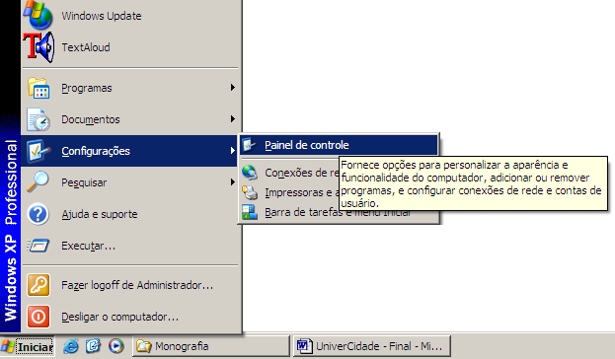
Figura 01 – exibe a seleção do item Painel de Controle, em Configurações, no Menu Iniciar.

Ao abrir a janela Painel de controle, localize com a Tecla V o item Vídeo e Tecle Enter (fig. 02).

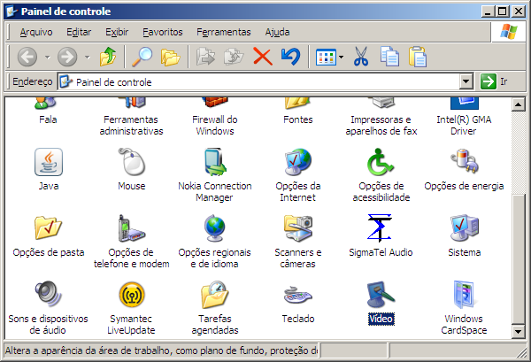
Figura 02 – exibe a seleção do item Vídeo, na janela Painel de controle.

Na tela Propriedades de Vídeo, Tecle Shift + Tab para selecionar a Aba Temas (fig. 03).

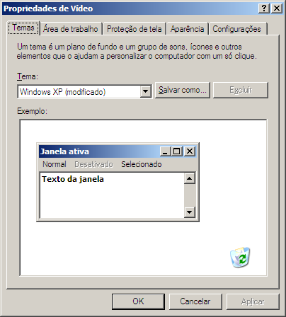
Figura 03 – exibe a janela Propriedades de Vídeo com a Aba Temas selecionada.

Aperte a Tecla Seta para a Direita quatro vezes para selecionar a Aba Configurações (fig. 04).

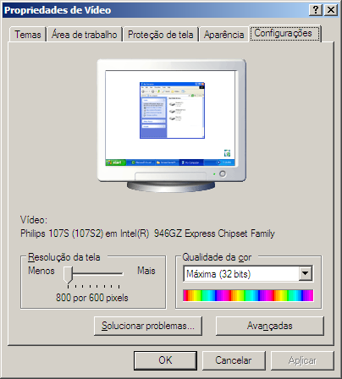
Figura 04 – exibe a janela Propriedades de Vídeo com a Aba Configurações selecionada.

Tecle Tab uma vez para selecionar Resolução de Vídeo (Alt + R) e com as seta para ao Direita ou para a Esquerda defina 800 por 600 pixels, Tecle Tab para selecionar a Caixa de Opções Qualidade de Cor (Alt + C) e com as setas para cima ou para baixo marque a opção de quantidade máxima (32 bits), Tecle Tab seis vezes para voltar a Aba Configurações, locomova-se com a seta para a esquerda duas vezes ate selecionar Proteção de Tela (fig. 05),

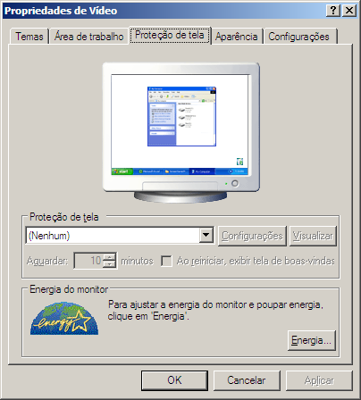
Figura 05 – exibe a janela Propriedades de Vídeo com a Aba Proteção de tela selecionada.

Em seguida Tecle Tab para selecionar a Caixa de Opções Proteção de tela (Alt + T) e com as seta para cima selecione a opção (Nenhum). Com a Tecla Tab uma vez selecione o Botão Energia e Tecle Enter para executá-lo. Na Janela de Propriedades de Opções de Energia (fig. 06).

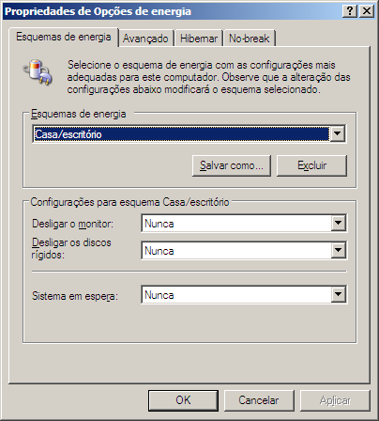
Figura 06 – exibe a janela Propriedades de Opções de Energia.

Tecle Tab três vezes para selecionar a Caixa de Opções Desligar o Monitor (Alt + M) e com a seta para baixo marque a opção Nunca, Tecle Tab uma vez para ir a Caixa de Opções Desligar os discos rígidos (Alt + D) e com a seta para baixo marque a opção Nunca, Tecle Tab uma vez para ir a Caixa de Opções Sistema em espera (Alt + R) e com a seta para baixo marque a opção Nunca. Tecle Tab uma vez para ir ao Botão OK e Tecle Enter. Ao retornar a janela Propriedades de Vídeo, na Aba Proteção de tela, Tecle Tab quatro vezes para selecioná-la. Tecle a seta para direita uma vez para selecionar a Aba Aparência (fig. 07).

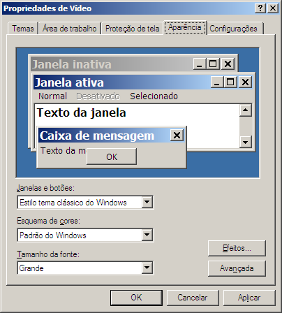
Figura 07 – exibe a janela Propriedades de Vídeo com a Aba Aparência selecionada.

Tecle Tab uma vez para selecionar a Caixa de Opções Janelas e botões (Alt + J), com as setas para cima ou para baixo selecione a opção Estilo tema clássico do Windows, Tecle Tab uma vez para selecionar a Caixa de Opções Esquema de cores (Alt + C), selecione com seta para cima ou para baixo a opção Padrão do Windows, Tecle Tab uma vez para selecionar a Caixa de Opções Tamanho da fonte (Alt + T), com as setas para cima ou para baixo selecione a opção Grande, Tecle Tab três vezes para selecionar o Botão OK e Tecle Enter para finalizar a configuração de vídeo.

3. 2 – CONFIGURAÇÃO DO MENU INICIAR

Coloque o Menu Iniciar no modo clássico porque assim ao locomover-se não haverá redundância na passagem pelos itens.

O modo utilizado é assim (fig. 08):

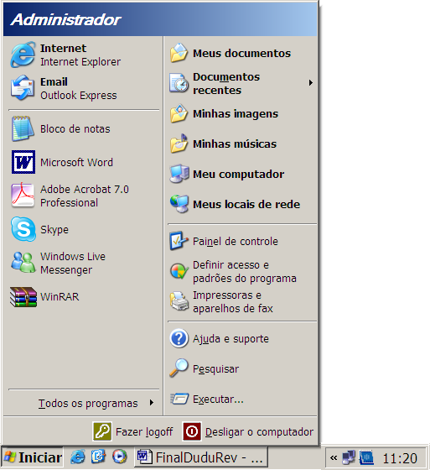
Figura 08 – exibe o Menu Iniciar no formato padrão do Windows XP.

Configurando o Menu Iniciar no Modo ‘clássico’:

Execute o Botão Iniciar (Ctrl + Esc), Tecle Esc uma vez para selecionar o Botão Iniciar, Tecle o Botão direito do Mouse (Shift + F10) para disponibilizar o Menu de opções, Tecle a seta para cima três vezes para selecionar Propriedades, Tecle Enter para executá-lo. Com a tecla Tab locomova-se ate a Aba Barra de tarefa, Tecle a seta para direita uma vez para selecionar Menu ‘Iniciar’, Tecle Alt + C para marcar a opção Menu ‘Iniciar’ clássico e tecle Enter (fig. 09).

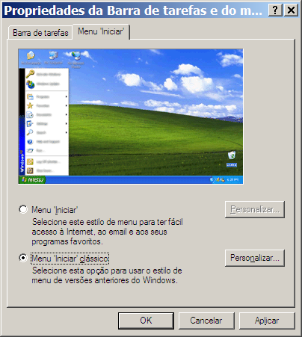
Figura 09 – exibe a janela Propriedades da Barra de tarefas e do Menu Iniciar selecionado o item Menu ‘Iniciar’ clássico.

O Menu Iniciar ficara assim em modo clássico (fig. 10):

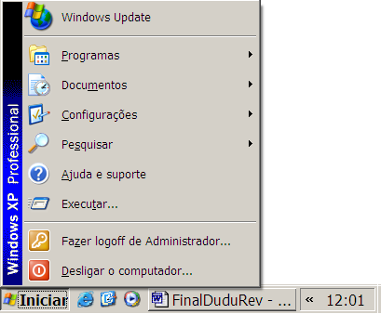
Figura 10 – exibe o Menu Iniciar no formato clássico do Windows.

As Sínteses de Vozes tentam descrever em linguagem “falada” todos os eventos que ocorrem na Área de Trabalho e da Central de Segurança. Com isso, ocorre uma poluição sonoro e para evitar essa poluição, deve-se retirar os avisos em Balões que são expressos no SysTray do Windows.

3. 3 – CONFIGURANDO A CENTRAL DE SEGURANÇA

Execute o Botão Iniciar (Ctrl + Esc) e abra o Menu Iniciar, Tecle C para selecionar o item do Menu Configurações, selecionado o item do Menu Painel de Controle, Tecle Enter (fig. 11).

Figura 11 – exibe a seleção do item Painel de Controle, em Configurações, no Menu Iniciar.

Ao abrir a janela Painel de controle, localize com a Tecla C o item Central de Segurança e Tecle Enter (fig. 12).

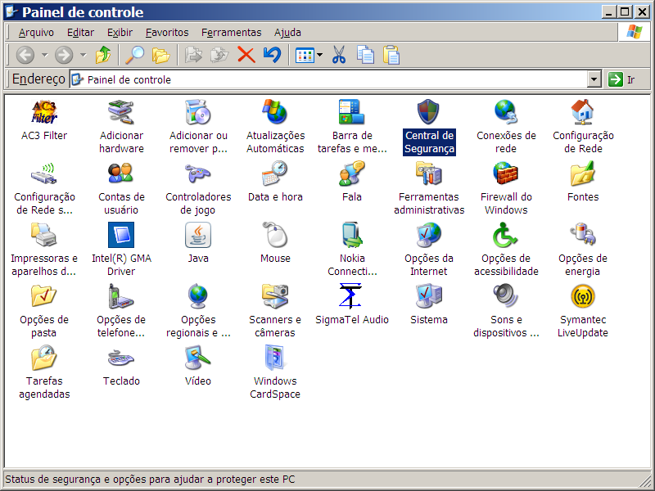
Figura 12 – exibe a seleção do item Central de Segurança, na janela Painel de controle.

Na tela Central de Segurança, Tecle Tab uma vez para selecionar o primeiro item da área Recursos e tecle a seta para baixo quatro vezes para selecionar o item Alterar o modo de alerta da Central de Segurança e Tecle Enter (fig. 13).

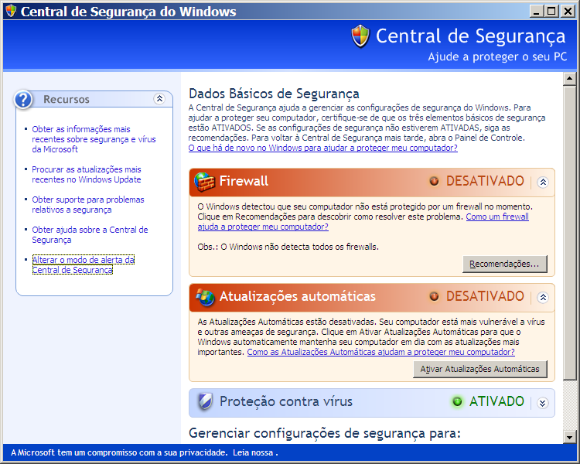
Figura 13 – exibe a janela Central de Segurança com o item Alterar o modo de alerta da Central de Segurança selecionado.

Ao abrir a janela Configurações de Alerta, desmarque as opções na seguinte ordem com as teclas: Alt + A(desmarca Atualizações automáticas), Alt + F (desmarca Firewall), Alt + V(desmarca proteção contra vírus) e tecle Enter (fig. 14)

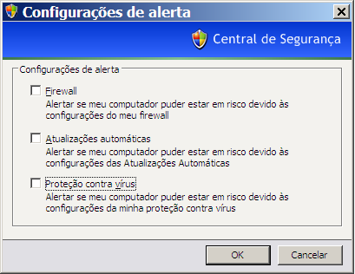
Figura 14 – exibe a janela Configurações de alerta com os itens desmarcados.

3. 4 – CONFIGURAÇÃO DO SISTEMA

O Sistema Operacional para compatibilizar um perfil leve e coerente a cores que forme contraste é necessário sofrer algumas alterações nas configurações. Siga os passos seguintes.

Execute o Botão Iniciar (Ctrl + Esc) e abra o Menu Iniciar, Tecle C para selecionar o item do Menu Configurações, selecionado o item do menu Painel de Controle, Tecle Enter (fig. 15).

Figura 15 – exibe a seleção do item Painel de Controle, em Configurações, no Menu Iniciar.

Ao abrir a janela Painel de controle, localize com a Tecla S o item Sistema e Tecle Enter (fig. 16).

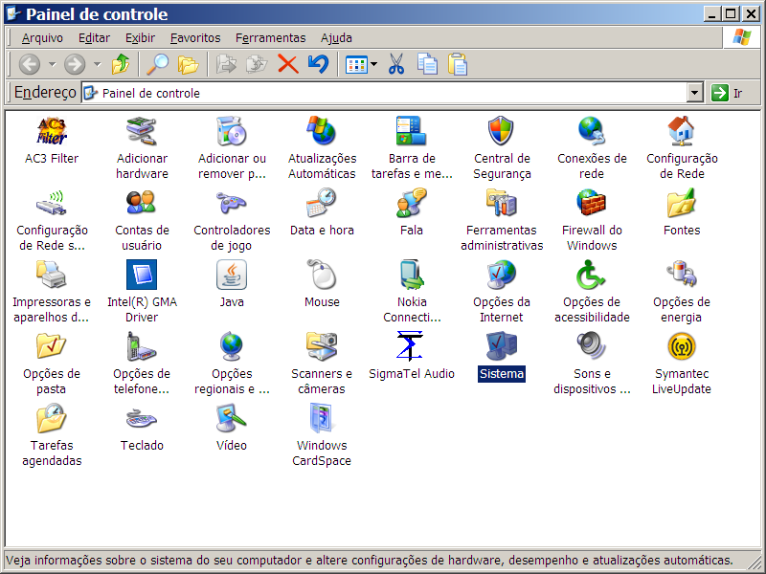
Figura 16 – exibe a seleção do item Sistema, na janela Painel de controle.

Na tela Propriedades de sistema, Tecle Tab três vezes para selecionar a Aba Avançado para configurar Inicialização e recuperação com Alt + U. Desmarque as opções Enviar um alerta administrativo (Alt + N), Reinicializar automaticamente (Alt + R) e Tecle Enter (fig. 17).

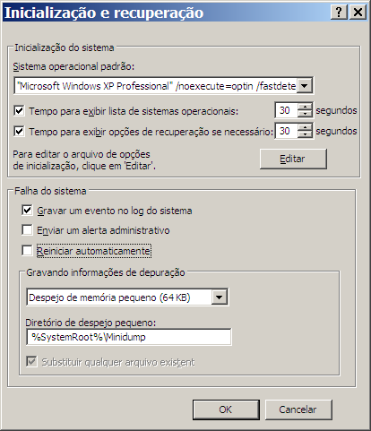
Figura 17 – exibe a janela Inicialização e recuperação com os itens Enviar um alerta administrativo e Reinicializar automaticamente desmarcados.

Ao voltar para a janela Propriedades do sistema Tecle Alt + C para abrir a janela Opções de desempenho. Marque Ajustar para obter um melhor desempenho (Alt + M) e Tecle Enter (fig. 18).

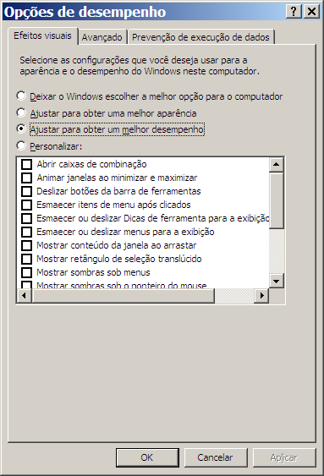
Figura 18 – exibe a janela Opções de desempenho e o item Ajustar para obter um melhor desempenho marcado.

Ao voltar para a janela Propriedades do sistema Tecle Shift + Tab para marcar a Aba Avançado. Use a seta para cima uma vez, depois seta para a esquerda uma vez para marcar a Aba Atualizações Automáticas e com Alt + D marque Desativar Atualizações Automáticas e Tecle Tab duas vezes e Enter depois (fig. 19).

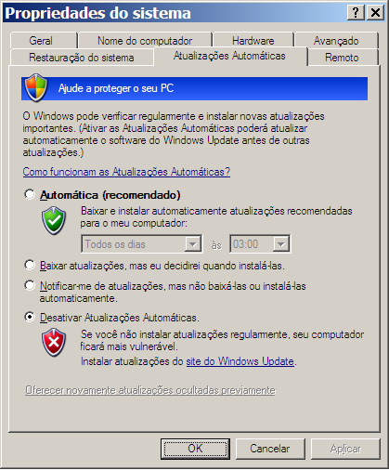
Figura 19 – exibe a janela Propriedade do Sistema, Aba Atualizações Automáticas selecionada e Desativar Atualizações Automáticas marcado.

CAPÍTULO IV

DOSVOX 3.4

O Sistema Operacional Dosvox “é um Sistema para microcomputadores da linha PC que se comunica com o usuário através de síntese de voz, viabilizando, deste modo, o uso de computadores por deficientes visuais, que adquirem assim, um alto grau de independência no estudo e no trabalho”. No ano de 1993, no qual foi iniciada este trabalho, havia apenas 7 alunos cegos em toda UFRJ. Um destes alunos era Marcelo Pimentel, estudante de informática de primeiro período e por causa das dificuldades que este indivíduo Deficiente Visual passava, que o Sr. Antonio Borges, juntamente com ele desenvolveram o Dosvox. (http://intervox.nce.ufrj.br/dosvox/historico.htm)
“O sistema realiza a comunicação com o deficiente visual através de síntese de voz em Português, sendo que a síntese de textos pode ser configurada para outros idiomas.
O que diferencia o DOSVOX de outros sistemas voltados para uso por deficientes visuais é que no DOSVOX, a comunicação homem-máquina é muito mais simples, e leva em conta as especificidades e limitações dessas pessoas. Ao invés de simplesmente ler o que está escrito na tela, o DOSVOX estabelece um diálogo amigável, através de programas específicos e interfaces adaptativas. Isso o torna insuperável em qualidade e facilidade de uso para os usuários que vêm no computador um meio de comunicação e acesso que deve ser o mais confortável e amigável possível.
O DOSVOX contava em dezembro de 2002 com cerca de 6000 usuários no Brasil e alguns países da América Latina. Nesta época, o número de usuários que acessava a Internet era estimado em cerca de 1000 pessoas” http://intervox.nce.ufrj.br/dosvox/intro.htm).

O programa é composto por:
- Elementos de interface com o usuário;
- Síntese de fala;
- Editor, leitor, impressor e formatador de textos;
- Impressor, formatador para texto em braille;

Diversos programas de uso geral para o deficiente Visual, como:
- Jogos de caráter didático e lúdico;

Ampliador de telas para pessoas com visão reduzida;
Programas para ajuda à educação de crianças com Deficiência Visual;

Programas sonoros para acesso à Internet, como:
- Correio Eletrônico, Acesso a Homepages, Telnet e FTP.

Leitor simplificado de telas para Windows

Requisitos mínimos para um microcomputador:
Microsoft Windows 95 ou superior. A plataforma mínima é um Pentium 133 ou superior, O computador usado é absolutamente comum, sendo apenas necessária uma placa de som ou a disponibilidade de som on-board.

Após a configuração do Microsoft Windows XP, como descrito anteriormente, é extremamente fácil instalar o Sistema Operacional Dosvox. Siga os passos seguintes:
Download do Dosvox em: http://intervox.nce.ufrj.br/dosvox/download.htm para o seu microcomputador, execute o arquivo baixado (fig. 20);

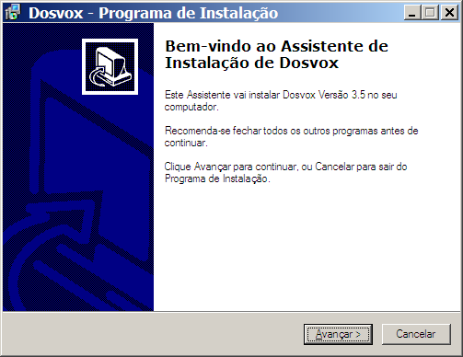
Figura 20 – exibe a janela Dosvox – Programa de Instalação.

Tecle Enter para avançar no processo de instalação do Dosvox. Na tela seguinte descreve o local da pasta(diretório) de instalação padrão, não altere. Se alterar este local de instalação, o Sistema Operacional não funcionará corretamente. Tecle Enter para avançar na instalação (Fig. 21).

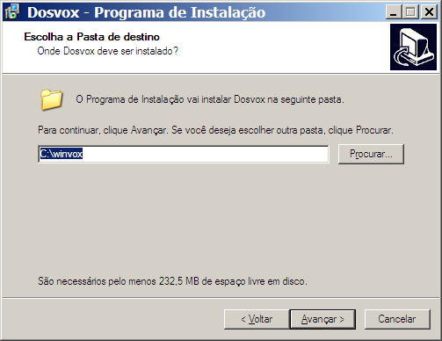
Figura 21 – exibe a janela Dosvox – Programa de Instalação, na pasta(diretório) padrão de instalação.

A tela seguinte começa a cópia dos arquivos para o microcomputador (fig. 22) e a barra de status anda ate que a tela Setup – Mbrola Tools aparece (fig. 23). Tecle Enter

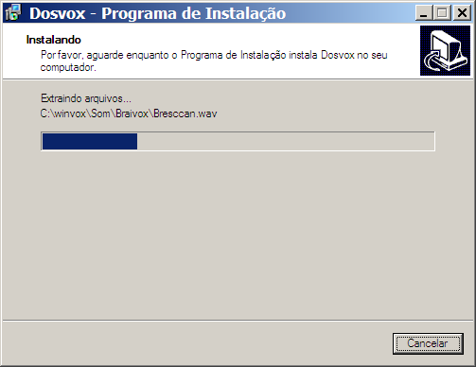
Figura 22 – exibe a janela Dosvox – Programa de Instalação, em andamento.

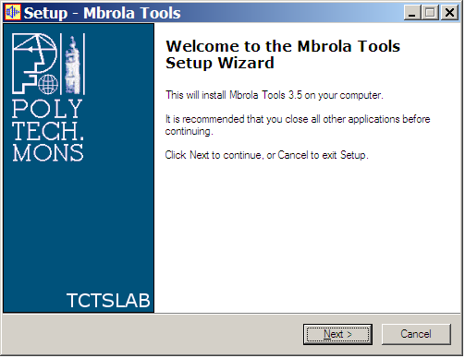
Figura 23 – exibe a janela Setup – Mbrola Tools.

Na tela de contrato, tecle Alt + A para marcar I accept the agreement (eu concordo com o contrato) e tecle Enter para avançar (fig. 24). Tecle Enter seis vezes para concluir a instalação do Mbrola.

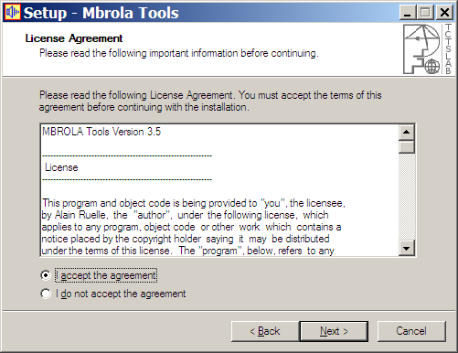
Figura 24 – exibe a janela Setup – Mbrola Tools.

Concorde com a alteração do registro no Windows (fig.25 e fig. 26), Tecle Enter duas vezes.

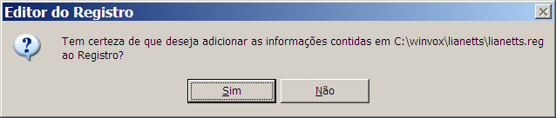
Figura 25 – exibe a janela Editor do Registro Setup com Botão Sim selecionado.

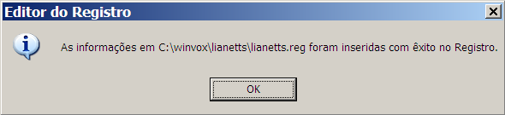
Figura 26 – exibe a janela Editor do Registro Setup com Botão OK selecionado.

Na tela seguinte, concorde com a instalação das Sínteses de Vozes em Português João e Maria (fig. 27). Tecle Enter (Alt + S).

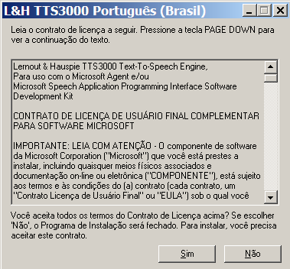
Figura 27 – exibe a janela de instalação das Sínteses de Vozes João e Maria.

Na tela que resta do processo de instalação (fig. 28), Tecle Enter para concluir a instalação do Sistema Operacional Dosvox.

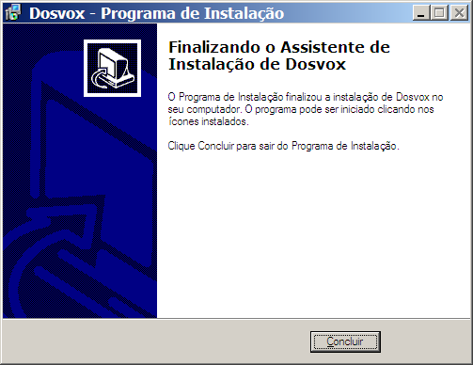
Figura 28 – exibe a janela Dosvox – Programa de Instalação, no Botão Concluir.

Em seguida, o Sistema Operacional Dosvox (fig. 29) é executado. Está pronto para usar.

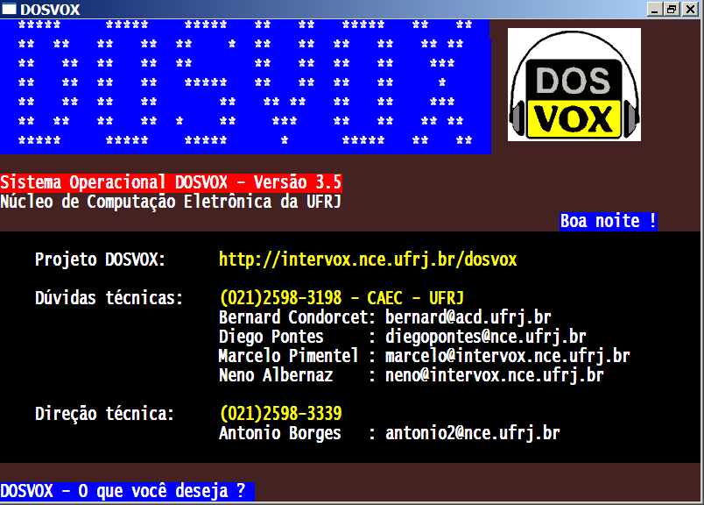
Figura 29 – exibe a janela Dosvox, tela principal.

O sistema Operacional Dosvox está pronto para ser utilizado. A ativação e feita pelas teclas de atalho Ctrl + Alt + D na área de trabalho do Microsoft Windows. Os arquivos gerenciados pelo usuário localizam-se em C:\winvox\Treino e o arquivo de gerenciamento(dosvox.ini) para usuários avançados encontra-se em C:\WINDOWS.

CAPÍTULO V

APLICATIVOS ACESSÍVEIS

Aplicativos são “Mecanismos dispostos para obter-se certo fim” (dicionário Aurélio – Século XXI 3.0, 1999) e neste caso para conceder acessibilidade. São programas classificados como aplicativos que servem para emitir por meio visual ou sonoro, de alguma forma, acesso a outros aplicativos ou Sistemas Operacionais. Neste trabalho serão mostrados alguns exemplos.
Um exemplo que não pode deixar de ser lembrado é o aplicativo que vem no Sistema Operacional Windows XP SP3 chamado Lente de Aumento. Uma proposta de ativação, configuração e utilização deste aplicativo para uso das Pessoas com Baixa Visão:

5. 1 – LENTE DE AUMENTO DO MICROSOFT WINDOWS

Execute o Botão Iniciar (Ctrl + Esc) e abra o Menu Iniciar, Tecle P para selecionar o item Programas, do Menu e ao disponibilizar o submenu Acessórios que abre-se, aperte a seta para a direta uma vez para selecionar o subitem Acessibilidade e com a seta para a direita uma vez e duas vezes para baixo (ou tecle a letra L), selecione Lente de aumento. Tecle Enter para executá-lo (fig. 30).

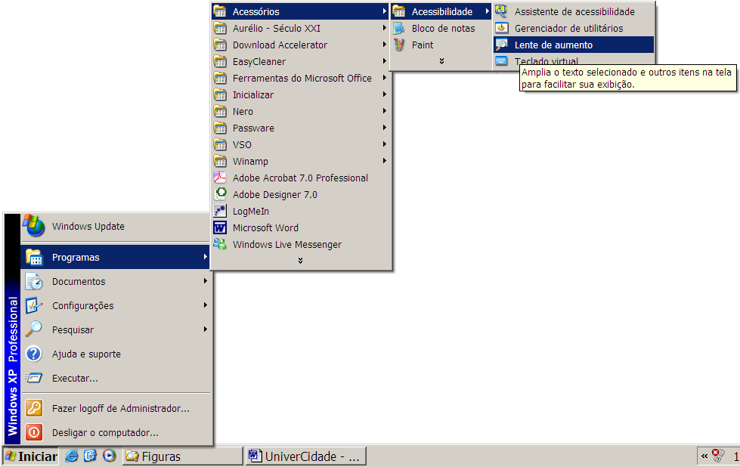
Figura 30 – exibe a seleção do item Lente de aumento no Menu Iniciar, Programas, submenu Acessórios, Acessibilidade.

Ao abrir o aplicativo, mostrar-se-á a tela que exibe o conteúdo que está sendo ampliado na parte superior da tela e a baixo, a tela de configuração (mostrada por padrão na primeira execução). Para o melhor uso deste aplicativo é necessário deixar a tela Configurar lente de aumento em foco e marcar a opção Iniciar minimizado (Alt + M) para que esta janela seja minimizada ao executar o aplicativo Lente de aumento. Dependendo das suas necessidades pode-se configurar na tela Configurar lente de aumento o nível de ampliação (Alt + N) e com os números de 1 a 9 definir-se-á quantidade do zoom. Havendo a necessidade de obter contraste na visualização na tela de ampliação, marque a opção Inverter cores (Alt + I) para ativar este recurso ou utilize(desmarque) a opção inverter cores (Alt + I) para desativá-lo. (fig. 31).

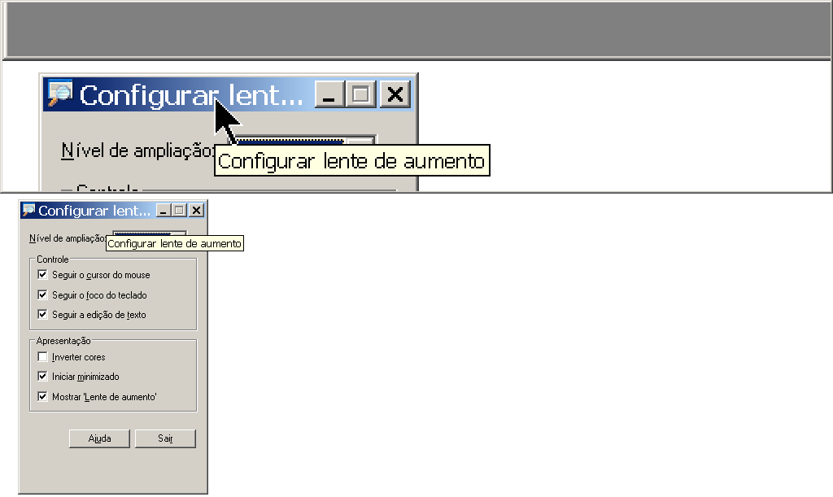
Figura 31 – exibe a janela da tela de zoom e da Configuração da Lente de aumento como descrito no parágrafo anterior.

Por onde o mouse percorrer, a imagem será ampliada na tela de zoom.
Para sair do programa Lente de aumento, tecle Alt + Tab uma vez ou clique uma vez na tela de aumento para alternar para o aplicativo. Tecle Alt + F4 ou clique com o botão direito do mouse para dispor o menu rápido. Selecione a opção Sair e clique com botão esquerdo do mouse nesta opção para fechar o aplicativo. (fig. 32).

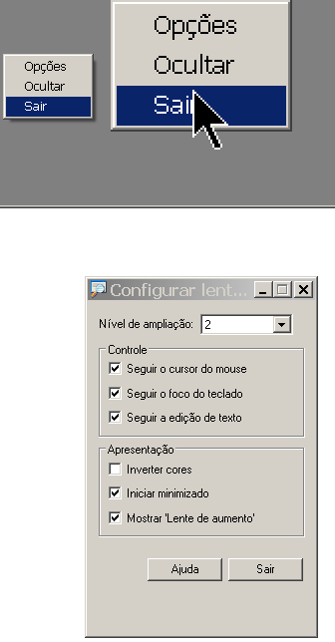
Figura 32 – exibe a janela da tela de zoom e o Menu rápido com opção Sair selecionado.

Uma outra proposta de ativação, configuração e utilização de aplicativo para uso das Pessoas com Baixa Visão é o aplicativo Lente de Aumento LentePro disponível junto com o Dosvox:
“O programa LentePro foi criado pelo projeto DOSVOX, para ajudar o usuário Windows com visão subnormal do Brasil, que não tem recursos suficientes para comprar um programa mais sofisticado e caro no exterior. Através desse programa, o que aparece na tela é ampliado numa janela, permitindo assim que todos os detalhes sejam percebidos mesmo por aqueles com grau muito baixo de acuidade visual. O programa é simples de ser utilizado e cabe num disquete, o que permite que um deficiente visual possa trazer este programa no bolso para utilizá-lo em qualquer computador.” (texto: Ampliadores de tela de computador: uma visão geral, Por José Antonio Borges. 1998 ou em C:\winvox\Lentepro\LentePro Artigo quando o Dosvox encontra-se instalado no microcomputador e em http://intervox.nce.ufrj.br)

Após o Sistema Operacional Dosvox instalado, como mostrado em 2.1 Sistemas Operacionais, tópico Dosvox 3.4, o aplicativo LentePro comporta-se:

5. 2 – LENTEPRO

Para ativá-lo, execute o Botão Iniciar (Ctrl + Esc) e abra o Menu Iniciar, Tecle P para selecionar o item Programas, do Menu e ao disponibilizar o submenu Acessórios que abre-se, aperte a seta para baixo ate selecionar Dosvox para Windows (ou tecle a letra D) e com a seta para a direita uma vez e cinco vezes para baixo (ou tecle duas vezes a letra L), selecione LentePro. Tecle Enter para executá-la. Ou em qualquer local no Microsoft Windows utilize Ctrl, Alt + L para ativá-lo.(fig. 33).

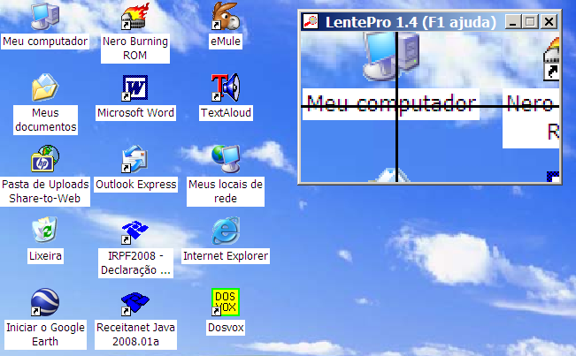
Figura 33 – exibe a Área de Trabalho e a janela do aplicativo LentePro.

Por onde o mouse percorrer, a imagem será ampliada na janela LentePro.
Para obter ajuda e conhecer as opções do LentePro, tecle F1 com a lente ativa e a sua janela em foco. (fig. 34).

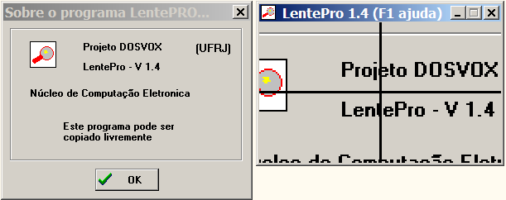
Figura 34 – exibe a janela do aplicativo LentePro e a tela de apresentação.

Tecle Enter ou clique no Botão OK para seguir para a janela com as teclas de funções do aplicativo. (fig. 35)

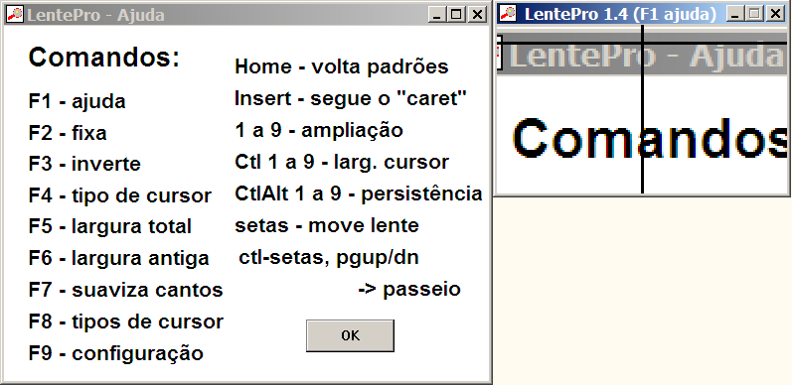
Figura 35 – exibe a janela do aplicativo LentePro e a tela LentePro - Ajuda.

Em seguida, descreve-se as teclas e os comandos de Ajuda do lentePro. Para este funcionarem é necessário à janela do aplicativo está em foco (ativo):

“Comandos

Números de 1 a 9 - Seleção de ampliação da lente

A lente é capaz de produzir várias ampliações, de 1 (tamanho idêntico ao original) a 9 (ampliação máxima). A maior parte das pessoas deve procurar usar valores entre 2 (o valor padrão) e 4. Acima deste valor, existe uma granularidade muito grande devido ao processo de ampliação, que pode dificultar a leitura.

Setas - cima, baixo, esquerda, direita - posicionamento da lente na tela

As setas mudam a posição da lente para permitir a visualização de trechos escondidos. A lente também pode ser movida clicando-se na barra superior dela e arrastando-a até um lugar adequado.

Nota: Como a maioria das janelas do próprio Windows, ela também pode ser redimensionada clicando-se numa de suas bordas e arrastando-a para mudar seu tamanho e também ser minimizada através do pequeno ícone da barra superior, mas isso é raramente usado.

F1 - Aciona a ajuda on-line
Apertando-se F1, aparece uma janelinha de créditos do projeto Dosvox. Teclando-se Enter, aparece um pequeno resumo desses comandos. Para fazer desaparecer a ajuda, tecle novamente Enter.

F2 - Fixa a lente
A lente normalmente segue o mouse. Entretanto muitas vezes é interessante fixar a imagem da lente num lugar qualquer para poder mexer o mouse sem mexer na imagem da lente. Use F2 para acionar ou desacionar esta opção.

F3 - Inverte cor da imagem
Para muitas pessoas, o contraste convencional de cores do Windows (preto sobre fundo branco) causa cansaço visual. Assim, é possível pedir que a lente inverta as cores, para diminuir este efeito, através da tecla F3.

F4 - Mostra Cruz
A posição precisa do mouse é mostrada dentro da lente através de uma cruz piscando. Essa cruz pode ser inibida ou permitida, teclando-se F4.

F5 - Largura total
Freqüentemente é interessante tornar a lente o mais larga possível, especialmente quando se está lendo ou editando um texto. Teclando-se F5, a lente toma a largura total da tela.

F6 - Largura antiga
Este comando permite que a lente volte a ultima largura selecionada (desfaz o F5).

F7 - Suaviza cantos
Este comando suaviza os cantos vivos produzidos pelo processo de ampliação. Só funciona para ampliação maior ou igual a 3.

F8 - Muda o cursor interno da lente para uma das seguintes opções:
cruz, mais ou xis

F9 - Ativa configurador interativo
Ativa um menu de configuração com as seguintes opções:
cursor: fixo, apagado ou piscante
imagem: normal ou invertida
tipo de cursor: cruz, mais ou xiz
suavização de canto: 90 ou 45 graus
Cursor segue ou não a teclagem
Ampliação (1 a 9)
Largura do cursor (1 a 9)
Persistência (1 - baixa até 9 - alta)

Control-Setas - movem a imagem da lente na direção das setas.
O cursor do mouse acompanha o movimento da lente. Essa função é muito útil para ler a tela.

Alt-Setas - idêntico a Control-Setas, porém bem devagar.

INSERT - Cursor segue o "caret" (cursor alfanumérico)
Quando a lente detecta que o usuário está realizando uma teclagem, e a lente não está fixada, faz o cursor gráfico (e portanto, também a lente) seguir o cursor de teclagem (caret). Use INSERT para acionar ou desacionar esta opção.

Nota: Alguns programas (em especial o Word for Windows) não usam como cursor alfanumérico o "caret" padrão do Windows, e neles, esta função não consegue seguir automaticamente este cursor durante a edição, apenas nos diálogos e configurações.

HOME - volta à lente a seu lugar de origem e tamanho original.

PAGEUP - move a imagem da lente para o extremo esquerdo da tela, mas um pouco acima.

PAGEDN - move a imagem da lente para o extremo esquerdo da tela, mas um pouco abaixo.

Control + números de 0 a 9 - Seleciona a largura do cursor da lente

Control + Alt + números de 0 a 9 - Seleciona a taxa de redesenho da lente

Terminando o LentePro

O programa LentePro é um programa comum, e assim, aceita as formas de término de programa usuais: clicar duas vezes no botão de controle da barra superior, ou pedir para fechar a janela usando o controle do menu superior, ou clicar sobre a lente e depois apertar ALT-F4.” (em C:\winvox\Lentepro\LentePro Leiame quando o Dosvox encontra-se instalado no microcomputador ou em http://caec.nce.ufrj.br/dosvox/lentepro.txt)

Importante observar a janela Configurações da LentePro que é ativada com a tecla F9 quando a Janela LentePro está em foco (ativa). (fig.36).

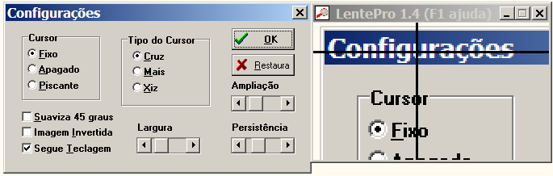
Figura 36 – exibe a janela do aplicativo LentePro e a tela Configurações dela.

CAPÍTULO VI

APLICATIVOS SÍNTESES DE VOZES

São programas de microcomputadores que pormenores, expressam aquilo que está sendo mostrado em tela, por meio de sons, com dicção próxima da voz humana.
Todos os passos mostrados ate aqui, também fazem parte das configurações que devem ser obedecidas para que estes aplicativos de Sínteses de Vozes funcionem bem e com o mínimo de conflitos operacionais.

Exemplos:

6. 1 – Virtual Vision

Este programa pode ser obtido “gratuitamente” pelos correntistas do Banco Bradesco junto ao gerente de conta, pelo Banco Real em suas agências ou pelos telefones (21) 3460-1303, 0800-286-4040. Este programa pode ser baixado em http://www.virtualvision.com.br/baixar.asp na sua versão demonstrativa após cadastro no site e o valor da licença encontra-se em http://www.virtualvision.com.br/comprar.html, em torno de R$ 1.800,00. A licença é válida somente para a versão adquirida.

(conteúdo abaixo retirado de http://www.micropower.com.br/v3/pt/acessibilidade/vv5/index.asp)

“O Virtual Vision é a solução definitiva para que os deficientes visuais possam utilizar com toda autonomia todos os recursos do Windows e seus aplicativos.

Virtual Vision 5.0 é o programa que permite aos deficientes visuais utilizar o ambiente Windows, seus aplicativos Office, e navegar pela Internet com o Internet Explorer. O Virtual Vision 5.0 utiliza o DeltaTalk, a tecnologia de síntese de voz desenvolvida pela MicroPower®, garantindo a qualidade do áudio como o melhor sintetizador de voz em português do mundo.

Esta versão é compatível com Windows 2000 e XP.

Principais Características

Navegação simples e transparente em textos utilizando as setas do teclado em vez de comandos especiais. Além de oferecer uma resposta muito mais rápida à navegação, a nova versão é também capaz de informar a seleção de textos conforme o usuário a realiza. Esses são os recursos mais requisitados pelos usuários do Virtual Vision desde o seu lançamento e agora finalmente disponíveis.

Maior facilidade na navegação de páginas da Web no Internet Explorer: a navegação pode ser feita por meio de todos os elementos da página de maneira simples e inteligível — o sistema é capaz, inclusive, de informar ao usuário o título de colunas de tabelas conforme o usuário navega pelas suas células, eliminando assim uma séria dificuldade de localização para os deficientes visuais;

Permite leitura de textos de forma contínua e com posicionamento automático do cursor na última palavra falada em caso de interrupção de leitura, uma inovação que torna a edição de textos extremamente mais rápida e produtiva;

Capacidade de mapeamento e adaptação a aplicativos que não oferecem acessibilidade a leitores de tela utilizando sistemas de mapas de posicionamento e até mesmo reconhecimento de gráficos, que podem ser configurados pelo próprio usuário;

O sistema de mapeamento não requer conhecimentos de programação, podendo ser utilizado facilmente por qualquer usuário;

Integração total com o Microsoft Office 2000/2003/XP, permitindo explorar a maioria dos recursos desses aplicativos de forma bastante eficiente. Slides do PowerPoint podem ser lidos de forma detalhada, planilhas do Excel podem ser exploradas ao máximo, recursos de calendário, tarefas, contatos e anotações no Outlook, que antes eram inacessíveis, agora podem ser usados facilmente;

Permite configurações independentes de opções, dicionário e teclas de controle para cada aplicativo utilizado pelo usuário, o que garante um melhor aproveitamento dos recursos oferecidos pelo software sem a necessidade de alterar configurações constantemente;

Grande número de opções para normalização de texto, permitindo adaptações que facilitam o trabalho em cada tipo de aplicativo;

Multi idiomas: fala em português e inglês, com vozes masculina e feminina em cada uma das línguas, além de permitir a expansão para outros idiomas por meio do uso de qualquer sintetizador de voz padrão SAPI 5.0;

Controle de voz distinto para leitura de objetos da tela e textos, o que permite a seleção de vozes diferentes — masculina/feminina e/ou outros idiomas — para esses dois itens;

Leitura automática de textos em janelas de assistentes (wizards);

Permite a criação de bookmarks em textos conforme eles são falados, facilitando a localização e a repetição dos trechos marcados mais tarde;

Permite o congelamento e a navegação por meio do texto falado;

Atualização automática do produto pela Internet — é possível, além de atualizar o próprio programa, receber mapeamentos que permitem melhor aproveitamento de aplicativos existentes ou que venham a ser lançados;

Permite a configuração de diferentes variações de voz para identificação da formatação e capitalização de textos;

Sistema de dicionário mais flexível e mais fácil de usar, dispensando o uso de transcrições fonéticas e permitindo a inserção de expressões;

Integração com o IBM ViaVoice: permite a instalação e treinamento do ViaVoice por um deficiente visual sem nenhuma dificuldade; pode-se realizar a navegação por um texto por meio de comandos de voz e receber feedback do texto reconhecido pelo ViaVoice durante um ditado;

Suporte à leitura de objetos não standards do Windows, como componentes oferecidos nas ferramentas de programação Delphi e Visual Basic. Dessa forma, diversas aplicações comerciais escritas nessas linguagens passam a ser acessíveis também;

Suporte à leitura de tooltips e balões de informação do Windows XP;

Sistema de registro e liberação de uso do software feito automaticamente por meio da Internet, sem nenhuma demora ou burocracia.

Melhorias Gerais:

Opção para tocar um bip sempre que se digita com o Caps Lock ligado;

Fala a tecla "insert";
"Falam" as teclas "/?!@#$%^&*';:", ao serem apagadas com o backspace;

Identifica mais objetos de aplicativos feitos em Visual Basic;

Identifica objetos de aplicativos feitos em linguagem Centura;

Leitura nas listas de filtros do Excel;

Alteração para falar as mensagens no MSN Messenger 5.0;

Avisa quando alguém entra on-line no MSN Messenger 5.0;

Compatibilidade com o dicionário Aurélio;

Correções na leitura do Lotus Notes;

Correções na leitura do Visual Studio DotNet 2003;

Leitura no Acrobat Reader 6.0;

Novo recurso de área de transferência múltipla;

Comando localizar na tela do navegador de texto;

Ctrl + Num 4 (2X): posiciona o cursor do mouse no canto inferior direito do objeto atual (facilita mapeamento de telas pelos próprios DVs);

Alt + Num 4 (2X): posiciona o cursor do mouse no canto inferior direito da janela atual;

Ctrl + Num 6 (2X): posiciona cursor do mouse na parte superior esquerda do cursor de edição;

Alt + Num 6 (2X): posiciona cursor do mouse na parte inferior direita do cursor de edição;

Seleção e leitura de gráficos (incluindo seus diversos componentes) no Microsoft Excel;

Opção para ignorar caracteres específicos (como alguns tipos de pontuação), durante a leitura de textos;

Opção para ignorar a leitura de zeros à esquerda em números.

Internet Explorer e Navegação em textos da tela:

Posicionamento automático do cursor na expressão encontrada pela opção "localizar" do Internet Explorer;

Diversas melhorias nos comandos de navegação (ctrl+1, ctrl+2, 1, 2, alt+1 e alt+2);

Melhorias nas listas de frames e links, agora as listas se abrem mais rapidamente;

Informa corretamente o número de links das páginas;

Melhorias nas leituras dos flashes;

Acompanhar com o cursor do mouse os comandos 1 e 2 e suas variações;

Simular um click do mouse com a tecla Enter em links que só podem ser abertos com a utilização do mouse;

Melhorias na detecção de links e frames em páginas com diversos níveis de frames encaixados.

Outlook:

Reconhecimento de anexos;

Correção na leitura das linhas vazias das mensagens;

Ajustes para as novas atualizações do Outlook (Office 2000 SP2).

Mapeamento:

Correção na gravação dos pacotes;
CTRL + ALT + L: detecta e seleciona automaticamente o retângulo da linha de texto sob o cursor do mouse;

Opções de condição de ativação dependentes de um texto escrito em qualquer área da tela;

Opções de condição para leitura automática de áreas da tela.

Emuladores de Terminal:

Leitura em emuladores de terminal (Extra e TN3270):

Sempre que o cursor de edição mudar de linha, será lido o texto à esquerda dele, e, se não houver texto à esquerda será lido o texto à direita. O mesmo procedimento também ocorrerá sempre que a tecla TAB ou o comando Num + for pressionado, permitindo uma rápida identificação do campo de edição atual;

Ctrl+Left: no emulador TN3270, volta à palavra anterior da linha atual;

Ctrl+Right: no emulador TN3270, avança para a próxima palavra da linha atual;

Copia o texto da "área de transferência múltipla", simulando a digitação;

Faz a leitura do texto à esquerda do cursor em aplicativos DOS (identificando o nome dos possíveis campos de entrada de dados).

Equipamento mínimo
Para Windows 2000 e XP

Pentium II — 300 MHz
64 MB de RAM
30 MB de espaço livre em disco
Placa de Som Sound Blaster de 16 bits ou 100% compatível
CD-ROM com 8X”

Observações Gerais:

Como Técnico e usuário, como através de relatos de clientes do Micropower Virtual vision, cheguei a algumas conclusões que acredito que devem ser partilhadas e deixo claro que esta opinião não é expressão de juízo de valor.

Em placas de Vídeos que são novas no mercado, eventualmente há conflito com o Interceptador de Vídeo. Para resolver isto, deve-se instalá-las com o drive genérico de vídeo do Microsoft Windows XP SP3 primeiro e em seguida reinstalar este Interceptador de Vídeo, porque até que este conflito não seja resolvido, o leitor de telas Micropower Virtual Vision não funcionará corretamente. Em seguida instale o drive da placa de vídeo sugerida pelo fabricante ou oriundo do DVD/CD vindo com a peça;

A Utilização do leitor de tela Micropower Virtual vision em Sites com muitos Frames ou em Flash torna-se inconcebível a navegabilidade com as teclas das setas para cima, baixo, direita e esquerda, a não ser com a utilização do mouse com a ferramenta “foco do mouse”. Deixo claro que muitos deficientes visuais cegos não tem a possibilidade, da mobilidade com o mouse por ser uma atividade totalmente visual. Mesmos os Deficientes Visuais com Baixa Visão não conseguem, muitas vezes, as informações desejadas ou precisas porque o leitor de tela em questão, mesmo com a utilização do mouse, não consegue obter das figuras, imagens as informações ou funções que elas exercem em um Site;

O processo de registro e ativação pela Internet, após a instalação do programa, apresenta problemas de conexão com os servidores da Micropower e por isso esta funcionalidade é difícil de utilizá-la para ativação do programa. Por exemplo: se um deficiente Visual, em uma sexta-feira, após as 17 horas, instalar o programa em seu microcomputador e após a reinicilização quando precisar registrar e ativar o programa e se ocorrer este problema de conexão com os servidores da Micropower, não poderá ocorrer este registro e este produto funcionará somente por cinqüenta sessões de trinta minutos ate que se faça a ativação do programa pelo telefone na segunda-feira às 10 horas da manhã.

É proposto, por este programa, a utilização, pelo Deficiente Visual, o acesso ao Internet Bank do banco Bradesco pela Internet com o seu auxilio. Deixo claro que isto não é possível após o processo de login feito pelo usuário com os dados da sua conta. Porque após o usuário logar corretamente na página principal do Banco(www.bradesco.com.br) e for levado à página segura para a confirmações dos dados como preenchimento da resposta da frase secreta, preenchimento da senha Internet pelo teclado virtual(Java) e solicitar envio dos dados, estes processos, este indivíduo não realizará sozinho porque este programa não consegue interceptar os eventos gerados na página por serem executados por linguagens e protocolos de seguranças que este software não compatibiliza. O que posso avaliar como mais grave é o fato de no programa, este software informar que o Deficiente Visual terá como acessar este serviço e sem ajuda de outrem. Se um usuário Deficiente Visual comprar a licença do Software por R$ 1800,00 para acessar o seu Internet Bank e o Software não fizer esse acesso como é informado pelo Fabricante do Software, como fica?
Preenchido formulário na página da Micropower (http://www.micropower.com.br/v3/pt/mail/fale_conosco.asp) sobre este assunto e ate a data da conclusão deste trabalho não houve resposta.

6. 2 – NVDA

O NVDA (sigla em inglês para "Acesso Não-Visual ao Ambiente de Trabalho"). É um leitor de tela gratuito e de código aberto para o Microsoft Windows. Funciona no Microsoft Windows XP e Vista.
O desenvolvimento é recente, pouco mais de um ano, o que ainda o coloca um pouco longe das funcionalidades dos leitores de tela comerciais. De qualquer forma, está a evoluir a um ritmo Rápido, funcionando bem com boa parte dos aplicativos mais comuns.
Existe a distribuição de Instalação (disponível em: http://www.nvda-project.org/snapshots/trunk/nvda-trunk_snapshot_r1583.exe) e a distribuição Portátil (http://www.nvda-project.org/snapshots/trunk/nvda-trunk_snapshot_r1583.zip) que pode funcionar sem ser instalado, é uma boa solução para ter em um Pen Driver e, assim, poder ser usado em qualquer computador.
Pode-se consultar diretamente a página de downloads do site do programa: http://www.nvda-project.org/snapshots para ver o que há disponível visite o Site da página principal (http://www.nvda-project.org) para conhecer o projeto.

(conteúdo abaixo retirado de http://www.bengalalegal.com/nvda.php)

“História: Como Surgiu o NVDA?

O NVDA foi iniciado em meados de 2006, pelo jovem australiano Michael Curran, de apelido Mick (pronuncia-se maik). Mick então cursava o segundo ano de bacharelado em Ciência da Computação, mas muito tempo antes ele já percebera as distorções e mazelas que cerceiam o acesso das pessoas cegas, mais especificamente no campo tecnológico.

Sendo ele cego, foi obrigado a comprar um leitor de tela comercial para uso pessoal, profissional e estudantil. Apesar de esse leitor proporcionar acesso relativamente ótimo aos computadores que Mick precisaria usar, com o passar do tempo e convívio com pessoas em situação semelhante mundo afora, pelo menos três problemas ficaram claros para ele:

1. o alto custo financeiro desses produtos impõe sérias restrições a muitas pessoas, de maneira calamitosa, nas nações menos afortunadas do planeta.

2. Questão de ordem técnica, diz respeito ao condicionamento dos usuários cegos às políticas e idéias das empresas específicas que desenvolvem o software assistivo. Por mais excelentes que sejam as soluções encontradas por um determinado fabricante de software, cada pessoa em particular, como usuária e também consumidora, sempre ficará insatisfeita com algum detalhe, isso porque essas soluções geralmente são designadas para atender a todos de modo genérico e não específico. Como a licença desses softwares é quase sempre restritiva, torna-se impossível a cada usuário ou grupo de usuários adaptar o software em questão àquela necessidade em específico.

3. Finalmente, o principal problema envolve aspectos morais e éticos. No caso que estamos tratando, não é justo que as pessoas cegas tenham de providenciar sozinhas os meios necessários e arcar por si só com os custos das soluções assistivas, para dispor de acesso às mesmas informações que as demais pessoas dispõe proporcionadas pela tecnologia. Sabendo disso, muitos optam por adquirir cópias ilegais desses softwares, o que, por um lado ameniza os gastos financeiros, mas de outro mantém a sujeição desses usuários às políticas do fabricante daquele software, além de ferir a licença outorgada por esse fabricante.

Objetivos e Princípios do NVDA.

Em razão de tudo isso, Mick resolveu abandonar por completo a faculdade de Ciência da Computação e dedicar-se a um projeto capaz de solucionar esses e outros problemas de quem necessita trabalhar em sistemas Windows, que são dominantes entre os sistemas proprietários atuais.

Para atingir esse objetivo, Mick decidiu iniciar o desenvolvimento de um leitor de telas para Windows, estabelecendo alguns princípios básicos a serem seguidos:

O leitor deve ser gratuito, com o fim de facilitar a disponibilidade do mesmo e o acesso de qualquer pessoa aos mesmos sistemas dos demais leitores de tela sem custos adicionais e exorbitantes;

O leitor deve ser licenciado de modo a que qualquer pessoa capaz do mundo possa contribuir para a melhoria e aperfeiçoamento deste, como adaptá-lo a necessidades específicas e redistribuí-lo se for o caso.

O leitor deve sempre permanecer aberto a novas idéias, sugestões e experimentos provindos de todas as partes do mundo, a fim de não limitar-se ao que já foi tentado nos produtos comerciais similares.
O leitor deve, na medida do possível, seguir um "design" de fácil entendimento para programadores iniciantes, sem deixar de oferecer uma arquitetura poderosa e flexível ao máximo, que permita melhorar e implementar mais recursos e portar o programa para outros dispositivos e sistemas proprietários, quando for o caso.

Mick chamou, então, esse leitor de "Non Visual Desktop Access" ou NVDA, e escolheu como licença à largamente reconhecida e consagrada GPL (sigla em Inglês para "LICENÇA PÚBLICA GERAL GNU"), de autoria da Fundação para o Software Livre e adotada pelos sistemas GNU/Linux e outros.

Como linguagem de programação ele escolheu a Python, uma linguagem de fácil aprendizado e ao mesmo tempo riquíssima em recursos, usada inclusive internacionalmente por muitos professores universitários para introduzir estudantes de ciência da Computação ao universo da programação de computadores.
Conseqüências das Iniciativas Adotadas.

Por fim, Mick e alguns conhecidos fundaram recentemente a NV Access (acesso não visual), organização não-governamental sem fins lucrativos, destinada a desenvolver projetos e tecnologias livres que facilitem a acessibilidade para pessoas cegas e de baixa visão.

Como resultado dessa postura comunitária e cooperativa do autor e dos amigos mais próximos que o ajudaram no começo, após seis meses desde o início do projeto e divulgação do mesmo, o NVDA já contava com um pequeno time compromissado de desenvolvedores e as primeiras traduções para outros idiomas começavam a surgir.

Hoje faz cerca de um ano que Mick tomou a iniciativa e a popularidade do projeto surpreende a cada dia, crescendo como que em progressão geométrica. Já existe tradução para Português do Brasil. As qualidades técnicas de performance, estabilidade e o grau proporcionado de acessibilidade melhoram notoriamente a cada nova revisão lançada.

Por ora, pode-se ler os documentos referenciados nesse artigo e que são bastante explicativos:

Site brasileiro da linguagem de programação Python: www.pythonbrasil.com.br;

Site da ONG NV Access, em Inglês: www.nvaccess.org.

Licença Pública Geral GNU, tradução para Português: http://www.magnux.org/doc/GPL-pt_BR.txt.

Página pessoal de Michael Curran, em Inglês: www.kulgan.net/mick.”

Observações Gerais:

Como Técnico e usuário, como através de relatos de clientes do NVDA, cheguei a algumas conclusões sobre este softwares que acredito que devem ser partilhadas e deixo claro que esta opinião não é expressão de juízo de valor.
Não apresenta conflitos de Hardwares, haja vista a distribuição para dispositivos portáteis. Suas configurações são fáceis e de notória clareza para os usuários de microcomputadores.

A utilização deste Leitor de tela NVDA em Sites é rápido e fácil conforme o domínio das teclas de usabilidade para leitura dos eventos e objetos que encontra-se disponível em: http://www.nvda-project.org/documentation/nvda_0.5_userGuide.html ou em C:\NVDA697\documentation\pt quando copiado da distribuição para dispositivos portais(http://www.nvda-project.org/releases/nvda_0.5_portable.zip).

O uso deste leitor de telas em Sites e Sites seguros é muito mais acessível que algumas soluções pagas que estão disponíveis no mercado.

Este trabalho exemplificou apenas estes dois softwares por serem o Virtual Vision a solução em Sínteses de Vozes paga mais popular, por conseqüência das distribuições “gratuitas” realizadas pelos bancos Bradesco, Real e pelos treinamentos dados pela Fundação Bradesco e Instituto Benjamin Constant a estes usuários, destas distribuições.
Por ser o NVDA uma solução gratuita que apresentou maior acessibilidade em ambiente Microsoft Windows e a conteúdos usados na Internet e por aceitar o legado dos Leitores de Telas como as Sínteses de Vozes existentes no mercado em distribuições livres e pagas.

CAPÍTULO VII

ACESSO A DISPOSITIVOS COMPUTACIONAIS DE REDES COM FERRAMENTAS ACESSÍVEIS

A Pessoa Cega ou com Baixa Visão, Deficiente Física com dificuldade de locomoção que atua na área da Tecnologia da Informação pode e deve estudar para certificação CISCO CCNA. A maior prova de que esta barreira foi quebrada em inicio de março de 2003 quando a turma piloto da Cisco Networking Academy para deficientes físicos, no Núcleo de Computação Eletrônica da Universidade Federal do Rio de Janeiro começou a realizar o curso. Esta turma terminou o curso em dezembro de 2007 quando os alunos tornaram-se aptos a realizar a prova de certificação.
A demora desta turma em realizar este curso deveu-se porque muitas ferramentas computacionais foram desenvolvidas e atualizadas ao longo dele, para adequarem-se às necessidades de acessibilidade que o conteúdo não oferta, por ser em Flash. Com estas ferramentas, outras pessoas Cegas e Deficientes Físicas poderão freqüentar outros cursos para certificação CISCO em qualquer lugar.
Uma forma de acessar remotamente um dispositivo de rede como Roteador ou um Switch é através do aplicativo HyperTerminal do Microsoft Windows XP. Neste caso utilizar-se-á o NVDA, como exemplo, com Síntese de voz para o uso pela Pessoa Cega, em um Roteador CISCO 2501.

Execute o Botão Iniciar (Ctrl + Esc) e abra o Menu Iniciar, Tecle P para selecionar o item Programas, do Menu e ao disponibilizar o submenu Acessórios que abre-se, aperte a seta para baixo uma vez para selecionar o subitem Comunicações e com a seta para a direita uma vez e uma vez para cima (ou tecle a letra H), selecione HyperTerminal. Tecle Enter para executá-lo (fig. 37).

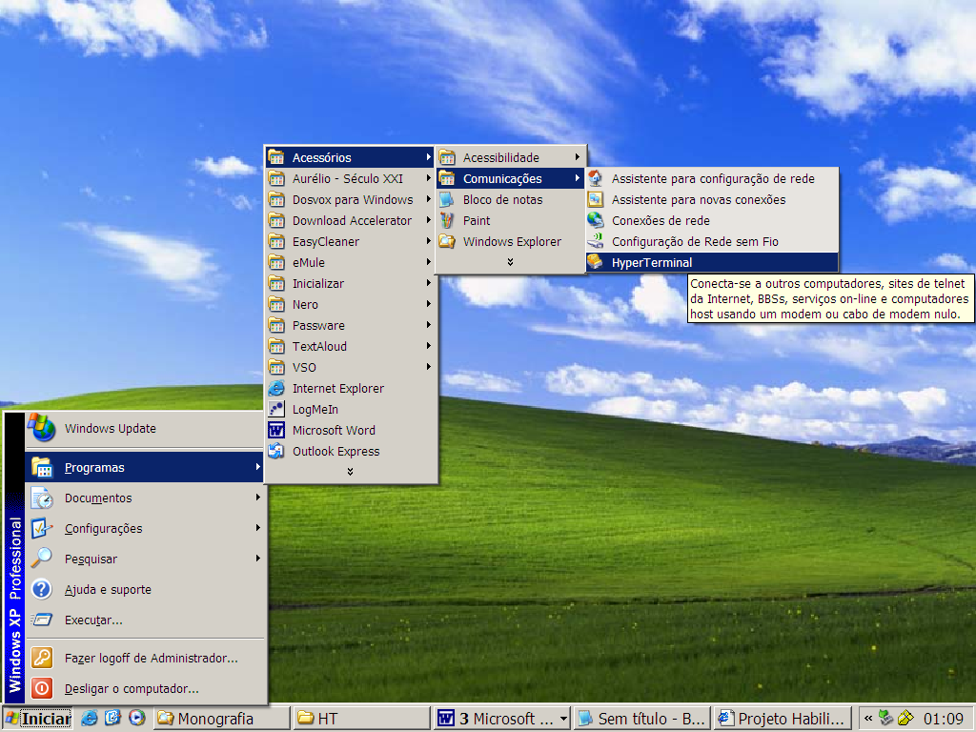
Figura 37 – exibe a seleção do item HyperTerminal no Menu Iniciar, Programas, submenu Acessórios, Comunicações.

Na tela seguinte, Descrição de Conexão, preencha o campo Nome com um termo amigável. (fig. 38).

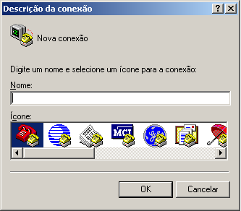
Figura 38 – exibe a janela Descrição de Conexão para preenchimento do Nome da Conexão remota.
Na próxima tela, Conectar-se-a, selecione a porta utilizada no Host, para acessar o Roteador. (fig. 39).

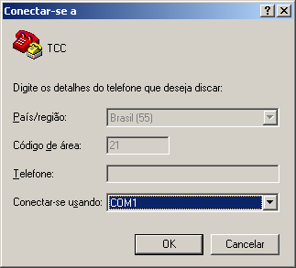
Figura 39 – exibe a janela Conectar-se-a e o campo para selecionar a porta de conexão do host com o Roteador.

Na tela Seguinte, defina os parâmetros da porta selecionada, locomova-se com a tecla Tab e use as setas para cima ou para baixo para movimentar-se dentro das caixas de seleção e no Botão OK tecle Enter. (Fig. 40).

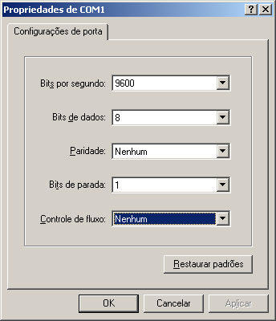
Figura 40 – exibe a janela Propriedades de COM... e os campos onde define-se os parâmetros da porta.

Na próxima tela, quando todos os parâmetros enviados estiverem corretos, mostrar-se-á o acesso ao Roteador e ao seu Prompt de comando. (fig. 41).

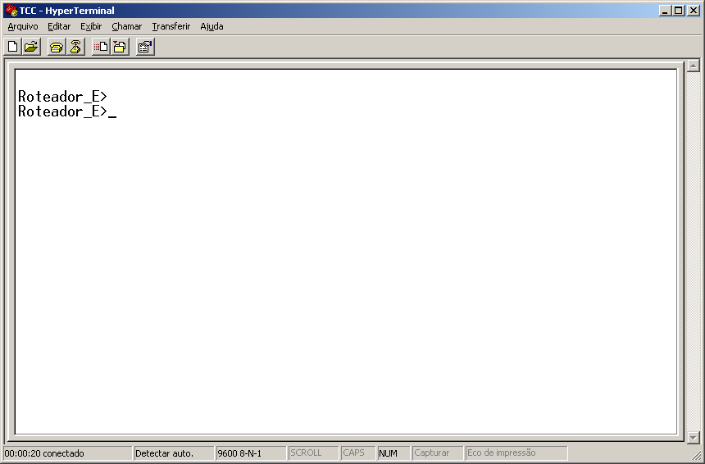
Figura 41 – exibe a janela HyperTerminal e o Prompt de comando do Roteador.

Uma outra forma de acessar remotamente um dispositivo de rede como Roteador ou um Switch é através do aplicativo Telnet Vox. Neste caso utilizar-se-á o Dosvox, como exemplo, com Síntese de voz para o uso pela Pessoa Cega, em um Switch 3Com.

Execute o Dosvox com Ctrl + Alt + D, tecle R de Rede, depois Tecle T de Telnet Falado. (fig. 42).

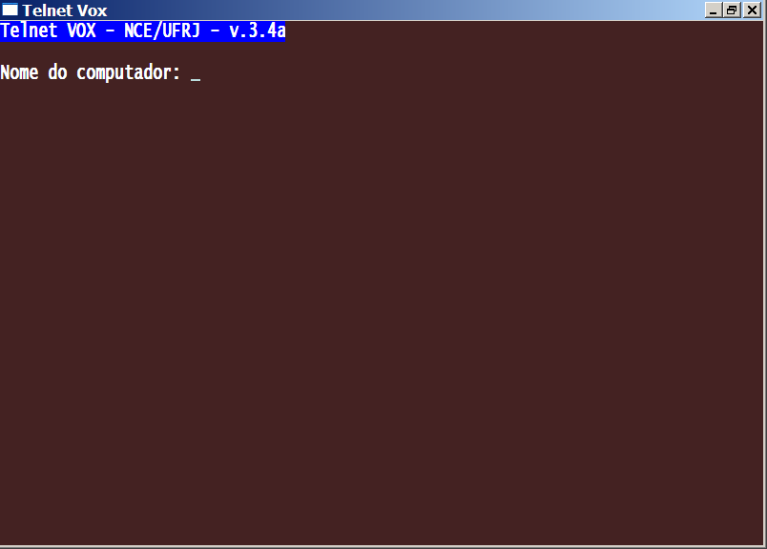
Figura 42 – exibe a janela do aplicativo do Dosvox, Telnet Vox.

Ao ouvir a citação Nome do Computador, digite os parâmetros da porta do Host (neste caso: com1:19200,n,8,1) para acessar ao Switch. (fig. 43).

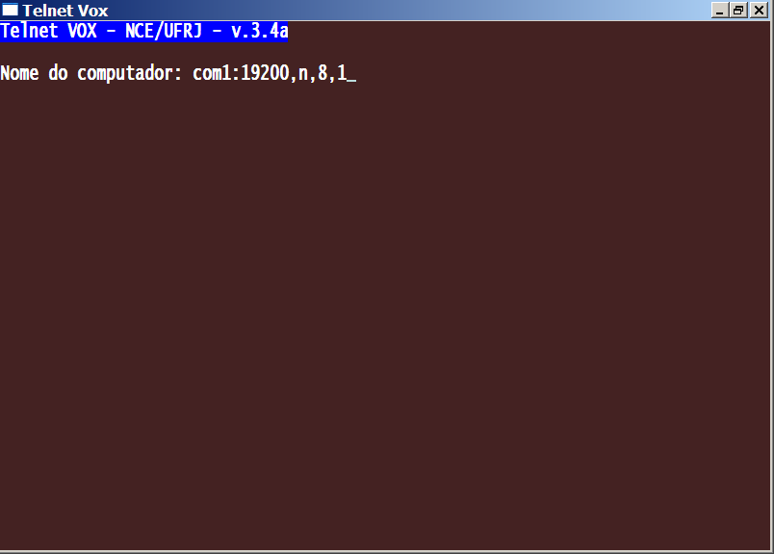
Figura 43– exibe a janela do aplicativo do Dosvox, Telnet Vox com os parâmetros da porta do Host.

Na próxima tela, quando todos os parâmetros enviados estiverem corretos, mostrar-se-á o acesso ao Switch, pelo Telnet Vox, de forma acessível ao seu Prompt de comando. (fig. 44).

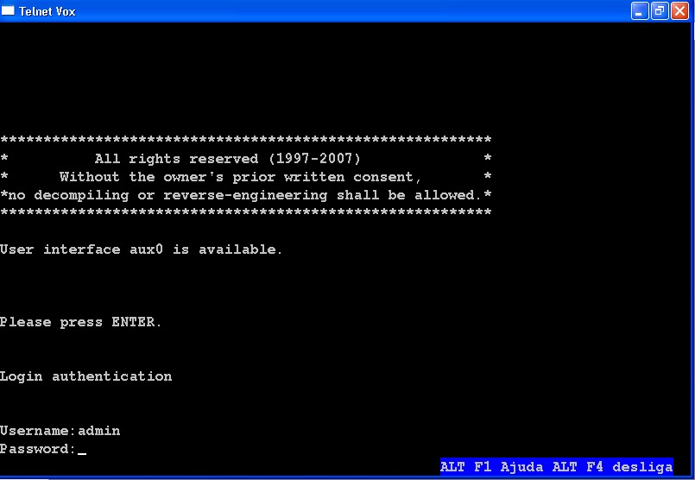
Figura 44– exibe a janela do aplicativo do Dosvox, Telnet Vox e o Prompt de Login do Switch.

Na tela seguinte, quando autenticado corretamente, mostrar-se-á o acesso ao Switch, pelo Telnet Vox, de forma acessível ao seu Prompt de comando. (fig. 45).

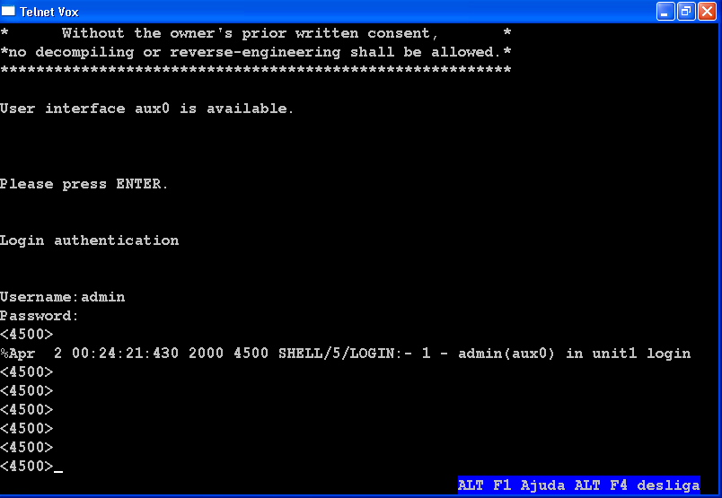
Figura 45– exibe a janela do aplicativo do Dosvox, Telnet Vox e o Prompt do Switch.

CAPÍTULO VIII

CONECTIVIDADE ACESSÍVEL

No período de desenvolvimento deste trabalho, o mercado de telefonia celular começou a disponibilizar a terceira geração de telefonia denominada 3G. Começou para empresas, em aparelhos que suportam os serviços de voz, vídeo e dados. Depois para os usuários finais em modens portáteis para acesso à Internet. Essas formas de disponibilizar telefonia 3G caracterizou-se em vender serviços para cada tipo de publico e como cada tipo deste publico poderia pagar. Como ligações em vídeo conferência e aparelhos para este fim ficariam muito altas para os usuários finais, as empresas de telefonia celular começaram a disponibilizar para as empresas enquanto os usuários finais ficaram com a mobilidade do acesso à Internet. Os serviços 3G ainda estão muito altos e a disponibilidade de banda está muito baixa. Só a necessidade de cada um, a evolução e competitividade do mercado que mudarão isto.
Graças à competitividade do mercado entre as operadoras de telefonia celular que as pessoas puderam dispor da mobilidade telefônica. Pergunto: como ficou a acessibilidade das Pessoas com Deficiência, principalmente as com Deficiência visual? Como sempre adaptaram-se e utilizavam este tipo de telefonia móvel como se usa a telefonia fixa. Somente para falar, sem poder utilizar serviços como SMS, compra e instalação de conteúdo nos aparelhos sem o auxilio de outra pessoa. O Deficiente Visual até nisso “tornou-se desigual” perante os outros quanto ao uso de um aparelho celular. Como algumas empresas observaram a existência deste nicho pesquisaram e desenvolveram soluções em Sínteses de Vozes para aparelhos celulares como o Talks.

(conteúdo abaixo retirado e na integra em: http://www.pautasocial.com.br/pauta.asp?idPauta=18934)

“Vivo lança o primeiro celular com software inclusivo
Data: 24/3/2008

Produto beneficiará deficientes visuais

A Vivo acaba de lançar o Nokia E65 Talks, um celular acessível para os clientes com deficiência visual, que vem com o software Talks, vocalizador – que funciona com um leitor de tela, já instalado no telefone. O aparelho está disponível em algumas Lojas Próprias, que foram definidas, segundo critérios especiais, como locais de fácil acesso por meio de transporte público. A lista dos estabelecimentos pode ser encontrada na página da Vivo (www.vivo.com.br). “A iniciativa reforça o compromisso da Vivo em tornar seus produtos e serviços acessíveis ao público com deficiência visual”, afirma Marcelo Alonso, Diretor de Comunicação e Relações Institucionais da Vivo.

Reconhecido como um dos mais importantes programas inclusivos, o Talks é desenvolvido pela empresa americana Nuance e comercializado avulsamente no Brasil pela Laramara (http://www.laramara.org.br/), Associação Brasileira de Assistência ao Deficiente Visual. O software permite ao público deficiente visual total acesso aos recursos de telefonia celular, como identificador e registro de ligação, agenda, Internet, gravador digital, tocador de MP3, transferência de arquivos, por meio de um conversor de voz.

A escolha do aparelho Nokia E65 se deve pelo fato de ter sido eleito um dos mais compatíveis para a instalação do software por meio de testes, realizados em diversos celulares. A oferta do Nokia E65 Talks é uma iniciativa do Programa de Soluções Inclusivas da Vivo, criado para oferecer produtos e serviços acessíveis para a pessoa com deficiência. Alguns serviços já disponíveis são: Resumo da prestação de Serviços em Braille, para clientes deficientes visuais do plano pós-pago; conferência gratuita do saldo e validade de créditos pré-pagos pelo telefone *5005 e demonstrativo em Braille, para clientes deficientes visuais do plano pré-pago. A Vivo também dispõe de um atendimento especial para os clientes com deficiência auditiva, por meio de um equipamento chamado TDD (Telephone Device for Deaf).

O Nokia E65, primeiro modelo Nokia Eseries no formato slider (deslizante), conta com recursos de mobilidade corporativa em um aparelho produzido com materiais sofisticados. Pela tecla “My Own”, localizada na parte frontal, os usuários podem fazer conferência, ver contatos, silenciar e reativar chamadas, além de buscar outras funções. Diversas soluções de e-mail corporativo e as mais comuns de e-mail pessoal também são compatíveis com o Nokia E65. Anexos podem ser lidos e editados no próprio dispositivo. Permite discagem por voz, comandos de acesso ao menu e perfis, bloqueio do teclado, gravação de notas e conversas. O modelo é quadriband, suporta redes 3G (WCDMA) e conta ainda com uma câmera de 2 megapixels.”

Uma iniciativa muito boa da Vivo que as outras operadoras de telefonia celular poderiam seguir. Abaixo mais informações sobre o Talks.

Compatível com telefones Symbian Séries 60 a 90. Converte os textos sobre as telas que são exibidas de maneira inteligente com suporte de Sínteses de Vozes. As pessoas cegas ou com Baixa Visão obtém aproveitamento dos recursos disponível no aparelho celular e de sua operadora como contatos, diretórios, identificador de chamadas, mensagens de texto, arquivo de ajuda e acesso à Internet e e-mail pelo Nokia web browser. Suporta novas Sínteses de Vozes, zoom e com o programa de geocodificação e localização Wayfinder Access, por meio do GPS, há a navegação por mapas, isto significa e dá a possibilidade do indivíduo cego locomover-se de um ponto A para um ponto B, com o auxilio do seu celular com Talks, sem ajuda de outra pessoa.

Aparelhos celulares com Symbian Séries 60 a 90 compatíveis:
Nokia 3230, Nokia 3250, Nokia 3650, Nokia 3660, Nokia 5500, Nokia 5700, Nokia 6110 Navigator, Nokia 6120C, Nokia 6121C, Nokia 6260, Nokia 6290, Nokia 6600, Nokia 6620, Nokia 6630, Nokia 6670, Nokia 6680, Nokia 6681, Nokia 6682, Nokia 7610, Nokia 7650, Nokia E50, Nokia E51, Nokia E60, Nokia E61, Nokia E61i, Nokia E62, Nokia E65, Nokia E70, Nokia N70, Nokia N71, Nokia N72, Nokia N73, Nokia N75, Nokia N76, Nokia N80, Nokia N81, Nokia N81 8GB, Nokia N82, Nokia N90, Nokia N91, Nokia N95, Nokia N95 8GB, Nokia 9210, Nokia 9210i, Nokia 9290, Nokia 9300, Nokia 9500, Nokia N-Gage, Nokia N-Gage QD, Samsung SGH-D720

Acessibilidade em um telefone celular com Symbian Séries 60 a 90 é possível realizar:
- Realizar e identificar chamadas;
- Realizar chamadas a partir de um número da lista de Contatos do telefone;
- Adicionar novas entradas ou editar entradas já existentes na lista de Contactos;
- Ler e escrever mensagens de texto (SMS);
- Acessar e compor mensagens multimídia (MMS)
- Ler e escrever e-mail;
- Usar o browser Nokia para navegar à Internet;
- Alterar os perfis e configurações do aparelho telefone;
- Usar a agenda de gestão de compromissos;
- Ler e escrever notas;
- Ler a entrada do código PIN e a informação resultante de comandos especiais do telefone, tal como *#06# para mostrar o código IMEI, ou *#0000# para mostrar a versão de firmware;
- Usar o software de navegação via GPS Wayfinder;
- Usar o conversor, relógio, despertador, bem como outras ferramentas.

Sumário de Comandos do TALKS

A tabela seguinte, lista todos os comandos do Talks. Todos os comandos começam com a tecla [Talks] que corresponde à tecla [Editar] do seu telefone da série 60. "Contínuo" significa manter a tecla pressionada por cerca de um segundo.

Teclas: | Descrição:
[TALKS], [0] | Liga e desliga o modo de ajuda de teclado
[TALKS], [#] | Repete a última frase
[TALKS], [# contínuo] | Repete a última mensagem
[TALKS], [Seleccionar] | Lê a janela actual, tal como sucede quando há uma mudança de foco
[TALKS], [Tecla 1] | Lê teclas de função
[TALKS], [Tecla 2] | Lê o estado da bateria, da rede e outros indicadores de estado
[TALKS], [Tecla 2 contínuo] | Lê indicadores de estado relacionados com o texto introduzido
[TALKS], [1] | Modifica o eco de teclado
[TALKS], [2] | Activa a leitura de letras maiúsculas
[TALKS], [3] | Activa soletrar alfabeticamente
[TALKS], [4] | Modifica o nível de leitura da pontuação
[TALKS], [5] | Diminui o volume da voz
[TALKS], [6] | Aumenta o volume da voz
[TALKS], [7] | Diminui a velocidade de verbalização
[TALKS], [8] | Aumenta a velocidade da verbalização
[TALKS], [9] | Lê hora e data
[TALKS], [1 contínuo] | Abre a ajuda específica do Talks
[TALKS], [2 contínuo] | Navegar por letra, palavra ou em modo original com cursor [Esquerda] e [Direita]
[TALKS], [4 contínuo] | Activa/desactiva o modo gráfico
[TALKS], [Cima] | Lê o objecto seleccionado ou a linha de texto actual, incluindo o texto que se encontra antes do objecto seleccionado do web Browser
[TALKS], [Cima contínuo] | Soletra o objecto seleccionado ou a linha de texto actual, incluindo o texto que se encontra antes do objecto seleccionado no web browser
[TALKS], [Esquerda] | Lê a palavra sob o cursor nas áreas de texto
[TALKS], [Direita] | Lê a palavra sob o cursor em áreas de texto, ou o objecto seleccionado no Web browser
[TALKS], [Direita contínuo] | Soletra a palavra actual da área de texto, ou o objecto seleccionado no web browser
[TALKS], [Baixo] | Lê desde o cursor até ao final do texto, Lê o objecto seleccionado e o texto abaixo no web browser
[TALKS], [Baixo contínuo] | Lê o texto seleccionado, soletra o objecto seleccionado e o texto abaixo no web browser
[TALKS], [*] | Abre a janela de definições do Talks
[TALKS], [Apagar] | Activa ou desactiva a verbalização. É útil para ouvir os tipos de toques e para executar a aplicação de gravação.
[TALKS], [Apagar contínuo] | Descarrega o mecanismo de verbalização de texto da memória do telefone e volta a carregá-lo quando pressionado novamente.
[TALKS], [Desligar] | Activa e desactiva o output braille, veja também o manual adicional para utilização do TALKS e do Braille a partir do seu fabricante do equipamento braille
[TALKS contínuo] | Pára o output de verbalização actual
[TALKS], [TALKS] | [Editar]

A versão demonstrativa do programa pode ser obtida em http://www.nuance.com/talks/demos e neste local é possível conhecer, por meio de arquivos de áudio em MP3, como são as vozes suportadas.

CAPÍTULO IX

ACESSIBILIDADE NA INTERNET WORLD NET

A proposta deste trabalho baseia-se em torno do Decreto 5.296, de 2 de dezembro de 2004, Capítulo VI, do Acesso à Informação e Comunicação, como descrito no anexo I, a partir do art. 47 e nas normas do W3C, como descritas no anexo II.
No Microsoft Windows XP, utilizando os aplicativos de lente de aumento, como a própria Lente de aumento do Windows ou a LentePro, como descrito nos capítulos 5.1 e 5.2 deste trabalho, por pessoas com baixa visão ou da utilização dos aplicativos Sínteses de Vozes como o Virtual vision ou o NVDA, como descrito nos capítulos 6.1 e 6.2 deste trabalho, por pessoas cegas, a utilização da Internet que conhecemos é totalmente possível. Para isso, necessita-se apenas do conhecimento das teclas de atalhos dos programas citados, unidos com os conhecimentos e meios de utilização dos programas browser, clientes de e-mails, P2P e de conversação que a população utiliza.
Por este assunto ser uma questão de usabilidade computacional para o usuário, não é meta aqui mostrar as propriedades das usabilidades dos aplicativos e programas disponíveis no Microsoft Windows XP.
Acrescento que o Sistema Operacional Dosvox oferece através do seu Menu falado “Dosvox, o que você deseja”, na opção R de Rede, aplicativos como C – Correio Eletrônico-Cartavox (cliente de e-mail), H – Acesso a Home Pages-Webvox (browser), P – Bate-papo sonoro pela Internet-Papovox (Bate-papo), T – Telnet falado-Telnetvox (Telnet), F – Transferência de arquivos via FTP-FTPvox (FTP) e muitos outros aplicativos compatíveis com os existentes no Windows e por meio do Monitvox (leitor de telas do Dosvox para Windows) possibilita, também, a utilização dos programas mais famosos usados pelas pessoas que não necessitam de softwares que provem acessibilidade.

CAPÍTULO X

A WEB VERSÃO 2.0

O termo Web 2.0 descreve a segunda geração da Word Wide Web (Internet) que a tendência reforça o conceito de troca de informações e colaboração dos internautas com sites e serviços virtuais. A idéia é que o ambiente on-line se torne mais dinâmico e que os usuários colaborem para a organização de conteúdo e com o tempo troquem as relações presenciais como compras nas lojas reais pelas virtuais. Deixem de usar as agências bancárias para utilizarem os Home Banks.
Também entra nesta definição a oferta de diversos serviços on-line, todos interligados como os mais conhecidos blogs (um fórum, uma agenda, um publicação na web disponível para todos), RSS (distribuição de informação por meio da Internet, poderosa combinação de tecnologias "pull"), Wikis (Páginas comunitárias na Internet que podem ser alteradas por todos os usuários). Hoje a empresa mais conhecida em propor idéias e softwares para Web 2.0 e o Google e as entidades Bancárias.
As entidades Bancárias estão tediosamente forçando o uso desta segunda geração da Internet por ela também trabalhar com os conceitos de segurança de rede conhecidos como Integridade, Confidencialidade e Disponibilidade como ativo da economia e meio de socialização.
Existe um local na Internet que lista os sites Web 2.0. Visite em http://lista2.0br.com.br.
O problema de muitos sites que hoje obedecem aos conceitos da Web 2.0 que são construídos na sua totalidade em Flash e em Java Script e não tem os conceitos do W3C aplicados em seus códigos fontes, mas poderiam adotar as propostas como a possibilidade de ampliação e de ouvir a figura do código a ser digitado. Ou mesmo construir este tipo de Site de conteúdos em Flash em uma versão acessível como muitos assim o fazem.

CAPÍTULO XI

ESTUDO DE CASO DA CRIAÇÃO DE UM AMBIENTE CEM POR CENTO (100%) ACESSÍVEL

Em 2004, obedecendo aos conceitos do W3C, como no anexo III, comecei a desenvolver a minha página e do meu amigo Josemar Araújo. A minha página (www.eduaxe.kit.net) já está finalizada em relação a sua forma e apenas recebe atualizações quanto as informações inerentes a minha pessoa. A página do Josemar Araújo (www.josemararaujo.kit.net), (fig. 46) está sofrendo sempre mudanças, atualizações e por disponibilizar informações sobre e para o individuo com deficiência, trabalho para seguir os conceitos que favoreçam a acessibilidade dos nossos visitantes.
São trabalhados os seguintes itens para a criação deste ambiente acessível:
- Conteúdo sem frame;
- Informação objetiva e clara para o público alvo desta mídia;
- A utilização de tabelas em seu código para a ordenação do conteúdo para que os objetos e as informações tenham sincronismos pelos programas que utilizam Sínteses de Vozes;
- Tamanho da fonte relativamente maior para que as Pessoas com baixa visão tenham conforto na leitura do conteúdo disponível;
- As imagens são as mais simples e sem efeitos visuais e acompanhadas da função Alt que é uma tag em HTML para a descrição da figura;
- As fontes e fundos são tratadas com cores que oferecem contrates;
- Tabulação ordenada de cima para baixo e da direita para a esquerda, para a navegação fácil e coerente à disposição dos linques;
- Abertura de linques em nova janela para evitar a perda do foco da página inicial e a desistência do visitante;
- Utilização de código em Java script acessível com aviso sobre a janela do browser para a ciência do visitante.

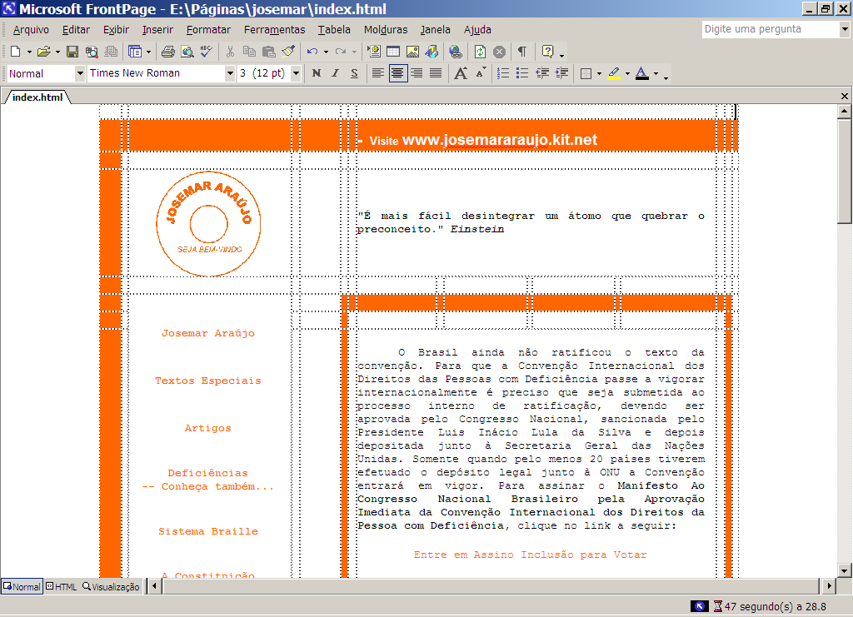
Figura 46 – exibe a janela do Microsoft FrontPage e a estrutura da página http://www.josemararaujo.kit.net.

CAPÍTULO XII

SITES COM ACESSIBILIDADE

Os Sites referenciados e exemplificados neste trabalho são os da Marinha do Brasil em https://www.mar.mil.br (fig. 47) e (fig. 48), do Centro Universitário da Cidadade em http://www.univercidade.edu, do G1 (portal de notícias da Globo) em http://g1.globo.com, da Globo.com em http://www.globo.com, do jornal O Dia em http://odia.terra.com.br e do Josemar Figueiredo Araújo em http://www.josemararaujo.kit.net e foram avaliados pelo autor deste trabalho com o Sistema Operacional Dosvox, em seu browser (navegador) Webvox e com o leitor de telas NVDA.
A tabela abaixo descreve que parâmetros foram utilizados para aferir as notas atribuidas.
NOTA | DESCRIÇÂO
0 | Sem acesso algum ao Site pelo browser ou pelo leitor de telas.
1 a 3 | Acesso algum ao portal pelo browser ou pelo leitor de telas.
4 a 5 | Site com contraste, navegabilidade com frame, sem ordem na tabulação dos links e imagem sem descrição.
6 a 7 | Site com contraste, navegabilidade sem frame e com ordem na tabulação dos links e imagem com descrição confusa.
8 a 9 | Portal com contraste, navegabilidade e com ordem na tabulação dos links e imagem com descrição clara.
10 | Portal com contraste, navegabilidade e acessibilidade plena.

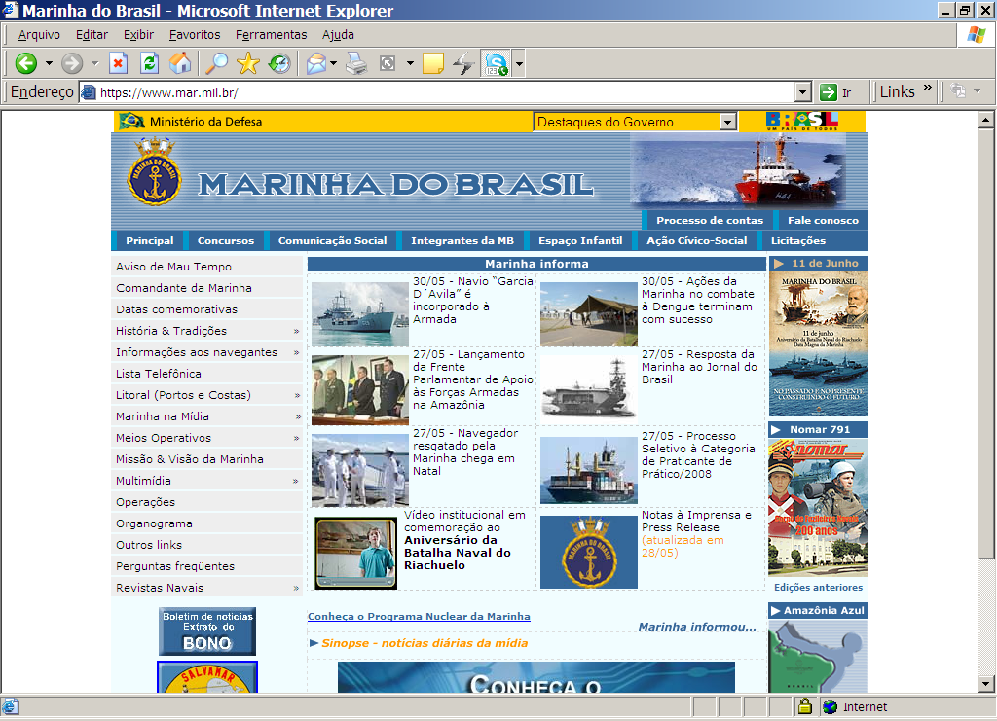
Figura 47 – exibe o Site https://www.mar.mil.br da Marinha do Brasil, acessado pelo browser Internet Explorer 6.0 em 3 de abril de 2008.

Webvox, browser do Dosvox:

- Não houve acesso do browser à página por ela obter um nível muito alto de proteção (SSL 128 bits);
- Pela falta de acesso do aplicativo Webvox nesta página, a Pessoa Cega fica impossibilitado de obter as informações disponíveis;
- Em uma escala de 0 a 10, este portal recebeu nota 0, com o uso do Webvox, pela falta de navegabilidade e acessibilidade.

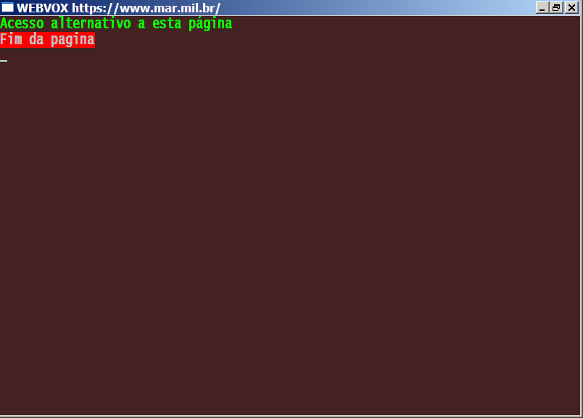
Figura 48 – exibe o Site https://www.mar.mil.br da Marinha do Brasil, acessado pelo browser Webvox em loop no link Acesso alternativo a esta página, em 3 de abril de 2008.

NVDA, pelo Internet Explorer 6.0:

- Houve acesso do leitor de telas à página, pelo browser, mesmo com um nível muito alto de proteção (SSL 128 bits);
- Pela plena acessibilidade do leitor de tela nesta página, a Pessoa Cega tem facilidade a obter as informações disponíveis;
- O contraste existente no conteúdo da página com o plano de fundo é muito bom;
- Os pontos indesejáveis da navegabilidade são a falta de tabulação de forma ordenada dos links e a descrição das imagens repetitiva que não condiz com aquilo que é exibido.
- Em uma escala de 0 a 10, com o uso do NVDA, este portal recebe nota 7.

A tabela sequinte descreve a avaliação, quanto aos outros Sites, em relação ao acesso feito com o Sistema Operacional Dosvox, em seu browser (navegador) Webvox e com o leitor de telas NVDA.

Site | Dosvox | NVDA | Descrição
http://www.univercidade.edu | 5 | 7 | Frames confundem a Navegabilidade
http://g1.globo.com | 6 | 5 | Muitos links
http://www.globo.com | 6 | 5 | Muitos links
http://odia.terra.com.br | 6 | 5 | Frames confundem a Navegabilidade
http://www.josemararaujo.kit.net | 10 | 10 | Bem estruturada

CAPÍTULO XIII

CONCLUSÃO

O trabalho apresentado foi desenvolvido com o objetivo de ressaltar a importância de garantir a acessibilidade a Pessoas com Cegueira ou com Baixa Visão em Ambientes Computacionais para Conteúdos Digitais. Com base no Decreto lei nº. 5296 (Anexo I) que regulamenta que todos os sites eletrônicos ligados ao governo devem ser adaptados a esse conjunto de usuários e as recomendações do W3C (Anexo III) explicam como tornar o conteúdo Web acessível.
A acessibilidade fornece ao usuário a possibilidade de interagir tanto com o mundo digital como lhe garante, por exemplo, o direito a informação, visto que lhe proporciona desenvolver tanto suas habilidades profissionais quanto atender a seus interesses pessoais (leituras de e-mails, compras on+line e etc.) que em algum momento não podiam ser atendidas pela tecnologia existente.
Para uma padronização dos sites, o desenvolvimento das paginas acessíveis devem seguir normas estabelecidas pelo W3C que é a organização responsável por guiar mundialmente as páginas web e garantir que a mesma possa proporcionar aos usuários uma navegação limpa ou seja sem restrições. Com base nas diretivas estabelecidas pelo W3C foi desenvolvido o modelo brasileiro eMAG (Modelo de Acessibilidade de Governo Eletrônico Brasileiro) (Anexo V) que adotou os mesmos níveis de prioridade das recomendações estabelecidas pelo WAI e definiu também três níveis de acessibilidade.
Diante de todas as dificuldades encontradas pelas pessoas que necessitam desse acesso, tanto o governo como empresas privadas precisam se conscientizar do quanto é grande a necessidade de desenvolver tecnologias que possam ser acessíveis a todos os usuários com ou não de alguma deficiência, garantindo dessa forma o direito a cidadania.
O teste feito na página da Marinha do Brasil demonstrou que há muito a evoluir e muitos profissionais da Área de Tecnologia da Informação precisam tomar conhecimento dos documentos que regem a acessibilidade para conteúdos digitais no Brasil.
Desta forma, este trabalho espera contribuir para que a sociedade enxergue melhor os problemas de pessoas como eu, além de fomentar estudos para que estes profissionais possam criar Sites e Ferramentas Computacionais Acessíveis.

GLOSSÁRIO

Termo | Definição
Conectividade | Qualidade ou estado do que é conectivo. Na informática significa está ligado pela Internet a outro dispositivo ou nele diretamente por meio lógico ou físico.
Decreto | Uma ordem emanada de uma autoridade superior ou órgão (civil, militar, leigo ou eclesiástico) que determina o cumprimento de uma resolução. O decreto é ato administrativo da competência dos chefes dos poderes executivos (presidente, governadores e prefeitos).
Dosvox | O DOSVOX é um sistema destinado a auxiliar o deficiente visual a fazer uso de microcomputadores da linha PC, através do uso de sintetizador de voz.
Intervox | Servidor que abriga projetos voltados para proporcionar a pessoas com deficiência novas oportunidades com base na tecnologia de informática.
Laramara | Associação Brasileira de Assistência ao deficiente Visual
Lei | A palavra "Lei" vem do verbo "ligare" (que significa "aquilo que liga") ou "legere" (que significa "aquilo que se lê"). Por fim, numa acepção técnica e especifica, a palavra lei designa uma modalidade de regra escrita, que apresenta determinadas características; no direito brasileiro, são técnicas apenas a lei complementar e a lei ordinária.
LentePro | Software para ampliação das informações que são mostradas pelas janelas do Microsoft Windows.
Micropower | Empresa de Softwares de Tecnologia em Educação e Negócios.
NVDA | Software que utiliza Sínteses de Vozes para ler telas do Microsoft Windows para pessoas cegas.
OMS | Organização Mundial da Saúde
Peopleware | Pessoas que trabalha diretamente, ou indiretamente, com a área de processamento de dados ou mesmo com Sistema de Informação.
Portal | Site que distribui Sites por outros Sites.
Rede | Na informática significa a Internet. A rede mundial de computadores.
Sistema Operacional | Um conjunto de softwares cuja função é servir de interface entre um computador e o usuário.
Site | O conjunto de páginas Web acessíveis geralmente pelo protocolo http.
Talks | Software que utiliza Sínteses de Vozes para ler telas de aparelhos celulares com Sistemas Symbian Séries 60 a 90.
Virtual Vision | Software que utiliza Sínteses de Vozes para ler telas do Microsoft Windows para pessoas cegas.
W3C | World Wide Web Consortium
Web | Web Accessibility Initiative

REFERÊNCIAS BIBLIOGRÁFICAS

Decreto 5.296, de 2 de dezembro de 2004, fonte: http://www.planalto.gov.br/ccivil_03/_Ato2004-2006/2004/Decreto/D5296.htm, visitado em 2 de abril de 2008.

Lei 10.098, de 19 de dezembro de 2000, fonte: http://www.planalto.gov.br/CCIVIL/LEIS/L10098.htm, visitado em 2 de abril de 2008.

Decreto 3.298, de 20 de dezembro de 1999, fonte: http://www.planalto.gov.br/CCIVIL/decreto/D3298.htm, visitado em 2 de abril de 2008.

Secretaria Nacional dos Direitos Humanos. Programa de Ação Mundial para as Pessoas com Deficiência. Brasília: 1997, p. 13.

BRASIL. Ministério do Planejamento, Orçamento e Gestão. Recomendações de Acessibilidade para a Construção e Adaptação de Conteúdos do Governo Brasileiro na Internet . Departamento de Governo Eletrônico: Secretaria de Logística e Tecnologia da Informação.

ASSOCIAÇÃO BRASILEIRA DE NORMAS TÉCNICAS. NBR 9050: Acessibilidade de Pessoas Portadoras de Deficiências a Edificações, Espaço, Mobiliário e Equipamento Urbanos. Rio de Janeiro, 1994.

Web Accessibility Initiative (WAI) - Fonte: http://www.w3.org/TR/WAI-WEBCONTENT, visitado em 2 de abril de 2008.

Intervox - Fonte: http://intervox.nce.ufrj.br/dosvox/intro.htm, visitado em 30 de abril de 2008.

VIRTUAL VISION, Site de relacionamento ao Cliente - Fonte: http://www.virtualvision.com.br, visitado em 1 de maio de 2008.

MICROPOWER - Fonte: http://www.micropower.com.br, visitado em 1 de maio de 2008.

Acessibilidade Brasil - Fonte: http://www.acessobrasil.org.br/, visitado em 2 de abril de 2008.

Josemar Araújo, página pessoal - Fonte: http://www.josemararaujo.kit.net, visitado em 2 de abril de 2008.

Python, linguagem de programação - Fonte: http://www.pythonbrasil.com.br; visitado em 1 de abril de 2008.

NV Access - Fonte: http://www.nvaccess.org, visitado em 1 de abril de 2008.

Magnux Linux - Fonte: http://www.magnux.org/doc/GPL-pt_BR.txt, visitado em 1 de abril de 2008.

Michael Damien Curran, página pessoal - Fonte: http://www.kulgan.net/mick, visitado em 1 de abril de 2008.

Bengala Legal, Site do Marco Antonio de Queiroz - Fonte: http://www.bengalalegal.com/nvda.php,visitado em 1 de abril de 2008.

Banco Bradesco S. A. - Fonte: http://www.bradesco.com.br,visitado em 1 de abril de 2008.

Projeto NVDA - Fonte: http://www.nvda-project.org, visitado em 2 de abril de 2008.

Nuance - Fonte: http://www.nuance.com/talks/demos visitado em 3 de abril de 2008.

Folha de São Paulo, jornal - Fonte: http://www1.folha.uol.com.br/folha/informatica/ult124u20173.shtml visitada em 3 de abril de 2008.

Web 2.0, listas de Sites – Fonte: http://lista2.0br.com.br visitada em 3 de abril de 2008.

ANEXO I

DECRETO 5.296, DE 2 DE DEZEMBRO DE 2004. Regulamenta as Leis nos 10.048, de 8 de novembro de 2000, que dá prioridade de atendimento às pessoas que especifica, e 10.098, de 19 de dezembro de 2000, que estabelece normas gerais e critérios básicos para a promoção da acessibilidade das pessoas portadoras de deficiência ou com mobilidade reduzida, e dá outras providências.

O PRESIDENTE DA REPÚBLICA, no uso da atribuição que lhe confere o art. 84, inciso IV, da Constituição, e tendo em vista o disposto nas Leis n^{os} 10.048, de 8 de novembro de 2000, e 10.098, de 19 de dezembro de 2000, DECRETA:
CAPÍTULO I
DISPOSIÇÕES PRELIMINARES
Art. 1º Este Decreto regulamenta as Leis n^{os} 10.048, de 8 de novembro de 2000, e 10.098, de 19 de dezembro de 2000.
Art. 2º Ficam sujeitos ao cumprimento das disposições deste Decreto, sempre que houver interação com a matéria nele regulamentada:
I - a aprovação de projeto de natureza arquitetônica e urbanística, de comunicação e informação, de transporte coletivo, bem como a execução de qualquer tipo de obra, quando tenham destinação pública ou coletiva;
II - a outorga de concessão, permissão, autorização ou habilitação de qualquer natureza;
III - a aprovação de financiamento de projetos com a utilização de recursos públicos, dentre eles os projetos de natureza arquitetônica e urbanística, os tocantes à comunicação e informação e os referentes ao transporte coletivo, por meio de qualquer instrumento, tais como convênio, acordo, ajuste, contrato ou similar; e
IV - a concessão de aval da União na obtenção de empréstimos e financiamentos internacionais por entes públicos ou privados.
Art. 3º Serão aplicadas sanções administrativas, cíveis e penais cabíveis, previstas em lei, quando não forem observadas as normas deste Decreto.
Art. 4º O Conselho Nacional dos Direitos da Pessoa Portadora de Deficiência, os Conselhos Estaduais, Municipais e do Distrito Federal, e as organizações representativas de pessoas portadoras de deficiência terão legitimidade para acompanhar e sugerir medidas para o cumprimento dos requisitos estabelecidos neste Decreto.
CAPÍTULO II
DO ATENDIMENTO PRIORITÁRIO
Art. 5º Os órgãos da administração pública direta, indireta e fundacional, as empresas prestadoras de serviços públicos e as instituições financeiras deverão dispensar atendimento prioritário às pessoas portadoras de deficiência ou com mobilidade reduzida.
§ 1º Considera-se, para os efeitos deste Decreto:
I - pessoa portadora de deficiência, além daquelas previstas na Lei nº 10.690, de 16 de junho de 2003, a que possui limitação ou incapacidade para o desempenho de atividade e se enquadra nas seguintes categorias:
a) deficiência física: alteração completa ou parcial de um ou mais segmentos do corpo humano, acarretando o comprometimento da função física, apresentando-se sob a forma de paraplegia, paraparesia, monoplegia, monoparesia, tetraplegia, tetraparesia, triplegia, triparesia, hemiplegia, hemiparesia, ostomia, amputação ou ausência de membro, paralisia cerebral, nanismo, membros com deformidade congênita ou adquirida, exceto as deformidades estéticas e as que não produzam dificuldades para o desempenho de funções;
b) deficiência auditiva: perda bilateral, parcial ou total, de quarenta e um decibéis (dB) ou mais, aferida por audiograma nas freqüências de 500Hz, 1.000Hz, 2.000Hz e 3.000Hz;
c) deficiência visual: cegueira, na qual a acuidade visual é igual ou menor que 0,05 no melhor olho, com a melhor correção óptica; a baixa visão, que significa acuidade visual entre 0,3 e 0,05 no melhor olho, com a melhor correção óptica; os casos nos quais a somatória da medida do campo visual em ambos os olhos for igual ou menor que 60º; ou a ocorrência simultânea de quaisquer das condições anteriores;
d) deficiência mental: funcionamento intelectual significativamente inferior à média, com manifestação antes dos dezoito anos e limitações associadas a duas ou mais áreas de habilidades adaptativas, tais como:
1. comunicação;
2. cuidado pessoal;
3. habilidades sociais;
4. utilização dos recursos da comunidade;
5. saúde e segurança;
6. habilidades acadêmicas;
7. lazer; e
8. trabalho;
e) deficiência múltipla - associação de duas ou mais deficiências; e
II - pessoa com mobilidade reduzida, aquela que, não se enquadrando no conceito de pessoa portadora de deficiência, tenha, por qualquer motivo, dificuldade de movimentar-se, permanente ou temporariamente, gerando redução efetiva da mobilidade, flexibilidade, coordenação motora e percepção.
§ 2º O disposto no caput aplica-se, ainda, às pessoas com idade igual ou superior a sessenta anos, gestantes, lactantes e pessoas com criança de colo.
§ 3º O acesso prioritário às edificações e serviços das instituições financeiras deve seguir os preceitos estabelecidos neste Decreto e nas normas técnicas de acessibilidade da Associação Brasileira de Normas Técnicas - ABNT, no que não conflitarem com a Lei nº 7.102, de 20 de junho de 1983, observando, ainda, a Resolução do Conselho Monetário Nacional nº 2.878, de 26 de julho de 2001.
Art. 6º O atendimento prioritário compreende tratamento diferenciado e atendimento imediato às pessoas de que trata o art. 5º.
§ 1º O tratamento diferenciado inclui, dentre outros:
I - assentos de uso preferencial sinalizados, espaços e instalações acessíveis;
II - mobiliário de recepção e atendimento obrigatoriamente adaptado à altura e à condição física de pessoas em cadeira de rodas, conforme estabelecido nas normas técnicas de acessibilidade da ABNT;
III - serviços de atendimento para pessoas com deficiência auditiva, prestado por intérpretes ou pessoas capacitadas em Língua Brasileira de Sinais - LIBRAS e no trato com aquelas que não se comuniquem em LIBRAS, e para pessoas surdocegas, prestado por guias-intérprete ou pessoas capacitadas neste tipo de atendimento;
IV - pessoal capacitado para prestar atendimento às pessoas com deficiência visual, mental e múltipla, bem como às pessoas idosas;
V - disponibilidade de área especial para embarque e desembarque de pessoa portadora de deficiência ou com mobilidade reduzida;
VI - sinalização ambiental para orientação das pessoas referidas no art. 5º;
VII - divulgação, em lugar visível, do direito de atendimento prioritário das pessoas portadoras de deficiência ou com mobilidade reduzida;
VIII - admissão de entrada e permanência de cão-guia ou cão-guia de acompanhamento junto de pessoa portadora de deficiência ou de treinador nos locais dispostos no caput do art. 5º, bem como nas demais edificações de uso público e naquelas de uso coletivo, mediante apresentação da carteira de vacina atualizada do animal; e
IX - a existência de local de atendimento específico para as pessoas referidas no art. 5º.
§ 2º Entende-se por imediato o atendimento prestado às pessoas referidas no art. 5º, antes de qualquer outra, depois de concluído o atendimento que estiver em andamento, observado o disposto no inciso I do parágrafo único do art. 3º da Lei nº 10.741, de 1º de outubro de 2003 (Estatuto do Idoso).
§ 3º Nos serviços de emergência dos estabelecimentos públicos e privados de atendimento à saúde, a prioridade conferida por este Decreto fica condicionada à avaliação médica em face da gravidade dos casos a atender.
§ 4º Os órgãos, empresas e instituições referidos no caput do art. 5º devem possuir, pelo menos, um telefone de atendimento adaptado para comunicação com e por pessoas portadoras de deficiência auditiva.
Art. 7º O atendimento prioritário no âmbito da administração pública federal direta e indireta, bem como das empresas prestadoras de serviços públicos, obedecerá às disposições deste Decreto, além do que estabelece o Decreto nº 3.507, de 13 de junho de 2000.
Parágrafo único. Cabe aos Estados, Municípios e ao Distrito Federal, no âmbito de suas competências, criar instrumentos para a efetiva implantação e o controle do atendimento prioritário referido neste Decreto.
CAPÍTULO III
DAS CONDIÇÕES GERAIS DA ACESSIBILIDADE
Art. 8º Para os fins de acessibilidade, considera-se:
I - acessibilidade: condição para utilização, com segurança e autonomia, total ou assistida, dos espaços, mobiliários e equipamentos urbanos, das edificações, dos serviços de transporte e dos dispositivos, sistemas e meios de comunicação e informação, por pessoa portadora de deficiência ou com mobilidade reduzida;
II - barreiras: qualquer entrave ou obstáculo que limite ou impeça o acesso, a liberdade de movimento, a circulação com segurança e a possibilidade de as pessoas se comunicarem ou terem acesso à informação, classificadas em:
a) barreiras urbanísticas: as existentes nas vias públicas e nos espaços de uso público;
b) barreiras nas edificações: as existentes no entorno e interior das edificações de uso público e coletivo e no entorno e nas áreas internas de uso comum nas edificações de uso privado multifamiliar;
c) barreiras nos transportes: as existentes nos serviços de transportes; e
d) barreiras nas comunicações e informações: qualquer entrave ou obstáculo que dificulte ou impossibilite a expressão ou o recebimento de mensagens por intermédio dos dispositivos, meios ou sistemas de comunicação, sejam ou não de massa, bem como aqueles que dificultem ou impossibilitem o acesso à informação;
III - elemento da urbanização: qualquer componente das obras de urbanização, tais como os referentes à pavimentação, saneamento, distribuição de energia elétrica, iluminação pública, abastecimento e distribuição de água, paisagismo e os que materializam as indicações do planejamento urbanístico;
IV - mobiliário urbano: o conjunto de objetos existentes nas vias e espaços públicos, superpostos ou adicionados aos elementos da urbanização ou da edificação, de forma que sua modificação ou traslado não provoque alterações substanciais nestes elementos, tais como semáforos, postes de sinalização e similares, telefones e cabines telefônicas, fontes públicas, lixeiras, toldos, marquises, quiosques e quaisquer outros de natureza análoga;
V - ajuda técnica: os produtos, instrumentos, equipamentos ou tecnologia adaptados ou especialmente projetados para melhorar a funcionalidade da pessoa portadora de deficiência ou com mobilidade reduzida, favorecendo a autonomia pessoal, total ou assistida;
VI - edificações de uso público: aquelas administradas por entidades da administração pública, direta e indireta, ou por empresas prestadoras de serviços públicos e destinadas ao público em geral;
VII - edificações de uso coletivo: aquelas destinadas às atividades de natureza comercial, hoteleira, cultural, esportiva, financeira, turística, recreativa, social, religiosa, educacional, industrial e de saúde, inclusive as edificações de prestação de serviços de atividades da mesma natureza;
VIII - edificações de uso privado: aquelas destinadas à habitação, que podem ser classificadas como unifamiliar ou multifamiliar; e
IX - desenho universal: concepção de espaços, artefatos e produtos que visam atender simultaneamente todas as pessoas, com diferentes características antropométricas e sensoriais, de forma autônoma, segura e confortável, constituindo-se nos elementos ou soluções que compõem a acessibilidade.
Art. 9º A formulação, implementação e manutenção das ações de acessibilidade atenderão às seguintes premissas básicas:
I - a priorização das necessidades, a programação em cronograma e a reserva de recursos para a implantação das ações; e
II - o planejamento, de forma continuada e articulada, entre os setores envolvidos.
CAPÍTULO IV
DA IMPLEMENTAÇÃO DA ACESSIBILIDADE ARQUITETÔNICA E URBANÍSTICA
Seção I
Das Condições Gerais
Art. 10. A concepção e a implantação dos projetos arquitetônicos e urbanísticos devem atender aos princípios do desenho universal, tendo como referências básicas as normas técnicas de acessibilidade da ABNT, a legislação específica e as regras contidas neste Decreto.
§ 1º Caberá ao Poder Público promover a inclusão de conteúdos temáticos referentes ao desenho universal nas diretrizes curriculares da educação profissional e tecnológica e do ensino superior dos cursos de Engenharia, Arquitetura e correlatos.
§ 2º Os programas e as linhas de pesquisa a serem desenvolvidos com o apoio de organismos públicos de auxílio à pesquisa e de agências de fomento deverão incluir temas voltados para o desenho universal.
Art. 11. A construção, reforma ou ampliação de edificações de uso público ou coletivo, ou a mudança de destinação para estes tipos de edificação, deverão ser executadas de modo que sejam ou se tornem acessíveis à pessoa portadora de deficiência ou com mobilidade reduzida.
§ 1º As entidades de fiscalização profissional das atividades de Engenharia, Arquitetura e correlatas, ao anotarem a responsabilidade técnica dos projetos, exigirão a responsabilidade profissional declarada do atendimento às regras de acessibilidade previstas nas normas técnicas de acessibilidade da ABNT, na legislação específica e neste Decreto.
§ 2º Para a aprovação ou licenciamento ou emissão de certificado de conclusão de projeto arquitetônico ou urbanístico deverá ser atestado o atendimento às regras de acessibilidade previstas nas normas técnicas de acessibilidade da ABNT, na legislação específica e neste Decreto.
§ 3º O Poder Público, após certificar a acessibilidade de edificação ou serviço, determinará a colocação, em espaços ou locais de ampla visibilidade, do "Símbolo Internacional de Acesso", na forma prevista nas normas técnicas de acessibilidade da ABNT e na Lei nº 7.405, de 12 de novembro de 1985.
Art. 12. Em qualquer intervenção nas vias e logradouros públicos, o Poder Público e as empresas concessionárias responsáveis pela execução das obras e dos serviços garantirão o livre trânsito e a circulação de forma segura das pessoas em geral, especialmente das pessoas portadoras de deficiência ou com mobilidade reduzida, durante e após a sua execução, de acordo com o previsto em normas técnicas de acessibilidade da ABNT, na legislação específica e neste Decreto.
Art. 13. Orientam-se, no que couber, pelas regras previstas nas normas técnicas brasileiras de acessibilidade, na legislação específica, observado o disposto na Lei nº 10.257, de 10 de julho de 2001, e neste Decreto:
I - os Planos Diretores Municipais e Planos Diretores de Transporte e Trânsito elaborados ou atualizados a partir da publicação deste Decreto;
II - o Código de Obras, Código de Postura, a Lei de Uso e Ocupação do Solo e a Lei do Sistema Viário;
III - os estudos prévios de impacto de vizinhança;
IV - as atividades de fiscalização e a imposição de sanções, incluindo a vigilância sanitária e ambiental; e
V - a previsão orçamentária e os mecanismos tributários e financeiros utilizados em caráter compensatório ou de incentivo.
§ 1º Para concessão de alvará de funcionamento ou sua renovação para qualquer atividade, devem ser observadas e certificadas as regras de acessibilidade previstas neste Decreto e nas normas técnicas de acessibilidade da ABNT.
§ 2º Para emissão de carta de "habite-se" ou habilitação equivalente e para sua renovação, quando esta tiver sido emitida anteriormente às exigências de acessibilidade contidas na legislação específica, devem ser observadas e certificadas as regras de acessibilidade previstas neste Decreto e nas normas técnicas de acessibilidade da ABNT.
Seção II
Das Condições Específicas
Art. 14. Na promoção da acessibilidade, serão observadas as regras gerais previstas neste Decreto, complementadas pelas normas técnicas de acessibilidade da ABNT e pelas disposições contidas na legislação dos Estados, Municípios e do Distrito Federal.
Art. 15. No planejamento e na urbanização das vias, praças, dos logradouros, parques e demais espaços de uso público, deverão ser cumpridas as exigências dispostas nas normas técnicas de acessibilidade da ABNT.
§ 1º Incluem-se na condição estabelecida no caput:
I - a construção de calçadas para circulação de pedestres ou a adaptação de situações consolidadas;
II - o rebaixamento de calçadas com rampa acessível ou elevação da via para travessia de pedestre em nível; e
III - a instalação de piso tátil direcional e de alerta.
§ 2º Nos casos de adaptação de bens culturais imóveis e de intervenção para regularização urbanística em áreas de assentamentos subnormais, será admitida, em caráter excepcional, faixa de largura menor que o estabelecido nas normas técnicas citadas no caput, desde que haja justificativa baseada em estudo técnico e que o acesso seja viabilizado de outra forma, garantida a melhor técnica possível.
Art. 16. As características do desenho e a instalação do mobiliário urbano devem garantir a aproximação segura e o uso por pessoa portadora de deficiência visual, mental ou auditiva, a aproximação e o alcance visual e manual para as pessoas portadoras de deficiência física, em especial aquelas em cadeira de rodas, e a circulação livre de barreiras, atendendo às condições estabelecidas nas normas técnicas de acessibilidade da ABNT.
§ 1º Incluem-se nas condições estabelecida no caput:
I - as marquises, os toldos, elementos de sinalização, luminosos e outros elementos que tenham sua projeção sobre a faixa de circulação de pedestres;
II - as cabines telefônicas e os terminais de auto-atendimento de produtos e serviços;
III - os telefones públicos sem cabine;
IV - a instalação das aberturas, das botoeiras, dos comandos e outros sistemas de acionamento do mobiliário urbano;
V - os demais elementos do mobiliário urbano;
VI - o uso do solo urbano para posteamento; e
VII - as espécies vegetais que tenham sua projeção sobre a faixa de circulação de pedestres.
§ 2º A concessionária do Serviço Telefônico Fixo Comutado - STFC, na modalidade Local, deverá assegurar que, no mínimo, dois por cento do total de Telefones de Uso Público - TUPs, sem cabine, com capacidade para originar e receber chamadas locais e de longa distância nacional, bem como, pelo menos, dois por cento do total de TUPs, com capacidade para originar e receber chamadas de longa distância, nacional e internacional, estejam adaptados para o uso de pessoas portadoras de deficiência auditiva e para usuários de cadeiras de rodas, ou conforme estabelecer os Planos Gerais de Metas de Universalização.
§ 3º As botoeiras e demais sistemas de acionamento dos terminais de auto-atendimento de produtos e serviços e outros equipamentos em que haja interação com o público devem estar localizados em altura que possibilite o manuseio por pessoas em cadeira de rodas e possuir mecanismos para utilização autônoma por pessoas portadoras de deficiência visual e auditiva, conforme padrões estabelecidos nas normas técnicas de acessibilidade da ABNT.
Art. 17. Os semáforos para pedestres instalados nas vias públicas deverão estar equipados com mecanismo que sirva de guia ou orientação para a travessia de pessoa portadora de deficiência visual ou com mobilidade reduzida em todos os locais onde a intensidade do fluxo de veículos, de pessoas ou a periculosidade na via assim determinarem, bem como mediante solicitação dos interessados.
Art. 18. A construção de edificações de uso privado multifamiliar e a construção, ampliação ou reforma de edificações de uso coletivo devem atender aos preceitos da acessibilidade na interligação de todas as partes de uso comum ou abertas ao público, conforme os padrões das normas técnicas de acessibilidade da ABNT.
Parágrafo único. Também estão sujeitos ao disposto no caput os acessos, piscinas, andares de recreação, salão de festas e reuniões, saunas e banheiros, quadras esportivas, portarias, estacionamentos e garagens, entre outras partes das áreas internas ou externas de uso comum das edificações de uso privado multifamiliar e das de uso coletivo.
Art. 19. A construção, ampliação ou reforma de edificações de uso público deve garantir, pelo menos, um dos acessos ao seu interior, com comunicação com todas as suas dependências e serviços, livre de barreiras e de obstáculos que impeçam ou dificultem a sua acessibilidade.
§ 1º No caso das edificações de uso público já existentes, terão elas prazo de trinta meses a contar da data de publicação deste Decreto para garantir acessibilidade às pessoas portadoras de deficiência ou com mobilidade reduzida.
§ 2º Sempre que houver viabilidade arquitetônica, o Poder Público buscará garantir dotação orçamentária para ampliar o número de acessos nas edificações de uso público a serem construídas, ampliadas ou reformadas.
Art. 20. Na ampliação ou reforma das edificações de uso púbico ou de uso coletivo, os desníveis das áreas de circulação internas ou externas serão transpostos por meio de rampa ou equipamento eletromecânico de deslocamento vertical, quando não for possível outro acesso mais cômodo para pessoa portadora de deficiência ou com mobilidade reduzida, conforme estabelecido nas normas técnicas de acessibilidade da ABNT.
Art. 21. Os balcões de atendimento e as bilheterias em edificação de uso público ou de uso coletivo devem dispor de, pelo menos, uma parte da superfície acessível para atendimento às pessoas portadoras de deficiência ou com mobilidade reduzida, conforme os padrões das normas técnicas de acessibilidade da ABNT.
Parágrafo único. No caso do exercício do direito de voto, as urnas das seções eleitorais devem ser adequadas ao uso com autonomia pelas pessoas portadoras de deficiência ou com mobilidade reduzida e estarem instaladas em local de votação plenamente acessível e com estacionamento próximo.
Art. 22. A construção, ampliação ou reforma de edificações de uso público ou de uso coletivo devem dispor de sanitários acessíveis destinados ao uso por pessoa portadora de deficiência ou com mobilidade reduzida.
§ 1º Nas edificações de uso público a serem construídas, os sanitários destinados ao uso por pessoa portadora de deficiência ou com mobilidade reduzida serão distribuídos na razão de, no mínimo, uma cabine para cada sexo em cada pavimento da edificação, com entrada independente dos sanitários coletivos, obedecendo às normas técnicas de acessibilidade da ABNT.
§ 2º Nas edificações de uso público já existentes, terão elas prazo de trinta meses a contar da data de publicação deste Decreto para garantir pelo menos um banheiro acessível por pavimento, com entrada independente, distribuindo-se seus equipamentos e acessórios de modo que possam ser utilizados por pessoa portadora de deficiência ou com mobilidade reduzida.
§ 3º Nas edificações de uso coletivo a serem construídas, ampliadas ou reformadas, onde devem existir banheiros de uso público, os sanitários destinados ao uso por pessoa portadora de deficiência deverão ter entrada independente dos demais e obedecer às normas técnicas de acessibilidade da ABNT.
§ 4º Nas edificações de uso coletivo já existentes, onde haja banheiros destinados ao uso público, os sanitários preparados para o uso por pessoa portadora de deficiência ou com mobilidade reduzida deverão estar localizados nos pavimentos acessíveis, ter entrada independente dos demais sanitários, se houver, e obedecer as normas técnicas de acessibilidade da ABNT.
Art. 23. Os teatros, cinemas, auditórios, estádios, ginásios de esporte, casas de espetáculos, salas de conferências e similares reservarão, pelo menos, dois por cento da lotação do estabelecimento para pessoas em cadeira de rodas, distribuídos pelo recinto em locais diversos, de boa visibilidade, próximos aos corredores, devidamente sinalizados, evitando-se áreas segregadas de público e a obstrução das saídas, em conformidade com as normas técnicas de acessibilidade da ABNT.
§ 1º Nas edificações previstas no caput, é obrigatória, ainda, a destinação de dois por cento dos assentos para acomodação de pessoas portadoras de deficiência visual e de pessoas com mobilidade reduzida, incluindo obesos, em locais de boa recepção de mensagens sonoras, devendo todos ser devidamente sinalizados e estar de acordo com os padrões das normas técnicas de acessibilidade da ABNT.
§ 2º No caso de não haver comprovada procura pelos assentos reservados, estes poderão excepcionalmente ser ocupados por pessoas que não sejam portadoras de deficiência ou que não tenham mobilidade reduzida.
§ 3º Os espaços e assentos a que se refere este artigo deverão situar-se em locais que garantam a acomodação de, no mínimo, um acompanhante da pessoa portadora de deficiência ou com mobilidade reduzida.
§ 4º Nos locais referidos no caput, haverá, obrigatoriamente, rotas de fuga e saídas de emergência acessíveis, conforme padrões das normas técnicas de acessibilidade da ABNT, a fim de permitir a saída segura de pessoas portadoras de deficiência ou com mobilidade reduzida, em caso de emergência.
§ 5º As áreas de acesso aos artistas, tais como coxias e camarins, também devem ser acessíveis a pessoas portadoras de deficiência ou com mobilidade reduzida.
§ 6º Para obtenção do financiamento de que trata o inciso III do art. 2º, as salas de espetáculo deverão dispor de sistema de sonorização assistida para pessoas portadoras de deficiência auditiva, de meios eletrônicos que permitam o acompanhamento por meio de legendas em tempo real ou de disposições especiais para a presença física de intérprete de LIBRAS e de guias-intérpretes, com a projeção em tela da imagem do intérprete de LIBRAS sempre que a distância não permitir sua visualização direta.
§ 7º O sistema de sonorização assistida a que se refere o § 6º será sinalizado por meio do pictograma aprovado pela Lei nº 8.160, de 8 de janeiro de 1991.
§ 8º As edificações de uso público e de uso coletivo referidas no caput, já existentes, têm, respectivamente, prazo de trinta e quarenta e oito meses, a contar da data de publicação deste Decreto, para garantir a acessibilidade de que trata o caput e os §§ 1º a 5º.
Art. 24. Os estabelecimentos de ensino de qualquer nível, etapa ou modalidade, públicos ou privados, proporcionarão condições de acesso e utilização de todos os seus ambientes ou compartimentos para pessoas portadoras de deficiência ou com mobilidade reduzida, inclusive salas de aula, bibliotecas, auditórios, ginásios e instalações desportivas, laboratórios, áreas de lazer e sanitários.
§ 1º Para a concessão de autorização de funcionamento, de abertura ou renovação de curso pelo Poder Público, o estabelecimento de ensino deverá comprovar que:
I - está cumprindo as regras de acessibilidade arquitetônica, urbanística e na comunicação e informação previstas nas normas técnicas de acessibilidade da ABNT, na legislação específica ou neste Decreto;
II - coloca à disposição de professores, alunos, servidores e empregados portadores de deficiência ou com mobilidade reduzida ajudas técnicas que permitam o acesso às atividades escolares e administrativas em igualdade de condições com as demais pessoas; e
III - seu ordenamento interno contém normas sobre o tratamento a ser dispensado a professores, alunos, servidores e empregados portadores de deficiência, com o objetivo de coibir e reprimir qualquer tipo de discriminação, bem como as respectivas sanções pelo descumprimento dessas normas.
§ 2º As edificações de uso público e de uso coletivo referidas no caput, já existentes, têm, respectivamente, prazo de trinta e quarenta e oito meses, a contar da data de publicação deste Decreto, para garantir a acessibilidade de que trata este artigo.
Art. 25. Nos estacionamentos externos ou internos das edificações de uso público ou de uso coletivo, ou naqueles localizados nas vias públicas, serão reservados, pelo menos, dois por cento do total de vagas para veículos que transportem pessoa portadora de deficiência física ou visual definidas neste Decreto, sendo assegurada, no mínimo, uma vaga, em locais próximos à entrada principal ou ao elevador, de fácil acesso à circulação de pedestres, com especificações técnicas de desenho e traçado conforme o estabelecido nas normas técnicas de acessibilidade da ABNT.
§ 1º Os veículos estacionados nas vagas reservadas deverão portar identificação a ser colocada em local de ampla visibilidade, confeccionado e fornecido pelos órgãos de trânsito, que disciplinarão sobre suas características e condições de uso, observando o disposto na Lei nº 7.405, de 1985.
§ 2º Os casos de inobservância do disposto no § 1º estarão sujeitos às sanções estabelecidas pelos órgãos competentes.
§ 3º Aplica-se o disposto no caput aos estacionamentos localizados em áreas públicas e de uso coletivo.
§ 4º A utilização das vagas reservadas por veículos que não estejam transportando as pessoas citadas no caput constitui infração ao art. 181, inciso XVII, da Lei nº 9.503, de 23 de setembro de 1997.
Art. 26. Nas edificações de uso público ou de uso coletivo, é obrigatória a existência de sinalização visual e tátil para orientação de pessoas portadoras de deficiência auditiva e visual, em conformidade com as normas técnicas de acessibilidade da ABNT.
Art. 27. A instalação de novos elevadores ou sua adaptação em edificações de uso público ou de uso coletivo, bem assim a instalação em edificação de uso privado multifamiliar a ser construída, na qual haja obrigatoriedade da presença de elevadores, deve atender aos padrões das normas técnicas de acessibilidade da ABNT.
§ 1º No caso da instalação de elevadores novos ou da troca dos já existentes, qualquer que seja o número de elevadores da edificação de uso público ou de uso coletivo, pelo menos um deles terá cabine que permita acesso e movimentação cômoda de pessoa portadora de deficiência ou com mobilidade reduzida, de acordo com o que especifica as normas técnicas de acessibilidade da ABNT.
§ 2º Junto às botoeiras externas do elevador, deverá estar sinalizado em braile em qual andar da edificação a pessoa se encontra.
§ 3º Os edifícios a serem construídos com mais de um pavimento além do pavimento de acesso, à exceção das habitações unifamiliares e daquelas que estejam obrigadas à instalação de elevadores por legislação municipal, deverão dispor de especificações técnicas e de projeto que facilitem a instalação de equipamento eletromecânico de deslocamento vertical para uso das pessoas portadoras de deficiência ou com mobilidade reduzida.
§ 4º As especificações técnicas a que se refere o § 3º devem atender:
I - a indicação em planta aprovada pelo poder municipal do local reservado para a instalação do equipamento eletromecânico, devidamente assinada pelo autor do projeto;
II - a indicação da opção pelo tipo de equipamento (elevador, esteira, plataforma ou similar);
III - a indicação das dimensões internas e demais aspectos da cabine do equipamento a ser instalado; e
IV - demais especificações em nota na própria planta, tais como a existência e as medidas de botoeira, espelho, informação de voz, bem como a garantia de responsabilidade técnica de que a estrutura da edificação suporta a implantação do equipamento escolhido.
Seção III
Da Acessibilidade na Habitação de Interesse Social
Art. 28. Na habitação de interesse social, deverão ser promovidas as seguintes ações para assegurar as condições de acessibilidade dos empreendimentos:
I - definição de projetos e adoção de tipologias construtivas livres de barreiras arquitetônicas e urbanísticas;
II - no caso de edificação multifamiliar, execução das unidades habitacionais acessíveis no piso térreo e acessíveis ou adaptáveis quando nos demais pisos;
III - execução das partes de uso comum, quando se tratar de edificação multifamiliar, conforme as normas técnicas de acessibilidade da ABNT; e
IV - elaboração de especificações técnicas de projeto que facilite a instalação de elevador adaptado para uso das pessoas portadoras de deficiência ou com mobilidade reduzida.
Parágrafo único. Os agentes executores dos programas e projetos destinados à habitação de interesse social, financiados com recursos próprios da União ou por ela geridos, devem observar os requisitos estabelecidos neste artigo.
Art. 29. Ao Ministério das Cidades, no âmbito da coordenação da política habitacional, compete:
I - adotar as providências necessárias para o cumprimento do disposto no art. 28; e
II - divulgar junto aos agentes interessados e orientar a clientela alvo da política habitacional sobre as iniciativas que promover em razão das legislações federal, estaduais, distrital e municipais relativas à acessibilidade.
Seção IV
Da Acessibilidade aos Bens Culturais Imóveis
Art. 30. As soluções destinadas à eliminação, redução ou superação de barreiras na promoção da acessibilidade a todos os bens culturais imóveis devem estar de acordo com o que estabelece a Instrução Normativa nº 1 do Instituto do Patrimônio Histórico e Artístico Nacional - IPHAN, de 25 de novembro de 2003.
CAPÍTULO V
DA ACESSIBILIDADE AOS SERVIÇOS DE TRANSPORTES COLETIVOS
Seção I
Das Condições Gerais

Art. 31. Para os fins de acessibilidade aos serviços de transporte coletivo terrestre, aquaviário e aéreo, considera-se como integrantes desses serviços os veículos, terminais, estações, pontos de parada, vias principais, acessos e operação.
Art. 32. Os serviços de transporte coletivo terrestre são:
I - transporte rodoviário, classificado em urbano, metropolitano, intermunicipal e interestadual;
II - transporte metroferroviário, classificado em urbano e metropolitano; e
III - transporte ferroviário, classificado em intermunicipal e interestadual.
Art. 33. As instâncias públicas responsáveis pela concessão e permissão dos serviços de transporte coletivo são:
I - governo municipal, responsável pelo transporte coletivo municipal;
II - governo estadual, responsável pelo transporte coletivo metropolitano e intermunicipal;
III - governo do Distrito Federal, responsável pelo transporte coletivo do Distrito Federal; e
IV - governo federal, responsável pelo transporte coletivo interestadual e internacional.
Art. 34. Os sistemas de transporte coletivo são considerados acessíveis quando todos os seus elementos são concebidos, organizados, implantados e adaptados segundo o conceito de desenho universal, garantindo o uso pleno com segurança e autonomia por todas as pessoas.
Parágrafo único. A infra-estrutura de transporte coletivo a ser implantada a partir da publicação deste Decreto deverá ser acessível e estar disponível para ser operada de forma a garantir o seu uso por pessoas portadoras de deficiência ou com mobilidade reduzida.
Art. 35. Os responsáveis pelos terminais, estações, pontos de parada e os veículos, no âmbito de suas competências, assegurarão espaços para atendimento, assentos preferenciais e meios de acesso devidamente sinalizados para o uso das pessoas portadoras de deficiência ou com mobilidade reduzida.
Art. 36. As empresas concessionárias e permissionárias e as instâncias públicas responsáveis pela gestão dos serviços de transportes coletivos, no âmbito de suas competências, deverão garantir a implantação das providências necessárias na operação, nos terminais, nas estações, nos pontos de parada e nas vias de acesso, de forma a assegurar as condições previstas no art. 34 deste Decreto.
Parágrafo único. As empresas concessionárias e permissionárias e as instâncias públicas responsáveis pela gestão dos serviços de transportes coletivos, no âmbito de suas competências, deverão autorizar a colocação do "Símbolo Internacional de Acesso" após certificar a acessibilidade do sistema de transporte.
Art. 37. Cabe às empresas concessionárias e permissionárias e as instâncias públicas responsáveis pela gestão dos serviços de transportes coletivos assegurar a qualificação dos profissionais que trabalham nesses serviços, para que prestem atendimento prioritário às pessoas portadoras de deficiência ou com mobilidade reduzida.
Seção II
Da Acessibilidade no Transporte Coletivo Rodoviário
Art. 38. No prazo de até vinte e quatro meses a contar da data de edição das normas técnicas referidas no § 1º, todos os modelos e marcas de veículos de transporte coletivo rodoviário para utilização no País serão fabricados acessíveis e estarão disponíveis para integrar a frota operante, de forma a garantir o seu uso por pessoas portadoras de deficiência ou com mobilidade reduzida.
§ 1º As normas técnicas para fabricação dos veículos e dos equipamentos de transporte coletivo rodoviário, de forma a torná-los acessíveis, serão elaboradas pelas instituições e entidades que compõem o Sistema Nacional de Metrologia, Normalização e Qualidade Industrial, e estarão disponíveis no prazo de até doze meses a contar da data da publicação deste Decreto.
§ 2º A substituição da frota operante atual por veículos acessíveis, a ser feita pelas empresas concessionárias e permissionárias de transporte coletivo rodoviário, dar-se-á de forma gradativa, conforme o prazo previsto nos contratos de concessão e permissão deste serviço.
§ 3º A frota de veículos de transporte coletivo rodoviário e a infra-estrutura dos serviços deste transporte deverão estar totalmente acessíveis no prazo máximo de cento e vinte meses a contar da data de publicação deste Decreto.
§ 4º Os serviços de transporte coletivo rodoviário urbano devem priorizar o embarque e desembarque dos usuários em nível em, pelo menos, um dos acessos do veículo.
Art. 39. No prazo de até vinte e quatro meses a contar da data de implementação dos programas de avaliação de conformidade descritos no § 3º, as empresas concessionárias e permissionárias dos serviços de transporte coletivo rodoviário deverão garantir a acessibilidade da frota de veículos em circulação, inclusive de seus equipamentos.
§ 1º As normas técnicas para adaptação dos veículos e dos equipamentos de transporte coletivo rodoviário em circulação, de forma a torná-los acessíveis, serão elaboradas pelas instituições e entidades que compõem o Sistema Nacional de Metrologia, Normalização e Qualidade Industrial, e estarão disponíveis no prazo de até doze meses a contar da data da publicação deste Decreto.
§ 2º Caberá ao Instituto Nacional de Metrologia, Normalização e Qualidade Industrial - INMETRO, quando da elaboração das normas técnicas para a adaptação dos veículos, especificar dentre esses veículos que estão em operação quais serão adaptados, em função das restrições previstas no art. 98 da Lei nº 9.503, de 1997.
§ 3º As adaptações dos veículos em operação nos serviços de transporte coletivo rodoviário, bem como os procedimentos e equipamentos a serem utilizados nestas adaptações, estarão sujeitas a programas de avaliação de conformidade desenvolvidos e implementados pelo Instituto Nacional de Metrologia, Normalização e Qualidade Industrial - INMETRO, a partir de orientações normativas elaboradas no âmbito da ABNT.
Seção III
Da Acessibilidade no Transporte Coletivo Aquaviário
Art. 40. No prazo de até trinta e seis meses a contar da data de edição das normas técnicas referidas no § 1º, todos os modelos e marcas de veículos de transporte coletivo aquaviário serão fabricados acessíveis e estarão disponíveis para integrar a frota operante, de forma a garantir o seu uso por pessoas portadoras de deficiência ou com mobilidade reduzida.
§ 1º As normas técnicas para fabricação dos veículos e dos equipamentos de transporte coletivo aquaviário acessíveis, a serem elaboradas pelas instituições e entidades que compõem o Sistema Nacional de Metrologia, Normalização e Qualidade Industrial, estarão disponíveis no prazo de até vinte e quatro meses a contar da data da publicação deste Decreto.
§ 2º As adequações na infra-estrutura dos serviços desta modalidade de transporte deverão atender a critérios necessários para proporcionar as condições de acessibilidade do sistema de transporte aquaviário.
Art. 41. No prazo de até cinqüenta e quatro meses a contar da data de implementação dos programas de avaliação de conformidade descritos no § 2º, as empresas concessionárias e permissionárias dos serviços de transporte coletivo aquaviário, deverão garantir a acessibilidade da frota de veículos em circulação, inclusive de seus equipamentos.
§ 1º As normas técnicas para adaptação dos veículos e dos equipamentos de transporte coletivo aquaviário em circulação, de forma a torná-los acessíveis, serão elaboradas pelas instituições e entidades que compõem o Sistema Nacional de Metrologia, Normalização e Qualidade Industrial, e estarão disponíveis no prazo de até trinta e seis meses a contar da data da publicação deste Decreto.
§ 2º As adaptações dos veículos em operação nos serviços de transporte coletivo aquaviário, bem como os procedimentos e equipamentos a serem utilizados nestas adaptações, estarão sujeitas a programas de avaliação de conformidade desenvolvidos e implementados pelo INMETRO, a partir de orientações normativas elaboradas no âmbito da ABNT.
Seção IV
Da Acessibilidade no Transporte Coletivo Metroferroviário e Ferroviário
Art. 42. A frota de veículos de transporte coletivo metroferroviário e ferroviário, assim como a infra-estrutura dos serviços deste transporte deverão estar totalmente acessíveis no prazo máximo de cento e vinte meses a contar da data de publicação deste Decreto.
§ 1º A acessibilidade nos serviços de transporte coletivo metroferroviário e ferroviário obedecerá ao disposto nas normas técnicas de acessibilidade da ABNT.
§ 2º No prazo de até trinta e seis meses a contar da data da publicação deste Decreto, todos os modelos e marcas de veículos de transporte coletivo metroferroviário e ferroviário serão fabricados acessíveis e estarão disponíveis para integrar a frota operante, de forma a garantir o seu uso por pessoas portadoras de deficiência ou com mobilidade reduzida.
Art. 43. Os serviços de transporte coletivo metroferroviário e ferroviário existentes deverão estar totalmente acessíveis no prazo máximo de cento e vinte meses a contar da data de publicação deste Decreto.
§ 1º As empresas concessionárias e permissionárias dos serviços de transporte coletivo metroferroviário e ferroviário deverão apresentar plano de adaptação dos sistemas existentes, prevendo ações saneadoras de, no mínimo, oito por cento ao ano, sobre os elementos não acessíveis que compõem o sistema.
§ 2º O plano de que trata o § 1º deve ser apresentado em até seis meses a contar da data de publicação deste Decreto.
Seção V
Da Acessibilidade no Transporte Coletivo Aéreo
Art. 44. No prazo de até trinta e seis meses, a contar da data da publicação deste Decreto, os serviços de transporte coletivo aéreo e os equipamentos de acesso às aeronaves estarão acessíveis e disponíveis para serem operados de forma a garantir o seu uso por pessoas portadoras de deficiência ou com mobilidade reduzida.
Parágrafo único. A acessibilidade nos serviços de transporte coletivo aéreo obedecerá ao disposto na Norma de Serviço da Instrução da Aviação Civil NOSER/IAC - 2508-0796, de 1º de novembro de 1995, expedida pelo Departamento de Aviação Civil do Comando da Aeronáutica, e nas normas técnicas de acessibilidade da ABNT.
Seção VI
Das Disposições Finais
Art. 45. Caberá ao Poder Executivo, com base em estudos e pesquisas, verificar a viabilidade de redução ou isenção de tributo:
I - para importação de equipamentos que não sejam produzidos no País, necessários no processo de adequação do sistema de transporte coletivo, desde que não existam similares nacionais; e
II - para fabricação ou aquisição de veículos ou equipamentos destinados aos sistemas de transporte coletivo.
Parágrafo único. Na elaboração dos estudos e pesquisas a que se referem o caput, deve-se observar o disposto no art. 14 da Lei Complementar nº 101, de 4 de maio de 2000, sinalizando impacto orçamentário e financeiro da medida estudada.
Art. 46. A fiscalização e a aplicação de multas aos sistemas de transportes coletivos, segundo disposto no art. 6º, inciso II, da Lei nº 10.048, de 2000, cabe à União, aos Estados, Municípios e ao Distrito Federal, de acordo com suas competências.
CAPÍTULO VI
DO ACESSO À INFORMAÇÃO E À COMUNICAÇÃO
Art. 47. No prazo de até doze meses a contar da data de publicação deste Decreto, será obrigatória a acessibilidade nos portais e sítios eletrônicos da administração pública na rede mundial de computadores (Internet), para o uso das pessoas portadoras de deficiência visual, garantindo-lhes o pleno acesso às informações disponíveis.
§ 1º Nos portais e sítios de grande porte, desde que seja demonstrada a inviabilidade técnica de se concluir os procedimentos para alcançar integralmente a acessibilidade, o prazo definido no caput será estendido por igual período.
§ 2º Os sítios eletrônicos acessíveis às pessoas portadoras de deficiência conterão símbolo que represente a acessibilidade na rede mundial de computadores (Internet), a ser adotado nas respectivas páginas de entrada.
§ 3º Os telecentros comunitários instalados ou custeados pelos Governos Federal, Estadual, Municipal ou do Distrito Federal devem possuir instalações plenamente acessíveis e, pelo menos, um computador com sistema de som instalado, para uso preferencial por pessoas portadoras de deficiência visual.
Art. 48. Após doze meses da edição deste Decreto, a acessibilidade nos portais e sítios eletrônicos de interesse público na rede mundial de computadores (Internet), deverá ser observada para obtenção do financiamento de que trata o inciso III do art. 2º.
Art. 49. As empresas prestadoras de serviços de telecomunicações deverão garantir o pleno acesso às pessoas portadoras de deficiência auditiva, por meio das seguintes ações:
I - no Serviço Telefônico Fixo Comutado - STFC, disponível para uso do público em geral:
a) instalar, mediante solicitação, em âmbito nacional e em locais públicos, telefones de uso público adaptados para uso por pessoas portadoras de deficiência;
b) garantir a disponibilidade de instalação de telefones para uso por pessoas portadoras de deficiência auditiva para acessos individuais;
c) garantir a existência de centrais de intermediação de comunicação telefônica a serem utilizadas por pessoas portadoras de deficiência auditiva, que funcionem em tempo integral e atendam a todo o território nacional, inclusive com integração com o mesmo serviço oferecido pelas prestadoras de Serviço Móvel Pessoal; e
d) garantir que os telefones de uso público contenham dispositivos sonoros para a identificação das unidades existentes e consumidas dos cartões telefônicos, bem como demais informações exibidas no painel destes equipamentos;
II - no Serviço Móvel Celular ou Serviço Móvel Pessoal:
a) garantir a interoperabilidade nos serviços de telefonia móvel, para possibilitar o envio de mensagens de texto entre celulares de diferentes empresas; e
b) garantir a existência de centrais de intermediação de comunicação telefônica a serem utilizadas por pessoas portadoras de deficiência auditiva, que funcionem em tempo integral e atendam a todo o território nacional, inclusive com integração com o mesmo serviço oferecido pelas prestadoras de Serviço Telefônico Fixo Comutado.
§ 1º Além das ações citadas no caput, deve-se considerar o estabelecido nos Planos Gerais de Metas de Universalização aprovados pelos Decretos n^{os} 2.592, de 15 de maio de 1998, e 4.769, de 27 de junho de 2003, bem como o estabelecido pela Lei nº 9.472, de 16 de julho de 1997.
§ 2º O termo pessoa portadora de deficiência auditiva e da fala utilizado nos Planos Gerais de Metas de Universalização é entendido neste Decreto como pessoa portadora de deficiência auditiva, no que se refere aos recursos tecnológicos de telefonia.
Art. 50. A Agência Nacional de Telecomunicações - ANATEL regulamentará, no prazo de seis meses a contar da data de publicação deste Decreto, os procedimentos a serem observados para implementação do disposto no art. 49.
Art. 51. Caberá ao Poder Público incentivar a oferta de aparelhos de telefonia celular que indiquem, de forma sonora, todas as operações e funções neles disponíveis no visor.
Art. 52. Caberá ao Poder Público incentivar a oferta de aparelhos de televisão equipados com recursos tecnológicos que permitam sua utilização de modo a garantir o direito de acesso à informação às pessoas portadoras de deficiência auditiva ou visual.
Parágrafo único. Incluem-se entre os recursos referidos no caput:
I - circuito de decodificação de legenda oculta;
II - recurso para Programa Secundário de Áudio (SAP); e
III - entradas para fones de ouvido com ou sem fio.
Art. 53. Os procedimentos a serem observados para implementação do plano de medidas técnicas previstos no art. 19 da Lei nº 10.098, de 2000., serão regulamentados, em norma complementar, pelo Ministério das Comunicações. (Redação dada pelo Decreto nº 5.645, de 2005)
§ 1º O processo de regulamentação de que trata o caput deverá atender ao disposto no art. 31 da Lei nº 9.784, de 29 de janeiro de 1999.
§ 2º A regulamentação de que trata o caput deverá prever a utilização, entre outros, dos seguintes sistemas de reprodução das mensagens veiculadas para as pessoas portadoras de deficiência auditiva e visual:
I - a subtitulação por meio de legenda oculta;
II - a janela com intérprete de LIBRAS; e
III - a descrição e narração em voz de cenas e imagens.
§ 3º A Coordenadoria Nacional para Integração da Pessoa Portadora de Deficiência - CORDE da Secretaria Especial dos Direitos Humanos da Presidência da República assistirá o Ministério das Comunicações no procedimento de que trata o § 1º. (Redação dada pelo Decreto nº 5.645, de 2005)
Art. 54. Autorizatárias e consignatárias do serviço de radiodifusão de sons e imagens operadas pelo Poder Público poderão adotar plano de medidas técnicas próprio, como metas antecipadas e mais amplas do que aquelas as serem definidas no âmbito do procedimento estabelecido no art. 53.
Art. 55. Caberá aos órgãos e entidades da administração pública, diretamente ou em parceria com organizações sociais civis de interesse público, sob a orientação do Ministério da Educação e da Secretaria Especial dos Direitos Humanos, por meio da CORDE, promover a capacitação de profissionais em LIBRAS.
Art. 56. O projeto de desenvolvimento e implementação da televisão digital no País deverá contemplar obrigatoriamente os três tipos de sistema de acesso à informação de que trata o art. 52.
Art. 57. A Secretaria de Comunicação de Governo e Gestão Estratégica da Presidência da República editará, no prazo de doze meses a contar da data da publicação deste Decreto, normas complementares disciplinando a utilização dos sistemas de acesso à informação referidos no § 2º do art. 53, na publicidade governamental e nos pronunciamentos oficiais transmitidos por meio dos serviços de radiodifusão de sons e imagens.
Parágrafo único. Sem prejuízo do disposto no caput e observadas as condições técnicas, os pronunciamentos oficiais do Presidente da República serão acompanhados, obrigatoriamente, no prazo de seis meses a partir da publicação deste Decreto, de sistema de acessibilidade mediante janela com intérprete de LIBRAS.
Art. 58. O Poder Público adotará mecanismos de incentivo para tornar disponíveis em meio magnético, em formato de texto, as obras publicadas no País.
§ 1º A partir de seis meses da edição deste Decreto, a indústria de medicamentos deve disponibilizar, mediante solicitação, exemplares das bulas dos medicamentos em meio magnético, braile ou em fonte ampliada.
§ 2º A partir de seis meses da edição deste Decreto, os fabricantes de equipamentos eletroeletrônicos e mecânicos de uso doméstico devem disponibilizar, mediante solicitação, exemplares dos manuais de instrução em meio magnético, braile ou em fonte ampliada.
Art. 59. O Poder Público apoiará preferencialmente os congressos, seminários, oficinas e demais eventos científico-culturais que ofereçam, mediante solicitação, apoios humanos às pessoas com deficiência auditiva e visual, tais como tradutores e intérpretes de LIBRAS, ledores, guias-intérpretes, ou tecnologias de informação e comunicação, tais como a transcrição eletrônica simultânea.
Art. 60. Os programas e as linhas de pesquisa a serem desenvolvidos com o apoio de organismos públicos de auxílio à pesquisa e de agências de financiamento deverão contemplar temas voltados para tecnologia da informação acessível para pessoas portadoras de deficiência.
Parágrafo único. Será estimulada a criação de linhas de crédito para a indústria que produza componentes e equipamentos relacionados à tecnologia da informação acessível para pessoas portadoras de deficiência.
CAPÍTULO VII
DAS AJUDAS TÉCNICAS
Art. 61. Para os fins deste Decreto, consideram-se ajudas técnicas os produtos, instrumentos, equipamentos ou tecnologia adaptados ou especialmente projetados para melhorar a funcionalidade da pessoa portadora de deficiência ou com mobilidade reduzida, favorecendo a autonomia pessoal, total ou assistida.
§ 1º Os elementos ou equipamentos definidos como ajudas técnicas serão certificados pelos órgãos competentes, ouvidas as entidades representativas das pessoas portadoras de deficiência.
§ 2º Para os fins deste Decreto, os cães-guia e os cães-guia de acompanhamento são considerados ajudas técnicas.
Art. 62. Os programas e as linhas de pesquisa a serem desenvolvidos com o apoio de organismos públicos de auxílio à pesquisa e de agências de financiamento deverão contemplar temas voltados para ajudas técnicas, cura, tratamento e prevenção de deficiências ou que contribuam para impedir ou minimizar o seu agravamento.
Parágrafo único. Será estimulada a criação de linhas de crédito para a indústria que produza componentes e equipamentos de ajudas técnicas.
Art. 63. O desenvolvimento científico e tecnológico voltado para a produção de ajudas técnicas dar-se-á a partir da instituição de parcerias com universidades e centros de pesquisa para a produção nacional de componentes e equipamentos.
Parágrafo único. Os bancos oficiais, com base em estudos e pesquisas elaborados pelo Poder Público, serão estimulados a conceder financiamento às pessoas portadoras de deficiência para aquisição de ajudas técnicas.
Art. 64. Caberá ao Poder Executivo, com base em estudos e pesquisas, verificar a viabilidade de:
I - redução ou isenção de tributos para a importação de equipamentos de ajudas técnicas que não sejam produzidos no País ou que não possuam similares nacionais;
II - redução ou isenção do imposto sobre produtos industrializados incidente sobre as ajudas técnicas; e
III - inclusão de todos os equipamentos de ajudas técnicas para pessoas portadoras de deficiência ou com mobilidade reduzida na categoria de equipamentos sujeitos a dedução de imposto de renda.
Parágrafo único. Na elaboração dos estudos e pesquisas a que se referem o caput, deve-se observar o disposto no art. 14 da Lei Complementar nº 101, de 2000, sinalizando impacto orçamentário e financeiro da medida estudada.
Art. 65. Caberá ao Poder Público viabilizar as seguintes diretrizes:
I - reconhecimento da área de ajudas técnicas como área de conhecimento;
II - promoção da inclusão de conteúdos temáticos referentes a ajudas técnicas na educação profissional, no ensino médio, na graduação e na pós-graduação;
III - apoio e divulgação de trabalhos técnicos e científicos referentes a ajudas técnicas;
IV - estabelecimento de parcerias com escolas e centros de educação profissional, centros de ensino universitários e de pesquisa, no sentido de incrementar a formação de profissionais na área de ajudas técnicas; e
V - incentivo à formação e treinamento de ortesistas e protesistas.
Art. 66. A Secretaria Especial dos Direitos Humanos instituirá Comitê de Ajudas Técnicas, constituído por profissionais que atuam nesta área, e que será responsável por:
I - estruturação das diretrizes da área de conhecimento;
II - estabelecimento das competências desta área;
III - realização de estudos no intuito de subsidiar a elaboração de normas a respeito de ajudas técnicas;
IV - levantamento dos recursos humanos que atualmente trabalham com o tema; e
V - detecção dos centros regionais de referência em ajudas técnicas, objetivando a formação de rede nacional integrada.
§ 1º O Comitê de Ajudas Técnicas será supervisionado pela CORDE e participará do Programa Nacional de Acessibilidade, com vistas a garantir o disposto no art. 62.
§ 2º Os serviços a serem prestados pelos membros do Comitê de Ajudas Técnicas são considerados relevantes e não serão remunerados.
CAPÍTULO VIII
DO PROGRAMA NACIONAL DE ACESSIBILIDADE
Art. 67. O Programa Nacional de Acessibilidade, sob a coordenação da Secretaria Especial dos Direitos Humanos, por intermédio da CORDE, integrará os planos plurianuais, as diretrizes orçamentárias e os orçamentos anuais.
Art. 68. A Secretaria Especial dos Direitos Humanos, na condição de coordenadora do Programa Nacional de Acessibilidade, desenvolverá, dentre outras, as seguintes ações:
I - apoio e promoção de capacitação e especialização de recursos humanos em acessibilidade e ajudas técnicas;
II - acompanhamento e aperfeiçoamento da legislação sobre acessibilidade;
III - edição, publicação e distribuição de títulos referentes à temática da acessibilidade;
IV - cooperação com Estados, Distrito Federal e Municípios para a elaboração de estudos e diagnósticos sobre a situação da acessibilidade arquitetônica, urbanística, de transporte, comunicação e informação;
V - apoio e realização de campanhas informativas e educativas sobre acessibilidade;
VI - promoção de concursos nacionais sobre a temática da acessibilidade; e
VII - estudos e proposição da criação e normatização do Selo Nacional de Acessibilidade.
CAPÍTULO IX
DAS DISPOSIÇÕES FINAIS
Art. 69. Os programas nacionais de desenvolvimento urbano, os projetos de revitalização, recuperação ou reabilitação urbana incluirão ações destinadas à eliminação de barreiras arquitetônicas e urbanísticas, nos transportes e na comunicação e informação devidamente adequadas às exigências deste Decreto.
Art. 70. O art. 4º do Decreto nº 3.298, de 20 de dezembro de 1999, passa a vigorar com as seguintes alterações:
"Art. 4º .......................................................................
I - deficiência física - alteração completa ou parcial de um ou mais segmentos do corpo humano, acarretando o comprometimento da função física, apresentando-se sob a forma de paraplegia, paraparesia, monoplegia, monoparesia, tetraplegia, tetraparesia, triplegia, triparesia, hemiplegia, hemiparesia, ostomia, amputação ou ausência de membro, paralisia cerebral, nanismo, membros com deformidade congênita ou adquirida, exceto as deformidades estéticas e as que não produzam dificuldades para o desempenho de funções;
II - deficiência auditiva - perda bilateral, parcial ou total, de quarenta e um decibéis (dB) ou mais, aferida por audiograma nas freqüências de 500HZ, 1.000HZ, 2.000Hz e 3.000Hz;
III - deficiência visual - cegueira, na qual a acuidade visual é igual ou menor que 0,05 no melhor olho, com a melhor correção óptica; a baixa visão, que significa acuidade visual entre 0,3 e 0,05 no melhor olho, com a melhor correção óptica; os casos nos quais a somatória da medida do campo visual em ambos os olhos for igual ou menor que 60º; ou a ocorrência simultânea de quaisquer das condições anteriores;
IV - .......................................................................
.......................................................................
d) utilização dos recursos da comunidade;
......................................................................."(NR)
Art. 71. Ficam revogados os arts. 50 a 54 do Decreto nº 3.298, de 20 de dezembro de 1999.
Art. 72. Este Decreto entra em vigor na data da sua publicação.
Brasília, 2 de dezembro de 2004; 183º da Independência e 116º da República.
LUIZ INÁCIO LULA DA SILVA
José Dirceu de Oliveira e Silva
Este texto não substitui o publicado no D.O.U. de 3.12.2004.

ANEXO II

LEI 10.098, DE 19 DE DEZEMBRO DE 2000. - Estabelece normas gerais e critérios básicos para a promoção da acessibilidade das pessoas portadoras de deficiência ou com mobilidade reduzida, e dá outras providências.
Alterada ou Revogada:
Capítulo I
Disposições gerais
Art. 1. Esta Lei estabelece normas gerais e critérios básicos para a promoção da acessibilidade das pessoas portadoras de deficiência ou com mobilidade reduzida, mediante a supressão de barreiras e de obstáculos nas vias e espaços públicos, no mobiliário urbano, na construção e reforma de edifícios e nos meios de transporte e de comunicação.
Art. 2. Para os fins desta Lei são estabelecidas as seguintes definições:
I - acessibilidade: possibilidade e condição de alcance para utilização, com segurança e autonomia, dos espaços, mobiliários e equipamentos urbanos, das edificações, dos transportes e dos sistemas e meios de comunicação, por pessoa portadora de deficiência ou com mobilidade reduzida;
II - barreiras: qualquer entrave ou obstáculo que limite ou impeça o acesso, a liberdade de movimento e a circulação com segurança das pessoas, classificadas em:
a) barreiras arquitetônicas urbanísticas: as existentes nas vias públicas e nos espaços de uso público;
b) barreiras arquitetônicas na edificação: as existentes no interior dos edifícios públicos e privados;
c) barreiras arquitetônicas nos transportes: as existentes nos meios de transportes;
d) barreiras nas comunicações: qualquer entrave ou obstáculo que dificulte ou impossibilite a expressão ou o recebimento de mensagens por intermédio dos meios ou sistemas de comunicação, sejam ou não de massa;
III - pessoa portadora de deficiência ou com mobilidade reduzida: a que temporária ou permanentemente tem limitada sua capacidade de relacionar-se com o meio e de utilizá-lo;
IV - elemento da urbanização: qualquer componente das obras de urbanização, tais como os referentes a pavimentação, saneamento, encanamentos para esgotos, distribuição de energia elétrica, iluminação pública, abastecimento e distribuição de água, paisagismo e os que materializam as indicações do planejamento urbanístico;
V - mobiliário urbano: o conjunto de objetos existentes nas vias e espaços públicos, superpostos ou adicionados aos elementos da urbanização ou da edificação, de forma que sua modificação ou traslado não provoque alterações substanciais nestes elementos, tais como semáforos, postes de sinalização e similares, cabines telefônicas, fontes públicas, lixeiras, toldos, marquises, quiosques e quaisquer outros de natureza análoga;
VI - ajuda técnica: qualquer elemento que facilite a autonomia pessoal ou possibilite o acesso e o uso de meio físico.
CAPÍTULO II
DOS ELEMENTOS DA URBANIZAÇÃO
Art. 3. O planejamento e a urbanização das vias públicas, dos parques e dos demais espaços de uso público deverão ser concebidos e executados de forma a torná-los acessíveis para as pessoas portadoras de deficiência ou com mobilidade reduzida.
Art. 4. As vias públicas, os parques e os demais espaços de uso público existentes, assim como as respectivas instalações de serviços e mobiliários urbanos deverão ser adaptados, obedecendo-se ordem de prioridade que vise à maior eficiência das modificações, no sentido de promover mais ampla acessibilidade às pessoas portadoras de deficiência ou com mobilidade reduzida.
Art. 5. O projeto e o traçado dos elementos de urbanização públicos e privados de uso comunitário, nestes compreendidos os itinerários e as passagens de pedestres, os percursos de entrada e de saída de veículos, as escadas e rampas, deverão observar os parâmetros estabelecidos pelas normas técnicas de acessibilidade da Associação Brasileira de Normas Técnicas - ABNT.
Art. 6. Os banheiros de uso público existentes ou a construir em parques, praças, jardins e espaços livres públicos deverão ser acessíveis e dispor, pelo menos, de um sanitário e um lavatório que atendam às especificações das normas técnicas da ABNT.
Art. 7. Em todas as áreas de estacionamento de veículos, localizadas em vias ou em espaços públicos, deverão ser reservadas vagas próximas dos acessos de circulação de pedestres, devidamente sinalizadas, para veículos que transportem pessoas portadoras de deficiência com dificuldade de locomoção.
Parágrafo único. As vagas a que se refere o caput deste artigo deverão ser em número equivalente a dois por cento do total, garantida, no mínimo, uma vaga, devidamente sinalizada e com as especificações técnicas de desenho e traçado de acordo com as normas técnicas vigentes.
CAPÍTULO III
DO DESENHO E DA LOCALIZAÇÃO DO MOBILIÁRIO URBANO
Art. 8. Os sinais de tráfego, semáforos, postes de iluminação ou quaisquer outros elementos verticais de sinalização que devam ser instalados em itinerário ou espaço de acesso para pedestres deverão ser dispostos de forma a não dificultar ou impedir a circulação, e de modo que possam ser utilizados com a máxima comodidade.
Art. 9. Os semáforos para pedestres instalados nas vias públicas deverão estar equipados com mecanismo que emita sinal sonoro suave, intermitente e sem estridência, ou com mecanismo alternativo, que sirva de guia ou orientação para a travessia de pessoas portadoras de deficiência visual, se a intensidade do fluxo de veículos e a periculosidade da via assim determinarem.
Art. 10. Os elementos do mobiliário urbano deverão ser projetados e instalados em locais que permitam sejam eles utilizados pelas pessoas portadoras de deficiência ou com mobilidade reduzida.
CAPÍTULO IV
DA ACESSIBILIDADE NOS EDIFÍCIOS PÚBLICOS OU DE USO COLETIVO
Art. 11. A construção, ampliação ou reforma de edifícios públicos ou privados destinados ao uso coletivo deverão ser executadas de modo que sejam ou se tornem acessíveis às pessoas portadoras de deficiência ou com mobilidade reduzida.
Parágrafo único. Para os fins do disposto neste artigo, na construção, ampliação ou reforma de edifícios públicos ou privados destinados ao uso coletivo deverão ser observados, pelo menos, os seguintes requisitos de acessibilidade:
I - nas áreas externas ou internas da edificação, destinadas a garagem e a estacionamento de uso público, deverão ser reservadas vagas próximas dos acessos de circulação de pedestres, devidamente sinalizadas, para veículos que transportem pessoas portadoras de deficiência com dificuldade de locomoção permanente;
II - pelo menos um dos acessos ao interior da edificação deverá estar livre de barreiras arquitetônicas e de obstáculos que impeçam ou dificultem a acessibilidade de pessoa portadora de deficiência ou com mobilidade reduzida;
III - pelo menos um dos itinerários que comuniquem horizontal e verticalmente todas as dependências e serviços do edifício, entre si e com o exterior, deverá cumprir os requisitos de acessibilidade de que trata esta Lei; e
IV - os edifícios deverão dispor, pelo menos, de um banheiro acessível, distribuindo-se seus equipamentos e acessórios de maneira que possam ser utilizados por pessoa portadora de deficiência ou com mobilidade reduzida.
Art. 12. Os locais de espetáculos, conferências, aulas e outros de natureza similar deverão dispor de espaços reservados para pessoas que utilizam cadeira de rodas, e de lugares específicos para pessoas com deficiência auditiva e visual, inclusive acompanhante, de acordo com a ABNT, de modo a facilitar-lhes as condições de acesso, circulação e comunicação.
CAPÍTULO V
DA ACESSIBILIDADE NOS EDIFÍCIOS DE USO PRIVADO
Art. 13. Os edifícios de uso privado em que seja obrigatória a instalação de elevadores deverão ser construídos atendendo aos seguintes requisitos mínimos de acessibilidade:
I - percurso acessível que una as unidades habitacionais com o exterior e com as dependências de uso comum;
II - percurso acessível que una a edificação à via pública, às edificações e aos serviços anexos de uso comum e aos edifícios vizinhos;
III - cabine do elevador e respectiva porta de entrada acessíveis para pessoas portadoras de deficiência ou com mobilidade reduzida.
Art. 14. Os edifícios a serem construídos com mais de um pavimento além do pavimento de acesso, à exceção das habitações unifamiliares, e que não estejam obrigados à instalação de elevador, deverão dispor de especificações técnicas e de projeto que facilitem a instalação de um elevador adaptado, devendo os demais elementos de uso comum destes edifícios atender aos requisitos de acessibilidade.
Art. 15. Caberá ao órgão federal responsável pela coordenação da política habitacional regulamentar a reserva de um percentual mínimo do total das habitações, conforme a característica da população local, para o atendimento da demanda de pessoas portadoras de deficiência ou com mobilidade reduzida.
CAPÍTULO VI
DA ACESSIBILIDADE NOS VEÍCULOS DE TRANSPORTE COLETIVO
Art. 16. Os veículos de transporte coletivo deverão cumprir os requisitos de acessibilidade estabelecidos nas normas técnicas específicas.
CAPÍTULO VII
DA ACESSIBILIDADE NOS SISTEMAS DE COMUNICAÇÃO E SINALIZAÇÃO
Art. 17. O Poder Público promoverá a eliminação de barreiras na comunicação e estabelecerá mecanismos e alternativas técnicas que tornem acessíveis os sistemas de comunicação e sinalização às pessoas portadoras de deficiência sensorial e com dificuldade de comunicação, para garantir-lhes o direito de acesso à informação, à comunicação, ao trabalho, à educação, ao transporte, à cultura, ao esporte e ao lazer.
Art. 18. O Poder Público implementará a formação de profissionais intérpretes de escrita em braile, linguagem de sinais e de guias-intérpretes, para facilitar qualquer tipo de comunicação direta à pessoa portadora de deficiência sensorial e com dificuldade de comunicação.
Art. 19. Os serviços de radiodifusão sonora e de sons e imagens adotarão plano de medidas técnicas com o objetivo de permitir o uso da linguagem de sinais ou outra subtitulação, para garantir o direito de acesso à informação às pessoas portadoras de deficiência auditiva, na forma e no prazo previstos em regulamento.
CAPÍTULO VIII
DISPOSIÇÕES SOBRE AJUDAS TÉCNICAS
Art. 20. O Poder Público promoverá a supressão de barreiras urbanísticas, arquitetônicas, de transporte e de comunicação, mediante ajudas técnicas.
Art. 21. O Poder Público, por meio dos organismos de apoio à pesquisa e das agências de financiamento, fomentará programas destinados:
I - à promoção de pesquisas científicas voltadas ao tratamento e prevenção de deficiências;
II - ao desenvolvimento tecnológico orientado à produção de ajudas técnicas para as pessoas portadoras de deficiência;
III - à especialização de recursos humanos em acessibilidade.
CAPÍTULO IX
DAS MEDIDAS DE FOMENTO À ELIMINAÇÃO DE BARREIRAS
Art. 22. É instituído, no âmbito da Secretaria de Estado de Direitos Humanos do Ministério da Justiça, o Programa Nacional de Acessibilidade, com dotação orçamentária específica, cuja execução será disciplinada em regulamento.
CAPÍTULO X
DISPOSIÇÕES FINAIS
Art. 23. A Administração Pública federal direta e indireta destinará, anualmente, dotação orçamentária para as adaptações, eliminações e supressões de barreiras arquitetônicas existentes nos edifícios de uso público de sua propriedade e naqueles que estejam sob sua administração ou uso.
Parágrafo único. A implementação das adaptações, eliminações e supressões de barreiras arquitetônicas referidas no caput deste artigo deverá ser iniciada a partir do primeiro ano de vigência desta Lei.
Art. 24. O Poder Público promoverá campanhas informativas e educativas dirigidas à população em geral, com a finalidade de conscientizá-la e sensibilizá-la quanto à acessibilidade e à integração social da pessoa portadora de deficiência ou com mobilidade reduzida.
Art. 25. As disposições desta Lei aplicam-se aos edifícios ou imóveis declarados bens de interesse cultural ou de valor histórico-artístico, desde que as modificações necessárias observem as normas específicas reguladoras destes bens.
Art. 26. As organizações representativas de pessoas portadoras de deficiência terão legitimidade para acompanhar o cumprimento dos requisitos de acessibilidade estabelecidos nesta Lei.
Art. 27. Esta Lei entra em vigor na data de sua publicação.

ANEXO III

W3C

Este documento é uma adaptação para a língua portuguesa usada no Brasil, da versão traduzida para o português de Web Content Accessibility Guidelines 1.0, do W3C, a qual pode conter erros de tradução. A versão normativa, no idioma inglês, pode ser encontrada no endereço:
http://www.w3.org/TR/WAI-WEBCONTENT

Sinopse
As recomendações deste documento explicam como tornar o conteúdo Web acessível a pessoas com deficiências, destinando-se a todos os criadores de conteúdo Web (autores de páginas e projetistas de sites) e aos programadores de ferramentas para criação de conteúdo

O principal objetivo dessas recomendações é promover a acessibilidade. No entanto, sua observância faz também com que o conteúdo da Web se torne de mais fácil acesso a todos os usuários, independentemente da ferramenta usada (navegadores web para computadores de mesa, laptops, telefones celulares, ou navegador por voz) e das limitações associadas ao respectivo uso (ambientes barulhentos, salas mal iluminadas ou com excesso de iluminação, utilização sem o uso das mãos).

A observância destas recomendações propicia, a qualquer usuário, acesso mais rápido às informações na Web. Estas recomendações não visam de modo algum restringir a utilização de imagem, vídeo, por parte dos produtores de conteúdo; ao contrário, explicam como tornar o conteúdo multimídia mais acessível a um público mais vasto.

O presente documento é considerado uma referência para princípios de acessibilidade e idéias de design. Algumas das estratégias nele tratadas incidem sobre fatores relacionados com a internacionalização da Web e com o acesso móvel. Todavia, o documento se concentra no tema da acessibilidade e não trata, em detalhes, de questões relacionadas a outras atividades do W3C. Para mais informações, consulte a página do W3C sobre acesso móvel e a página sobre internacionalização

Para que o conteúdo deste documento fosse duradouro, não foram fornecidas informações específicas sobre suporte de navegadores para as diferentes tecnologias, já que seriam informações necessariamente sujeitas a constantes alterações. Essas informações detalhadas podem ser obtidas no site da Iniciativa para a acessibilidade da Web (consultar [WAI-UA-SUPPORT] ).

Este documento inclui um anexo que organiza os pontos de verificação por tópico e nível de prioridade, com links para as respectivas definições. Os tópicos identificados no anexo abrangem imagens, multimídia, tabelas, frames, formulários e programas interpretáveis. O anexo está disponível na forma de tabela , ou lista de pontos de verificação .

Um documento específico, sobre técnicas relativas às recomendações para a acessibilidade do conteúdo da Web (versão 1.0) ([TECHNIQUES] ), explica como pôr em prática os pontos de verificação definidos no presente documento. Esse documento de técnicas, em inglês, aborda cada um dos pontos de verificação em mais detalhes e dá exemplos utilizando a linguagem de marcação de hipertexto (HTML - Hypertext Markup Language), folhas de estilo em cascata (CSS – Cascading Style Sheets), linguagem de integração de multimídia sincronizado (SMIL - Synchronized Multimedia Integration Language ) e linguagem de marcação matemática ( MathML - Mathematical Markup Language).

Esse documento aborda ainda técnicas para validação e teste de documentos web e um sumário de elementos e atributos de HTML (indicando quais as técnicas que os utilizam). O documento de técnicas foi concebido para acompanhar as alterações tecnológicas e será atualizado com mais freqüência do que o presente documento.
Nota: Nem todos os navegadores ou ferramentas de multimídia suportam as funcionalidades descritas nas recomendações, em particular, as novas funcionalidades dos formatos HTML 4.0, CSS 1 e CSS 2.

O documento "Recomendações para a acessibilidade do conteúdo da Web - 1.0" faz parte de uma série de recomendações de acessibilidade, publicadas pela Iniciativa para a acessibilidade da Web , que inclui ainda recomendações para a acessibilidade de agentes do usuário ([WAI-USERAGENT] ) e recomendações para a acessibilidade de ferramentas de criação de conteúdo ([WAI-AUTOOLS] ).

Status deste documento

Este documento foi revisto por membros do W3C e por outras partes interessadas. Foi subscrito pelo diretor do W3C, como Recomendação Oficial do W3C. Trata-se de um documento estável, que pode ser utilizado como material de referência ou citado como referência normativa, em outro documento. O propósito do W3C, ao emitir este Guia, é chamar a atenção para as suas especificações e promover a sua adoção generalizada, a fim de maximizar a funcionalidade e a universalidade da Web.

A versão em língua inglesa das especificações aqui presentes é a única versão normativa. No entanto, existem traduções para outras línguas, em http://www.w3.org/WAI/GL/WAI-WEBCONTENT-TRANSLATIONS .
A errata relativa à versão original (em língua inglesa) deste documento está disponível em http://www.w3.org/WAI/GL/WAI-WEBCONTENT-ERRATA .

Por favor envie comentários sobre esse documento para o endereço wai-wcag-editor@w3.org .
É possível obter uma lista das Recomendações do W3C em vigor, assim como outros documentos técnicos, no endereço http://www.w3.org/TR .

A produção deste documento está integrada à Iniciativa para a acessibilidade da Web , do W3C.
O objetivo do Grupo de trabalho de recomendações para conteúdo da Web é descrito na Carta do grupo.

Sumário

- Sinopse
- Status deste documento
- 1. Introdução
- 2. Temas para designs acessíveis
- 2.1 Assegurar uma transformação harmoniosa
- 2.2 Tornar o conteúdo compreensível e navegável
- 3. Organização das recomendações
- 3.1 Convenções utilizadas neste documento
- 4. Níveis de prioridade
- 5. Conformidade
- 6. Recomendações para a acessibilidade do conteúdo da Web
- 1. Fornecer alternativas equivalentes ao conteúdo sonoro e visual
- 2. Não recorrer apenas à cor
- 3. Utilizar corretamente marcações e folhas de estilo
- 4. Indicar claramente qual o idioma utilizado
- 5. Criar tabelas passíveis de transformação harmoniosa
- 6. Assegurar que as páginas dotadas de novas tecnologias sejam transformadas harmoniosamente
- 7. Assegurar o controle do usuário sobre as alterações temporais do conteúdo
- 8. Assegurar a acessibilidade direta de interfaces do usuário integradas
- 9. Projetar páginas considerando a independência de dispositivos
- 10. Utilizar soluções de transição
- 11. Utilizar tecnologias e recomendações do W3C
- 12. Fornecer informações de contexto e orientações
- 13. Fornecer mecanismos de navegação claros
- 14. Assegurar a clareza e a simplicidade dos documentos
- Anexo A -- Validação
- Anexo B -- Glossário
- Bibliografia e agradecimentos
- Referências .

A relação de pontos de verificação, incluída em anexo, está disponível na forma de tabela , ou lista .

1. Introdução

Muitas pessoas não fazem idéia do que é, nem que importância pode ter, a temática da acessibilidade associada ao design de páginas para a Web. A Web pode ser usada, em diferentes contextos, por pessoas que:

- sejam incapazes de ver, ouvir, se deslocar, ou interpretar determinados tipos de informações;
- tenham dificuldade em ler ou compreender textos;
- não tenham um teclado ou mouse, ou não sejam capazes de utilizá-los;
- possuam tela que apresenta apenas texto, ou com dimensões reduzidas, ou ainda uma conexão lenta com a Internet;
- não falem ou compreendam fluentemente o idioma em que o documento foi escrito;
- estejam com seus olhos, mãos ou ouvidos ocupados (por exemplo, ao volante, a caminho do trabalho, ou em um ambiente barulhento);
- possuam uma versão ultrapassada de navegador web, diferente dos habituais, um navegador por voz, ou um sistema operacional pouco convencional.

Os criadores de conteúdo devem levar em conta essas diferentes situações, ao conceberem uma página para a Web. Embora haja uma variedade de situações, cada design de página, para ser verdadeiramente acessível, deve ser útil a vários grupos de incapacidade ou deficiência simultaneamente e, por extensão, ao universo dos usuários da Web. Assim, por exemplo, por meio de folhas de estilo para controlar tipos de fonte e eliminar o elemento FONT, os autores de páginas em HTML obtêm um maior domínio sobre as páginas que criam, tornando-as mais acessíveis a pessoas com problemas visuais e, com o compartilhamento de folhas de estilo, reduzem os tempos de transferência de páginas, para benefício da totalidade dos usuários.

As recomendações abordam questões de acessibilidade, apresentam soluções de design e concentram-se em cenários típicos (semelhantes ao exemplo acima, sobre tipos de fontes) que podem trazer problemas a usuários com determinadas incapacidades. Por exemplo, a recomendação 1 explica de que modo os criadores de conteúdo podem tornar as imagens acessíveis.

Alguns usuários podem não ser capazes de ver imagens; outros podem utilizar navegadores textuais e que não suportam imagens; e ainda outros podem ter desativado o suporte a imagens (por ex., porque possuem uma conexão lenta com a Internet). As recomendações não aconselham que sejam evitadas imagens para que a acessibilidade melhore. Ao contrário, explicam que a apresentação de um equivalente textual da imagem pode torná-la acessível.

Como um equivalente textual pode tornar acessível uma imagem? Ambas as palavras da expressão "equivalente textual" são importantes:

- O conteúdo textual pode ser apresentado ao usuário sob a forma de discurso sintetizado, em Braille ou ainda em texto visível. Cada um desses três processos é direcionado a um sentido diferente (a audição, no caso do discurso sintetizado; o tato, no caso do Braille; a visão, no caso do texto visível), tornando as informações acessíveis a grupos representativos de um vasto leque de incapacidades e deficiências sensoriais ou não.

- Para ser verdadeiramente útil, o texto deve transmitir a mesma função ou finalidade que a imagem. Considere o caso do equivalente textual de uma imagem fotográfica da Terra vista do espaço. Se a finalidade da imagem é, sobretudo, decorativa, um texto do tipo "Fotografia da Terra, vista do espaço" pode preencher a função necessária.

Por outro lado, se a finalidade da fotografia for ilustrar uma informação bem determinada acerca da geografia do planeta, o equivalente textual deve transmitir essa informação. Se a fotografia tiver sido inserida na página para indicar ao usuário que ele deve selecionar a imagem (por ex., clicando sobre ela), o equivalente textual seria "Informações sobre a Terra".

Assim, se o texto veicular, ao usuário deficiente, a mesma função ou finalidade transmitidas aos outros usuários, pode-se considerar um equivalente textual. Nota-se que, além de beneficiarem os usuários deficientes, os equivalentes textuais contribuem para que todos e quaisquer usuários encontrem as páginas mais depressa, já que os mecanismos de busca podem se servir do texto em sua indexação.

Embora o fornecimento de equivalentes textuais de imagens e demais conteúdos multimídia seja da competência dos criadores de conteúdo Web, a apresentação das informações ao usuário é responsabilidade dos agentes do usuário (por ex., navegadores e tecnologias de apoio, como os leitores de tela , monitores Braille ).

Os equivalentes não textuais de texto (por ex., ícones, discurso pré-gravado ou um vídeo de uma pessoa traduzindo o texto para linguagem de sinais) podem tornar os documentos acessíveis a pessoas que têm dificuldade em acessar texto escrito, entre elas as que têm deficiências cognitivas, dificuldades de aprendizagem ou surdez.
Os equivalentes não textuais de texto podem também ser úteis a pessoas que não lêem. Exemplo de um equivalente não textual de informações visuais é a descrição sonora . A descrição falada de uma passagem visual de uma apresentação multimídia beneficia quem não consegue ver as informações visuais.

2. Temas para designs acessíveis

As recomendações abordam dois temas genéricos: assegurar uma transformação harmoniosa e tornar o conteúdo compreensível e navegável.

2.1 Assegurar uma transformação harmoniosa

Levando em consideração estas recomendações, os criadores de conteúdo Web podem produzir páginas cuja transformação seja harmoniosa. Uma página com estas características mantém-se acessível apesar da presença de quaisquer das limitações descritas na introdução , dentre as quais se encontram as deficiências físicas, sensoriais e cognitivas, as limitações de trabalho e as barreiras tecnológicas.
A seguir, são apresentados alguns pontos-chave para o design de páginas que possibilitem uma transformação harmoniosa.

- Separar a estrutura da apresentação (ver a diferença entre conteúdo, estrutura e apresentação ).
- Incluir texto (equivalentes textuais ). O texto pode ser incluído de tal modo que seja possível ser interpretado por praticamente todos os dispositivos de navegação e por quase todos os usuários.
- Criar documentos que cumpram a sua finalidade, mesmo que o usuário não consiga ver e/ou ouvir. Fornecer informações que preencham a mesma finalidade ou função que o áudio ou o vídeo, de tal maneira que se adaptem o melhor possível a canais sensoriais alternativos. Isso não significa que deva ser criada uma versão áudio pré-gravada de todo o site, para torná-lo acessível a usuários cegos ou com problemas visuais graves. Esses podem recorrer à tecnologia dos leitores de tela para extraírem todas as informações textuais das páginas.
- Criar documentos que não dependam apenas de um tipo de equipamento. As páginas devem poder ser utilizadas por pessoas que não possuam mouse, que tenham monitores de vídeo pequenos, de baixa resolução ou monocromáticos, que apenas recebam voz ou texto.
O tema da transformação harmoniosa é tratado especialmente nas recomendações 1 a 11.

2.2 Tornar o conteúdo compreensível e navegável

Os criadores de conteúdo Web devem tornar as suas produções compreensíveis e navegáveis. Isso passa não só por uma linguagem clara e simples, mas também pela apresentação de meios compreensíveis para proceder à navegação entre páginas e no interior delas. A inclusão de ferramentas de navegação e orientação nas páginas é um fator promotor da acessibilidade e da facilidade de uso.

Nem todos os usuários podem se servir de "pistas" gráficas (como mapas de imagens, barras de deslocamento proporcionais, frames colocados lado a lado, ou gráficos) que guiam os usuários com visão normal, em navegadores gráficos de estações de trabalho gráficas. Os usuários perdem também informações de contexto quando apenas conseguem ver uma parte da página, seja porque estão acessando a página palavra a palavra (por discurso sintetizado ou monitor Braille ), seja seção a seção (em um monitor de vídeo pequeno ou muito ampliado).

Sem informações de orientação, os usuários podem não compreender tabelas, listas ou menus extensos, por exemplo.

O tema da percepção e navegabilidade é abordado, em especial, nas recomendações 12 a 14.

3. Organização das recomendações

Este documento contém 14 recomendações , ou princípios gerais, sobre design acessível. Cada recomendação inclui:

- O número da recomendação.
- A descrição da recomendação.
- Links para navegação. A presença de três links permite passar para a recomendação seguinte (ícone da seta para a direita), para a anterior (ícone da seta para a esquerda), ou para a posição que, no sumário, é ocupada por essa mesma recomendação (ícone da seta para cima).
- A lógica relacionada com a recomendação e a indicação de alguns dos grupos de usuários que podem ser beneficiados com ela.
- Uma lista de definições de pontos de verificação.

As definições dos pontos de verificação de cada recomendação explicam de que modo esta se aplica a cenários típicos de desenvolvimento de conteúdo Web. Cada ponto de verificação inclui:

- O número do ponto de verificação.
- A descrição do ponto de verificação.
- O nível de prioridade a que está associado. Os pontos de verificação de prioridade 1 são destacados por folhas de estilo.
- Notas informativas facultativas, para esclarecer exemplos, e ainda referências cruzadas que apontam para recomendações e pontos de verificação relacionados.
- Um link para a seção do documento de técnicas ([TECHNIQUES] - em inglês ), onde são abordadas questões sobre como pôr em prática os pontos de verificação, com exemplos.

Cada um dos pontos de verificação foi elaborado de forma que fosse suficientemente específico, permitindo que qualquer pessoa que examine a página ou site possa verificar facilmente se o ponto de verificação em questão foi satisfeito.

3.1 Convenções utilizadas neste documento

Neste documento foram utilizadas as seguintes convenções editoriais:
- Os nomes dos elementos aparecem em maiúsculas.
- Os nomes dos atributos aparecem em minúsculas.
- Os links para as definições são destacados por folhas de estilo.

4. Níveis de prioridade

O grupo de trabalho atribuiu a cada ponto de verificação um nível de prioridade, com base no respectivo impacto, em termos de acessibilidade. Pontos que os criadores de conteúdo Web devem satisfazer inteiramente.
Se não o fizerem, um ou mais grupos de usuários ficarão impossibilitados de acessar as informações contidas no documento. A satisfação desse tipo de pontos é um requisito básico para que determinados grupos possam acessar documentos disponíveis na Web. <> Pontos que os criadores de conteúdos na Web deveriam satisfazer.
Se não o fizerem, um ou mais grupos de usuários terão dificuldades em acessar as informações contidas no documento. A satisfação desse tipo de pontos promoverá a remoção de barreiras significativas ao acesso a documentos disponíveis na Web. <> Pontos que os criadores de conteúdos na Web podem satisfazer.
Se não o fizerem, um ou mais grupos poderão se deparar com algumas dificuldades em acessar informações contidas nos documentos. A satisfação deste tipo de pontos irá melhorar o acesso a documentos armazenados na Web.
Alguns pontos de verificação especificam um nível de prioridade que poderá mudar sob determinadas condições (explicitadas).

5. Conformidade

Esta seção define três níveis de conformidade com este documento:
- Nível de conformidade "A": foram satisfeitos todos os pontos de verificação de prioridade 1;
- Nível de conformidade "Duplo A": foram satisfeitos todos os pontos de verificação de prioridades 1 e 2;
- Nível de conformidade "Triplo A": foram satisfeitos todos os pontos de verificação de prioridades 1, 2 e 3.

Nota: Os níveis de conformidade são apresentados por extenso no texto, para que sejam compreendidos quando traduzidos para discurso sonoro.
Todas e quaisquer declarações de conformidade com este documento devem utilizar, obrigatoriamente, um dos seguintes formatos:

Formato 1. Especificar:
- O título da recomendação: "Web Content Accessibility Guidelines 1.0".
- O URI (Uniform Resource Identifier) da recomendação:
- http://www.w3.org/TR/1999/WAI-WEBCONTENT-19990505
- O nível de conformidade satisfeito: "A", "Duplo A" ou "Triplo A".
- O âmbito abrangido pela declaração de conformidade (por ex., página, site ou porção definida de um site).
Exemplo do formato 1:
Esta página está de acordo com o documento do W3C "Web Content Accessibility Guidelines 1.0", disponível em http://www.w3.org/TR/1999/WAI-WEBCONTENT-19990505, de nível "Duplo A".
Formato 2. Incluir, em cada uma das páginas, em relação às quais se declara conformidade, um dos três símbolos fornecidos pelo W3C e estabelecer o link entre esse símbolo e a respectiva explicação (da autoria do W3C) do que representa essa declaração. Em [WCAG-ICONS] são encontradas informações sobre os símbolos e como inseri-los nas páginas.

6. Recomendações para a acessibilidade do conteúdo da Web

Recomendação 1 - Fornecer alternativas ao conteúdo sonoro e visual
w3c.asp - gl-colorw3c.asp - gl-colorw3c.asp - gl-facilitate-comprehensionw3c.asp - gl-facilitate-comprehensionw3c.asp - toc-gl-provide-equivalentsw3c.asp - toc-gl-provide-equivalents

Proporcionar conteúdo que, ao ser apresentado ao usuário, transmita, em essência, as mesmas funções e finalidade que o conteúdo sonoro ou visual.

Mesmo que algumas pessoas não possam acessar diretamente imagens, filmes, sons, applets, continuam a poder acessar páginas que incluam informações equivalentes ao conteúdo visual ou sonoro. As informações equivalentes devem preencher as mesmas funções que o conteúdo visual ou sonoro. Assim, o equivalente textual de uma imagem de uma seta para cima, que estabelece o link a um sumário poderia ser "Ir para o sumário". Em alguns casos, o equivalente deve ainda descrever o aspecto do conteúdo visual (por ex., no caso de diagramas complexos) ou do conteúdo sonoro (por ex., no caso de áudio utilizado para fins educativos).

Esta recomendação realça a importância de fornecer equivalentes textuais de conteúdo não textual (como imagens, áudio pré-gravado, vídeo). O poder dos equivalentes textuais reside na capacidade de serem comunicados de modo acessível a pessoas com diferentes deficiências, utilizando uma grande variedade de tecnologias. O texto pode ser rapidamente reproduzido por sintetizadores de voz e monitores Braille , e pode ser apresentado visualmente (em vários tamanhos) em monitores ou em papel.

O discurso sintetizado é essencial para cegos e para muitas pessoas com dificuldades de leitura, freqüentemente associadas à surdez, deficiências cognitivas ou de aprendizagem. O sistema Braille é fundamental tanto para pessoas cegas e surdas como para aquelas cuja única deficiência sensorial é a cegueira. O texto apresentado sob a forma visual beneficia tanto os surdos quanto a maioria dos usuários da Web.

O fornecimento de equivalentes não textuais (imagens, vídeos, áudio pré-gravado) de texto é também benéfico para determinados usuários, especialmente para aqueles que não lêem ou têm dificuldade de leitura. Em alguns filmes e apresentações visuais, é possível que a ação visual (como a linguagem de sinais ou outras "pistas" visuais) não seja acompanhada de informação sonora suficiente para transmitir a idéia central com a mesma integridade e clareza. Se não forem fornecidas descrições verbais desse tipo de informações, quem não vê (ou não pode olhar) o conteúdo visual não poderá atingir o mesmo grau de compreensão.

Pontos de verificação:

  - Fornecer um equivalente textual a cada elemento não textual (por ex., por meio de "alt" ou "longdesc", ou como parte do conteúdo do elemento). Isso abrange: imagens, representações gráficas do texto (incluindo símbolos), regiões de mapa de imagem, animações (por ex., GIF animados), applets e objetos programados, arte ASCII, frames, programas interpretáveis, imagens utilizadas como sinalizadores de pontos de enumeração, espaçadores, botões gráficos, sons (reproduzidos ou não com interação do usuário), arquivos de áudio independentes, trilhas áudio de vídeo e trechos de vídeo. [Prioridade 1] Por exemplo, em HTML:

- Utilizar "alt" para os elementos IMG, INPUT e APPLET, ou fornecer um equivalente textual como parte do conteúdo dos elementos OBJECT e APPLET.
- No caso de um conteúdo complexo (um gráfico ou diagrama), em que o texto "alt" não proporcione um equivalente textual suficientemente completo, fornecer uma descrição adicional, utilizando "longdesc" com IMG ou FRAME, um link dentro de um elemento OBJECT ou um link descritivo .
- Em mapas de imagem, utilizar o atributo "alt" com AREA ou o elemento MAP com elementos A por conteúdo.
Ver também o ponto de verificação 9.1 e o ponto de verificação 13.10 .
Técnicas para o ponto de verificação 1.1 1.2 Fornecer links de texto redundantes relativos a cada região ativa de um mapa de imagem armazenado no servidor. [Prioridade 1] Ver também o ponto de verificação 1.5 e o ponto de verificação 9.1 . Técnicas para o ponto de verificação 1.2
1.3 Fornecer uma descrição sonora das informações importantes veiculadas em trechos visuais das apresentações multimídia, até que os agentes do usuário consigam ler, automaticamente e em voz alta, o equivalente textual dos trechos visuais.[Prioridade 1] Sincronizar a descrição sonora e a pista de áudio, de acordo com o disposto no ponto de verificação 1.4 . Para informações sobre equivalentes textuais de informações visuais, consultar o ponto de verificação 1.1 . Técnicas para o ponto de verificação 1.3 1.4 Em apresentações multimídia baseadas em tempo (filme ou animação), sincronizar as alternativas equivalentes (legendas ou descrições sonoras dos trechos visuais) e a apresentação. [Prioridade 1] Técnicas para o ponto de verificação 1.4 1.5 Fornecer links textuais redundantes para cada região ativa dos mapas de imagem no cliente, até que os agentes do usuário proporcionem equivalentes textuais dos links a mapas de imagem armazenados no cliente. [Prioridade 3] Ver também o ponto de verificação 1.2 e o ponto de verificação 9.1 . Técnicas para o ponto de verificação 1.5

Recomendação 2 - Não recorrer apenas à cor

w3c.asp - gl-structure-presentationw3c.asp - gl-structure-presentationgl-provide-equivalentsgl-provide-equivalentstoc-gl-colortoc-gl-color

Assegurar a percepção do texto e dos elementos gráficos quando vistos sem cores.

Se a cor for o único meio utilizado para transmitir informações, as pessoas que não são capazes de diferenciar certas cores, bem como os usuários de dispositivos não coloridos ou com monitores não visuais, não receberão essas informações. Se as cores de fundo e de primeiro plano tiverem tons muito próximos, podem não ser suficientemente contrastantes quando vistas em telas monocromáticas ou por pessoas com diferentes cromodeficiências.

Pontos de verificação:

2.1 Assegurar que todas as informações veiculadas com cor estejam também disponíveis sem cor, por exemplo a partir do contexto ou de marcações. [Prioridade 1] Técnicas para o ponto de verificação 2.1 2.2 Assegurar que a combinação de cores entre o fundo e o primeiro plano seja suficientemente contrastante para poder ser vista por pessoas com cromodeficiências, bem como pelas que utilizam monitores de vídeo monocromáticos. [Prioridade 2 para imagens; prioridade 3 para texto]. Técnicas para o ponto de verificação 2.2

Recomendação 3 - Utilizar corretamente marcações e folhas de estilo

w3c.asp - gl-abbreviated-and-foreignw3c.asp - gl-abbreviated-and-foreigngl-colorgl-colorw3c.asp - toc-gl-structure-presentationw3c.asp - toc-gl-structure-presentation

Marcar os documentos com os elementos estruturais adequados. Controlar a apresentação por meio de folhas de estilo, em vez de elementos de apresentação e atributos.
A utilização incorreta -- isto é, sem observar as especificações -- de marcações prejudica a acessibilidade. A utilização errônea de uma marcação ou efeito de apresentação (por ex., utilizar uma tabela para a disposição de objetos na página, ou um cabeçalho para mudar o tamanho do tipo de fonte) torna difícil, aos usuários com software especializado, compreender a organização da página e navegarem nela. Além disso, a utilização de marcações de apresentação em vez de marcações estruturais para representar uma estrutura (por ex., construir, com um elemento PRE de HTML, aquilo que parece uma tabela de dados) dificulta a apresentação inteligível da página a outros dispositivos (ver a descrição da diferença entre conteúdo, estrutura e apresentação ).

Os criadores de conteúdo Web podem se sentir tentados a fazer uso (ou mau uso) de esquemas construtivos que produzam um determinado efeito de formatação em navegadores mais antigos. Já que tais práticas podem provocar problemas de acesso, é necessário avaliar se a formatação em questão é tão importante que compense o risco de tornar o documento inacessível à parte dos usuários.

No extremo oposto, os criadores de conteúdo não podem sacrificar determinadas marcações só porque um determinado navegador ou tecnologia de apoio não as trata corretamente. Por exemplo, é correta a utilização do elemento TABLE do HTML para marcar informações tabulares , mesmo que alguns leitores de tela não consigam processar texto lado a lado, como deveria ser (ver ponto de verificação 10.3 ). A utilização correta de TABLE e a criação de tabelas passíveis de transformação harmoniosa (ver a recomendação 5 ) permite que o software reproduza tabelas de outras maneiras além da forma de grades com duas dimensões.

Pontos de verificação:

3.1 Sempre que existir uma linguagem de marcação apropriada, utilizar marcações em vez de imagens para transmitir informações. [Prioridade 2] Por exemplo, utilizar MathML para marcar equações matemáticas, e folhas de estilo para formatar texto e organizar a sua paginação (disposição na página). Além disso, evitar o uso de imagens para representar texto -- utilizar, em vez disso, texto e folhas de estilo. Ver também a recomendação 6 e a recomendação 11 . Técnicas para o ponto de verificação 3.1 3.2 Criar documentos passíveis de validação por gramáticas formais, publicadas.[Prioridade 2] Por exemplo, incluir uma declaração de tipo de documento no início do documento, que se refira a uma DTD publicada (por ex., a DTD estrita do HTML 4.0). Técnicas para o ponto de verificação 3.2 3.3 Utilizar folhas de estilo para controlar a paginação (disposição em página) e a apresentação. [Prioridade 2] Por exemplo, utilizar a propriedade 'font' do CSS ao invés do elemento FONT do HTML no controle de estilos de tipo de fonte. Técnicas para o ponto de verificação 3.3 3.4 Utilizar unidades relativas, e não absolutas, nos valores dos atributos da linguagem de marcação e nos valores das propriedades das folhas de estilo. [Prioridade 2] Por exemplo, em CSS, utilizar 'em' ou percentagens em vez das unidades absolutas 'pt' ou 'cm'. Se forem utilizadas unidades absolutas, deve-se verificar se o conteúdo reproduzido é utilizável (ver a seção sobre validação ). Técnicas para o ponto de verificação 3.4 3.5 Utilizar elementos de cabeçalho indicativos da estrutura do documento, de acordo com as especificações. [Prioridade 2] Por exemplo, em HTML, utilizar H2 para indicar uma subseção de H1. Não utilizar cabeçalhos para produzir efeitos de tipo de fonte. Técnicas para o ponto de verificação 3.5 3.6 Marcar corretamente listas e pontos de enumeração em listas. [Prioridade 2] Por exemplo, em HTML, hierarquizar corretamente as listas OL, UL e DL. Técnicas para o ponto de verificação 3.6 3.7 Marcar as citações. Não utilizar marcações de citação para efeitos de formatação, como, por exemplo, o avanço de texto. [Prioridade 2] Por exemplo, em HTML, utilizar os elementos Q e BLOCKQUOTE para, respectivamente, marcar citações curtas e mais extensas. Técnicas para o ponto de verificação 3.7

Recomendação 4 - Indicar claramente qual o idioma utilizado

w3c.asp - gl-table-markupw3c.asp - gl-table-markupw3c.asp - gl-structure-presentationw3c.asp - gl-structure-presentationw3c.asp - toc-gl-abbreviated-and-foreignw3c.asp - toc-gl-abbreviated-and-foreign

Utilizar marcações que facilitem a pronúncia e a interpretação de abreviaturas ou texto em língua estrangeira.

Se os criadores de conteúdo marcarem as mudanças de idioma em um documento, os sintetizadores de voz e os dispositivos Braille podem passar automaticamente para o novo idioma, tornando o documento mais acessível a usuários multilíngües. Os criadores de conteúdo devem identificar o idioma predominante do conteúdo do documento (por meio de marcações ou dos cabeçalhos do HTTP).

Devem ainda fornecer a versão por extenso de quaisquer abreviaturas e siglas.
Além de ser um auxiliar precioso para as tecnologias de apoio, a marcação do idioma permite que os mecanismos de busca procurem e identifiquem documentos em um determinado idioma. A marcação do idioma aumenta também a legibilidade da Web para todos os usuários, incluindo os que têm deficiências de aprendizagem, cognitivas ou surdez.

Se as abreviaturas e as mudanças de idioma não forem identificadas, podem se tornar indecifráveis quando forem utilizados comandos por voz ou sistemas Braille.

Pontos de verificação:

4.1 Identificar claramente quaisquer mudanças de idioma no texto de um documento, bem como nos equivalentes textuais (por ex., legendas). [Prioridade 1] Por exemplo, em HTML, utilizar o atributo "lang". Em XML, utilizar "xml:lang". Técnicas para o ponto de verificação 4.1 4.2 Especificar por extenso cada abreviatura ou sigla quando da sua primeira ocorrência em um documento. [Prioridade 3] Por exemplo, em HTML, utilizar o atributo "title" ou os elementos ABBR e ACRONYM. Fornecer a versão por extenso no corpo principal do documento também contribui para a sua melhor utilização. Técnicas para o ponto de verificação 4.2 4.3 Identificar o principal idioma utilizado nos documentos. [Prioridade 3] Por exemplo, em HTML, definir o atributo "lang" no elemento HTML. Em XML, utilizar "xml:lang". Os operadores de servidores devem configurá-los de modo a tirar partido dos mecanismos de negociação de conteúdo do HTTP ([RFC2068] , seção 14.13), para que os clientes possam baixar automaticamente documentos no idioma preferido. Técnicas para o ponto de verificação 4.3

Recomendação 5 - Criar tabelas passíveis de transformação harmoniosa

w3c.asp - gl-new-technologiesw3c.asp - gl-new-technologiesw3c.asp - gl-abbreviated-and-foreignw3c.asp - gl-abbreviated-and-foreigntoc-gl-table-markuptoc-gl-table-markup

Assegurar que as tabelas têm as marcações necessárias para poderem ser transformadas harmoniosamente por navegadores acessíveis e outros agentes do usuário.

Devem ser utilizadas tabelas para marcar as informações tabulares genuínas ("tabelas de dados"). Os criadores de conteúdo devem evitar utilizá-las para efeitos de paginação ("tabelas de disposição"). As tabelas, qualquer que seja seu uso, acarretam problemas aos usuários de leitores de tela (ver o ponto de verificação 10.3 ).

Alguns agentes do usuário permitem que os usuários naveguem entre as células das tabelas e acessem o cabeçalho e outras informações sobre as células. Se não forem adequadamente marcadas, essas tabelas não irão fornecer as informações apropriadas aos agentes do usuário. (Ver também a recomendação 3 .)

Os pontos de verificação que se seguem se destinam a beneficiar diretamente as pessoas que acessam tabelas por meios sonoros (por ex., um leitor de tela ou um computador pessoal para automóvel) ou que vêem apenas uma parte da página de cada vez (por ex., usuários cegos ou com baixa visão que utilizem comando por voz ou um monitor Braille ou ainda quem usa monitores de vídeo de dimensões reduzidas).

Pontos de verificação:

5.1 Em tabelas de dados, identificar os cabeçalhos de linha e de coluna. [Prioridade 1] Por exemplo, em HTML, utilizar TD para identificar as células de dados e TH para identificar os cabeçalhos. Técnicas para o ponto de verificação 5.1 5.2 Em tabelas de dados com dois ou mais níveis lógicos de cabeçalhos de linha ou de coluna, utilizar marcações para associar as células de dados às células de cabeçalho. [Prioridade 1] Por exemplo, em HTML, utilizar THEAD, TFOOT e TBODY para agrupar linhas, COL e COLGROUP para agrupar colunas, e os atributos "axis", "scope" e "headers" para descrever relações mais complexas entre os dados. Técnicas para o ponto de verificação 5.2 5.3 Não utilizar tabelas para efeitos de disposição em página, a não ser que a tabela continue a fazer sentido depois de ser linearizada. Se não for o caso, fornecer um equivalente alternativo (que pode ser uma versão linearizada ). [Prioridade 2] Nota: Até que os agentes do usuário passem a suportar o posicionamento por folhas de estilo, as tabelas não devem ser utilizadas para produzir uma determinada disposição na página. Ver também o ponto de verificação 3.3 . Técnicas para o ponto de verificação 5.3 5.4 Se for utilizada uma tabela para efeitos de disposição em página, não utilizar qualquer marcação estrutural para efeitos de formatação visual. [Prioridade 2] Por exemplo, em HTML, não utilizar o elemento TH para fazer com que o conteúdo de uma célula (que não seja de cabeçalho de tabela) apareça centrado e em negrito. Técnicas para o ponto de verificação 5.4 5.5 Fornecer resumos das tabelas. [Prioridade 3] Por exemplo, em HTML, utilizar o atributo "summary" do elemento TABLE. Técnicas para o ponto de verificação 5.5 5.6 Fornecer abreviaturas para os rótulos de cabeçalho. [Prioridade 3] Por exemplo, em HTML, utilizar o atributo "abbr" no elemento TH. Técnicas para o ponto de verificação 5.6
Ver também o ponto de verificação 10.3 .

Recomendação 6 - Assegurar que as páginas dotadas de novas tecnologias sejam transformadas harmoniosamente

w3c.asp - gl-movementw3c.asp - gl-movementgl-table-markupgl-table-markuptoc-gl-new-technologiestoc-gl-new-technologies

Assegurar que as páginas são acessíveis mesmo quando as tecnologias mais recentes não forem suportadas ou tenham sido desativadas.

Embora os criadores de conteúdo Web sejam encorajados a utilizar novas tecnologias para resolver problemas decorrentes dos mecanismos existentes, devem levar em consideração que as páginas que produzirem devem poder ser vistas com os navegadores mais antigos e pelos usuários que optem por desativar as novas funcionalidades.

Pontos de verificação:

6.1 Organizar os documentos de tal forma que possam ser lidos sem recurso a folhas de estilo. Por exemplo, se um documento em HTML for reproduzido sem as folhas de estilo que lhe estão associadas, deve continuar a ser possível lê-lo. [Prioridade 1] Todo o conteúdo organizado de forma lógica deve ser apresentado em uma ordem compreensível, mesmo que tenha sido desativada a funcionalidade das folhas de estilo ou que esta não seja suportada. Técnicas para o ponto de verificação 6.1 6.2 Assegurar que os equivalentes de conteúdo dinâmico sejam atualizados sempre que esse conteúdo mudar. [Prioridade 1] Técnicas para o ponto de verificação 6.2 6.3 Assegurar que todas as páginas possam ser utilizadas mesmo que os programas interpretáveis, os applets ou outros objetos programados tenham sido desativados ou não sejam suportados. Se isso não for possível, fornecer informações equivalentes em uma página alternativa, acessível. [Prioridade 1] Por exemplo, assegurar que os links que desencadeiam programas interpretáveis funcionem mesmo quando estes tiverem sido desativados ou não forem suportados (por ex., não utilizar "javascript:" como destino do link). Se não for possível fazer com que a página seja utilizada sem programas interpretáveis, fornecer um equivalente textual com o elemento NOSCRIPT ou utilizar um programa interpretável presente no servidor em vez de no cliente, ou ainda fornecer uma página alternativa, de acordo com o disposto no ponto de verificação 11.4 . Ver também a recomendação 1 . Técnicas para o ponto de verificação 6.3 6.4 Em programas interpretáveis e applets, assegurar que a resposta a eventos seja independente do dispositivo de entrada. [Prioridade 2] Ver a definição de independente de dispositivos . Técnicas para o ponto de verificação 6.4 6.5 Assegurar a acessibilidade do conteúdo dinâmico ou fornecer apresentação ou página alternativas. [Prioridade 2] Por exemplo, em HTML utilizar NOFRAMES no final de cada conjunto de frames. Em determinadas aplicações, os programas interpretados no servidor podem ser de acesso mais fácil do que os interpretados no cliente. Técnicas para o ponto de verificação 6.5
Ver também o ponto de verificação 11.4 .

Recomendação 7 - Assegurar o controle do usuário sobre as alterações temporais do conteúdo

w3c.asp - gl-own-interfacew3c.asp - gl-own-interfacegl-new-technologiesgl-new-technologiestoc-gl-movementtoc-gl-movement

Assegurar a possibilidade de interrupção momentânea ou definitiva do movimento, intermitência, transcurso ou atualização automática de objetos ou páginas.

Algumas pessoas com deficiências cognitivas ou visuais não conseguem ler texto em movimento com a rapidez necessária ou podem mesmo não serem capazes de lê-lo. Além disso, para pessoas com deficiências cognitivas, o movimento pode ser uma fonte de distração que faz com que o resto da página se torne impossível de ler. Os leitores de tela não são capazes de ler texto em movimento; as pessoas com deficiências físicas podem não conseguir se moverem com a rapidez ou precisão que a interação com objetos em movimento exige.

Nota: O conjunto dos pontos de verificação que se segue apela e depende exclusivamente da responsabilidade dos criadores de conteúdo até que os agentes do usuário ofereçam mecanismos adequados para o controle de funcionalidades.

Pontos de verificação:

7.1 Evitar concepções que possam provocar intermitência da tela, até que os agentes do usuário possibilitem o seu controle. [Prioridade 1] Nota: Uma intermitência ou pulsar na faixa de 4 a 59 pulsos por segundo (Hertz), sendo o pico de sensibilidade 20 pulsos por segundo, bem como uma rápida passagem de uma quase escuridão para uma iluminação excessiva (como a que ocorre nas luzes de tipo "strobe"), pode desencadear ataques ou ausências nas pessoas com epilepsia fotossensível. Técnicas para o ponto de verificação 7.1 7.2 Evitar situações que possam provocar o piscar do conteúdo das páginas (isto é, alterar a apresentação a intervalos regulares, como ligar e desligar), até que os agentes do usuário possibilitem o controle desse efeito. [Prioridade 2] Técnicas para o ponto de verificação 7.2 7.3 Evitar páginas contendo movimento, até que os agentes do usuário possibilitem a imobilização do conteúdo. [Prioridade 2] Sempre que uma página contiver movimento, fornecer (em programa interpretável ou applet) mecanismo para imobilizá-lo e impedir atualizações. A utilização de folhas de estilo dotadas de programas interpretáveis destinados à criação de movimento permite que os usuários tenham mais facilidade em desativá-las ou fazer com que os seus efeitos sejam anulados. Ver também a recomendação 8 . Técnicas para o ponto de verificação 7.3 7.4 Não criar páginas de atualização automática periódica, até que os agentes do usuário possibilitem parar essa atualização. [Prioridade 2] Por exemplo, em HTML, não provocar a atualização automática das páginas por meio da inclusão de "HTTP-EQUIV=refresh", até que os agentes do usuário dêem aos usuários a possibilidade de desativarem essa funcionalidade. Técnicas para o ponto de verificação 7.4 7.5 Não utilizar marcações para redirecionar as páginas automaticamente, até que os agentes do usuário possibilitem parar o redirecionamento automático. Ao invés de utilizar marcações, configurar o servidor para que execute os redirecionamentos. [Prioridade 2] Técnicas para o ponto de verificação 7.5
Nota: Os elementos BLINK e MARQUEE não são definidos em qualquer especificação HTML do W3C, e não devem ser utilizados. Ver também a recomendação 11 .

Recomendação 8 - Assegurar a acessibilidade direta de interfaces do usuário integradas

w3c.asp - gl-device-independencew3c.asp - gl-device-independencegl-movementgl-movementtoc-gl-own-interfacetoc-gl-own-interface

Assegurar que a interface do usuário obedeça a princípios de design para a acessibilidade: acesso independente de dispositivos, operacionalidade pelo teclado, emissão automática de voz (verbalização).

Sempre que um objeto integrado tiver uma "interface própria", essa interface -- tal como a interface do próprio navegador -- deve ser acessível. Se a interface do objeto integrado não for acessível, deve ser fornecida uma solução alternativa.
Nota: Para obter informações sobre interfaces acessíveis, devem ser consultados os documentos de recomendações para a acessibilidade de agentes do usuário([WAI-USERAGENT] ) e de recomendações para a acessibilidade de ferramentas de criação de conteúdo ([WAI-AUTOOL] ).

Ponto de verificação:
8.1 Criar elementos de programação, tais como programas interpretáveis e applets, diretamente acessíveis pelas tecnologias de apoio ou com elas compatíveis [ prioridade 1 se a funcionalidade for importante e não estiver presente em outro local; prioridade 2, se não for o caso]. Ver também a recomendação 6 . Técnicas para o ponto de verificação 8.1

Recomendação 9 - Projetar páginas considerando a independência de dispositivos

w3c.asp - gl-interim-accessibilityw3c.asp - gl-interim-accessibilitygl-own-interfacegl-own-interfacetoc-gl-device-independencetoc-gl-device-independence

Utilizar funções que permitam a ativação de elementos de página por meio de uma grande variedade de dispositivos de entrada de comandos.

Acesso independente de dispositivos significa que o usuário pode interagir com o agente do usuário ou com o documento por meio do dispositivo de entrada (ou de saída) de comandos de sua preferência: mouse, teclado, voz, ponteiro de cabeça, ou outro. Se, por exemplo, um controle de formulário puder apenas ser acessado com o mouse, quem estiver usando a página sem vê-la, com comandos por voz ou com um teclado, ou quem estiver usando outro dispositivo apontador, não poderá utilizar o formulário.
Nota: O fornecimento de equivalentes textuais de mapas de imagem ou de imagens utilizadas como links permite que os usuários interajam com eles sem necessidade de um dispositivo apontador. Ver também a recomendação 1 .

Geralmente, as páginas que permitem interação pelo teclado são também acessíveis por meio das interfaces de comando por voz ou de linha de comandos.

Pontos de verificação:

9.1 Fornecer mapas de imagem armazenados no cliente ao invés de no servidor, exceto quando as regiões não puderem ser definidas por forma geométrica disponível. [Prioridade 1] Ver também o ponto de verificação 1.1 , o ponto de verificação 1.2 e o ponto de verificação 1.5 . Técnicas para o ponto de verificação 9.1 9.2 Assegurar que qualquer elemento dotado de interface própria possa funcionar de modo independente de dispositivos. [Prioridade 2] Ver a definição de independente de dispositivos . Ver também a recomendação 8 . Técnicas para o ponto de verificação 9.2 9.3 Em programas interpretáveis, especificar respostas a eventos, preferindo-as a rotinas dependentes de dispositivos. [Prioridade 2] Técnicas para o ponto de verificação 9.3 >9.4 Criar uma seqüência lógica de tabulação para percorrer links, controles de formulários e objetos. [Prioridade 3] Por exemplo, em HTML, especificar a ordem de tabulação por meio do atributo "tabindex" ou ter um design de página claro e lógico. Técnicas para o ponto de verificação 9.4 >9.5 Fornecer atalhos por teclado que apontem para links importantes (incluindo os contidos em mapas de imagem armazenados no cliente ), controles de formulários e grupo de controles de formulários. [Prioridade 3] Por exemplo, em HTML, especificar atalhos por meio do atributo "accesskey". Técnicas para o ponto de verificação 9.5

Recomendação 10 - Utilizar soluções de transição

w3c.asp - gl-use-w3cw3c.asp - gl-use-w3cgl-device-independencegl-device-independencetoc-gl-interim-accessibilitytoc-gl-interim-accessibility

Utilizar soluções de acessibilidade transitórias, para que as tecnologias de apoio e os navegadores mais antigos funcionem corretamente.

Por exemplo, os navegadores mais antigos não permitem que os usuários se posicionem em caixas de edição vazias. Os leitores de tela mais antigos lêem séries de links consecutivos como se fossem um único link. Esses elementos ativos são, por isso, de acesso difícil ou mesmo impossível. Além disso, a mudança da janela atual ou o aparecimento repentino de novas janelas pode ser um fator de grande desorientação para os usuários que não conseguirem ver que foi isso que aconteceu.

Nota: Os pontos de verificação que se seguem são aplicáveis até que os agentes do usuário (incluindo as tecnologias de apoio ) abordem essas questões. Estes pontos de verificação são classificados como "provisórios", o que significa que o grupo de trabalho de recomendações para o conteúdo Web, no momento da publicação deste documento, os considera válidos e necessários em termos da acessibilidade da Web. No entanto, o mesmo grupo de trabalho não prevê que estes pontos sejam necessários no futuro, quando as tecnologias da Web tiverem incorporado funcionalidades ou capacidades que se antevêem.

Pontos de verificação:

10.1 Não provocar o aparecimento de janelas de sobreposição ou outras quaisquer, e não fazer com que o conteúdo da janela atual seja modificado sem que o usuário seja informado disso, até que os agentes do usuário tornem possível a desativação de janelas secundárias. [Prioridade 2] Por exemplo, em HTML, evitar a utilização de frames cujo destino seja uma nova janela. Técnicas para o ponto de verificação 10.1 >10.2 Assegurar o correto posicionamento de todos os controles de formulários que tenham rótulos implicitamente associados, até que os agentes do usuário venham a suportar associações explícitas entre rótulos e controles de formulários. [Prioridade 2] O rótulo deve estar imediatamente antes do respectivo controle, na mesma linha (permitindo mais de um controle/tabela por linha), ou na linha que precede o controle (com um único rótulo e um único controle por linha). Ver também o ponto de verificação 12.4 . Técnicas para o ponto de verificação 10.2 >10.3 Proporcionar uma alternativa de texto linear (na mesma ou em outra página), em relação a todas as tabelas que apresentem o texto em colunas paralelas e com translineação, até que os agentes do usuário (incluindo as tecnologias de apoio) reproduzam corretamente texto colocado lado a lado. [Prioridade 3] Nota: Ver a definição de tabela linearizada . Esse ponto de verificação beneficia as pessoas cujos agentes do usuário (como alguns leitores de tela ) não são capazes de tratar blocos de texto apresentados lado a lado; esse ponto de verificação não deve de modo algum desencorajar os criadores de conteúdo Web a utilizar tabelas para representar informações tabulares . Técnicas para o ponto de verificação 10.3 10.4 Incluir caracteres predefinidos de preenchimento nas caixas de edição e nas áreas de texto, até que os agentes do usuário tratem corretamente os controles vazios. [Prioridade 3] Por exemplo, em HTML, isso pode ser feito com TEXTAREA e INPUT. Técnicas para o ponto de verificação 10.4 10.5 Inserir, entre links adjacentes, caracteres que não funcionem como link e sejam passíveis de impressão (com um espaço de início e outro de fim), até que os agentes do usuário (incluindo as tecnologias de apoio) reproduzam clara e distintamente os links adjacentes. [Prioridade 3] Técnicas para o ponto de verificação 10.5

Recomendação 11 - Utilizar tecnologias e recomendações do W3C

w3c.asp - gl-complex-elementsw3c.asp - gl-complex-elementsgl-interim-accessibilitygl-interim-accessibilitytoc-gl-use-w3ctoc-gl-use-w3c

Utilizar tecnologias do W3C (de acordo com suas especificações) e seguir as recomendações de acessibilidade. Quando não for possível utilizar tecnologia W3C, ou quando tal utilização produzir materiais que não possam ser objeto de transformação harmoniosa, fornecer uma versão alternativa, acessível, do conteúdo.

As presentes recomendações recomendam tecnologias do W3C (por ex., HTML, CSS), por várias razões:

- As tecnologias do W3C incluem funções de acessibilidade "integradas".
- As especificações do W3C são apreciadas nas fases iniciais dos projetos, para garantir que as questões de acessibilidade sejam levadas em conta na fase de criação.
- As especificações do W3C são desenvolvidas segundo um processo aberto e consensual no setor de informática.

Muitos formatos não desenvolvidos pelo W3C (por ex., PDF, Shockwave, etc.) exigem suplementos, ou aplicações independentes. Freqüentemente não é possível ver esses formatos, nem navegar neles, com os agentes do usuário atuais (incluindo as tecnologias de apoio ). Se forem evitadas funções não gerenciadas pelo W3C e funcionalidades não normalizadas (elementos, atributos, propriedades e extensões exclusivos de determinados fabricantes), as páginas tendem a se tornar mais acessíveis a um maior número de usuários de diversos equipamentos e programas.

Quando for necessário recorrer a tecnologias não acessíveis (proprietárias ou não), devem ser fornecidas páginas acessíveis equivalentes. Mesmo quando se empregam tecnologias do W3C, seu uso deve observar as recomendações para a acessibilidade. Ao utilizar novas tecnologias, deve-se garantir que elas sejam passíveis de transformação harmoniosa (Ver também a recomendação 6).

Nota: A conversão de documentos (a partir de PDF, PostScript, RTF) para linguagens de marcação do W3C (como o HTML ou o XML) nem sempre resulta em documentos acessíveis. Assim, cada uma das páginas deve ser validada, mediante a verificação da sua acessibilidade e facilidade de utilização, logo após o processo de conversão (consultar a seção sobre validação ). Se uma página não for convertida pronta e convenientemente, é necessário rever o seu conteúdo até que a representação original seja adequadamente convertida, ou fornecer uma versão em HTML ou em texto simples.

Pontos de verificação:

11.1 Utilizar tecnologias do W3C sempre disponíveis e adequadas a uma determinada tarefa; utilizar as versões mais recentes, desde que suportadas. [Prioridade 2] Para saber onde encontrar as mais recentes especificações do W3C e suporte relativo à interface do usuário de WAI (com informações sobre os agentes que suportam as especificações W3C), consultar a lista de referências . Técnicas para o ponto de verificação 11.1 11.2 Evitar funcionalidades desatualizadas de tecnologias do W3C. [Prioridade 2] Por exemplo, em HTML, não utilizar o elemento FONT, já desatualizado ; utilizar, em seu lugar, folhas de estilo (por ex., a propriedade 'font' do CSS). Técnicas para o ponto de verificação 11.2 11.3 Fornecer informações que possibilitem aos usuários receber os documentos de acordo com as suas preferências (por ex., por idioma ou por tipo de conteúdo) [Prioridade 3] Nota: Sempre que possível, utilizar a negociação de conteúdo. Técnicas para o ponto de verificação 11.3 11.4 Se, apesar de todos os esforços , não for possível criar uma página acessível , fornecer um link a uma página alternativa que utilize tecnologias do W3C, seja acessível, contenha informações (ou funcionalidade) equivalentes e seja atualizada tão freqüentemente quanto a página original, considerada inacessível. [Prioridade 1] Técnicas para o ponto de verificação 11.4

Nota: Os criadores de conteúdo Web devem recorrer a páginas alternativas apenas no caso de falharem todas as outras soluções. Isso porque as páginas alternativas são atualizadas com menor freqüência do que as páginas originais. Uma página desatualizada pode ser tão frustrante quanto uma inacessível, já que, em ambos os casos, as informações apresentadas na página original não estão disponíveis. A geração automática de páginas alternativas pode conduzir a atualizações mais freqüentes, mas os criadores de conteúdo devem garantir que as páginas geradas façam sempre sentido e permitir que os usuários possam navegar em um site tendo como ponto de partida os links localizados nas páginas principais, nas alternativas ou em ambas. Antes de recorrer a uma página alternativa, deve-se reavaliar o design da página original. Torná-la acessível eqüivale a melhorá-la em benefício de todos os usuários, indistintamente.

Recomendação 12 - Fornecer informações de contexto e orientações.

w3c.asp - gl-facilitate-navigationw3c.asp - gl-facilitate-navigationgl-use-w3cgl-use-w3ctoc-gl-complex-elementstoc-gl-complex-elements

Fornecer contexto e orientações para ajudar os usuários a compreenderem páginas ou elementos complexos.

O agrupamento de elementos e o fornecimento de informações de contexto acerca da relação existente entre elementos pode ser de grande utilidade para todos os usuários. As relações complexas entre as diferentes partes de uma página podem ser difíceis de interpretar por pessoas com deficiências cognitivas ou de visão.

Pontos de verificação:

12.1 Dar, a cada frame, um título que facilite a identificação dos frames e sua navegação. [Prioridade 1] Por exemplo, em HTML, utilizar o atributo "title" nos elementos FRAME. Técnicas para o ponto de verificação 12.1 12.2 Descrever a finalidade dos frames e o modo como se relacionam entre si, se isso não for óbvio a partir unicamente dos títulos. [Prioridade 2] Por exemplo, em HTML, utilizar "longdesc" ou um link descritivo. Técnicas para o ponto de verificação 12.2 12.3 Dividir grandes blocos de informação em grupos mais fáceis de gerenciar, sempre que for o caso. [Prioridade 2] Por exemplo, em HTML, utilizar OPTGROUP para agrupar elementos OPTION dentro de um SELECT; agrupar controles de formulários por meio de FIELDSET e de LEGEND; utilizar listas hierárquicas sempre que for adequado; utilizar cabeçalhos para estruturar documentos. Ver também a recomendação 3 . Técnicas para o ponto de verificação 12.3 12.4 Associar explicitamente os rótulos aos respectivos controles. [Prioridade 2] Por exemplo, em HTML, utilizar LABEL e o respectivo atributo "for". Técnicas para o ponto de verificação 12.4

Recomendação 13 - Fornecer mecanismos de navegação claros

w3c.asp - gl-facilitate-comprehensionw3c.asp - gl-facilitate-comprehensiongl-complex-elementsgl-complex-elementstoc-gl-facilitate-navigationtoc-gl-facilitate-navigation

Fornecer mecanismos de navegação coerentes e sistematizados -- informações de orientação, barras de navegação, mapa do site -- para aumentar as probabilidades de uma pessoa encontrar o que procura em um dado site.

A existência de mecanismos de navegação claros e coerentes é importante para as pessoas com deficiências cognitivas ou cegueira, e beneficia a todos os usuários.

Pontos de verificação:

13.1 Identificar claramente o destino de cada link. [Prioridade 2] O texto do link deve ser suficientemente ilustrativo para fazer sentido quando for lido fora de contexto - isoladamente ou integrado em uma seqüência de links. O texto do link deve, além disso, ser conciso. Por exemplo, em HTML, escrever "Dados sobre a versão 4.3", em vez de "Clicar aqui". Além da clareza no texto do link, os criadores de conteúdo podem tornar o destino de um link ainda mais claro, utilizando um título de link informativo (por ex., em HTML, utilizando o atributo "title"). Técnicas para o ponto de verificação 13.1 >13.2 Fornecer metadados para acrescentar informações semânticas a páginas ou sites. [Prioridade 2] Por exemplo, utilizar RDF ([RDF] ) para indicar a autoria de um documento, o tipo de conteúdo. Nota: Alguns agentes do usuário para HTML são capazes de construir ferramentas de navegação a partir das relações existentes entre documentos, descritas pelo elemento LINK do HTML e pelos atributos "rel" ou "rev" (por ex., rel="seguinte", rel="anterior", rel="índice remissivo"). Ver também o ponto de verificação 13.5 . Técnicas para o ponto de verificação 13.2 >13.3 Dar informações sobre a organização geral de um site (por ex., por meio de um mapa do site ou de um sumário). [Prioridade 2] Ao descrever a organização de um site, destacar e explicar as funções de acessibilidade nele disponíveis. Técnicas para o ponto de verificação 13.3 >13.4 Utilizar os mecanismos de navegação de maneira coerente e sistemática. [Prioridade 2] Técnicas para o ponto de verificação 13.4 >13.5 Fornecer barras de navegação para destacar e dar acesso ao mecanismo de navegação. [Prioridade 3] Técnicas para o ponto de verificação 13.5 >13.6 Agrupar links relacionados entre si, identificar o grupo (em benefício dos agentes do usuário) e, até que os agentes do usuário se encarreguem de tal função, fornecer um modo de contornar determinado grupo. [Prioridade 3] Técnicas para o ponto de verificação 13.6 >13.7 Se forem oferecidas funções de pesquisa, ativar diferentes tipos de pesquisa de modo a corresponderem a diferentes níveis de competência e às preferências dos usuários. [Prioridade 3] Técnicas para o ponto de verificação 13.7 >13.8 Colocar informações identificativas no início de cabeçalhos, parágrafos, listas. [Prioridade 3] Nota: Esta ação, a que se dá vulgarmente o nome de "carga inicial", é especialmente útil para pessoas que acessam informações a partir de dispositivos seqüenciais, como é o caso dos sintetizadores de voz. Técnicas para o ponto de verificação 13.8 >13.9 Fornecer informações sobre coleções de documentos (isto é, documentos compostos por várias páginas). [Prioridade 3] Por exemplo, em HTML, especificar coleções de documentos por meio do elemento LINK e dos atributos "rel" e "rev". Outra maneira de criar uma coleção é construindo um arquivo (por ex., com zip, tar e gzip, stuffit) das diferentes páginas. Nota: A melhoria de desempenho obtida no processamento offline pode tornar a navegação menos dispendiosa para pessoas com deficiências ou que naveguem mais lentamente. Técnicas para o ponto de verificação 13.9 >13.10 Fornecer meios para ignorar inserções de arte ASCII com várias linhas. [Prioridade 3] Ver o ponto de verificação 1.1 e o exemplo de arte ASCII apresentado no glossário . Técnicas para o ponto de verificação 13.10

Recomendação 14 - Assegurar a clareza e a simplicidade dos documentos

W3c.asp - gl-provide-equivalentsw3c.asp - gl-provide-equivalentsgl-facilitate-navigationgl-facilitate-navigationw3c.asp - toc-gl-facilitate-comprehensionw3c.asp - toc-gl-facilitate-comprehension

Assegurar a produção de documentos claros e simples, para que sejam mais fáceis de compreender.

A utilização de paginação (disposição em página) coerente e sistemática, de gráficos reconhecíveis e de uma linguagem fácil de compreender beneficia a todos os usuários. Em particular, auxiliam as pessoas com deficiências cognitivas ou com dificuldades de leitura. (No entanto, é necessário garantir que as imagens tenham equivalentes textuais, para benefício dos cegos, pessoas com baixa visão ou quaisquer usuários que não tenham possibilidade de ver objetos gráficos ou tenham optado por não vê-los. Ver também a recomendação 1 .)

A utilização de uma linguagem clara e simples proporciona uma comunicação eficaz. O acesso a informações escritas pode ser difícil para pessoas com deficiências cognitivas ou de aprendizagem. Uma linguagem clara e simples beneficia também todas as pessoas cuja língua materna não seja a da página em questão, incluindo as pessoas que se comunicam por linguagem de sinais.

Pontos de verificação:

14.1 Utilizar linguagem a mais clara e simples possível, adequada ao conteúdo do site. [Prioridade 1] Técnicas para o ponto de verificação 14.1 14.2 Complementar o texto com apresentações gráficas ou sonoras, sempre que facilitarem a compreensão da página. [Prioridade 3] Ver também a recomendação 1 . Técnicas para o ponto de verificação 14.2 14.3 Criar um estilo de apresentação coerente e sistemático, ao longo das diferentes páginas. [Prioridade 3] Técnicas para o ponto de verificação 14.3

Anexo A - Validação
A validação da acessibilidade deve ser feita por meio de ferramentas automáticas e da revisão direta. Os métodos automáticos são geralmente rápidos, mas não são capazes de identificar todas as nuances da acessibilidade. A avaliação humana pode ajudar a garantir a clareza da linguagem e a facilidade da navegação.

Começar por métodos de validação nas fases iniciais do desenvolvimento. As questões de acessibilidade identificadas antecipadamente serão mais fáceis de evitar ou corrigir.
Os métodos de validação que se seguem são abordados com mais profundidade na seção de validação de documentos do documento de técnicas.

- Utilizar uma ferramenta de acessibilidade automatizada, e uma ferramenta de validação de navegadores. Vale lembrar que as ferramentas de software não incidem sobre todas as questões da acessibilidade, tais como clareza de um texto, aplicabilidade de um equivalente textual .
- Validar a sintaxe (por ex., HTML, XML).
- Validar as folhas de estilo (por ex., CSS).
- Utilizar um navegador exclusivamente textual ou um emulador.
- Utilizar vários navegadores gráficos, com:
- som e gráficos ativos;
- sem gráficos;
- sem som;
- sem mouse;
- sem carregar frames, programas interpretáveis, folhas de estilo ou applets.
- Utilizar vários navegadores, antigos e recentes.
- Utilizar um navegador de emissão automática de fala, um leitor de tela, software de ampliação, uma tela de pequenas dimensões.
- Utilizar corretores ortográficos e gramaticais. Uma pessoa que, para ler uma página, precisa de um sintetizador de voz, pode não ser capaz de decifrar a melhor aproximação do sintetizador a uma palavra que contém erro de ortografia. A eliminação de problemas gramaticais aumenta o grau de compreensão.
- Rever o documento, verificando sua clareza e simplicidade. A estatística de legibilidade, como a que é gerada por alguns programas de tratamento de texto, pode ser um valioso indicador de clareza e simplicidade. O melhor ainda é pedir a um revisor experiente que reveja o conteúdo escrito e avalie a clareza da redação. Os revisores podem também melhorar a adequação de um documento, já que podem identificar questões culturais potencialmente delicadas provenientes do tipo de linguagem ou do emprego de ícones.
- Peça a pessoas com deficiências que revejam os documentos. Esses usuários, com ou sem experiência, são uma fonte inestimável de informações sobre o estado dos documentos, no que diz respeito ao seu grau de acessibilidade e de facilidade de utilização.

Anexo B -- Glossário

Acessível - Diz-se do conteúdo que pode ser acessado por alguém com alguma incapacidade ou deficiência. Applet. Programa inserido em uma página da Web.

Tecnologia de apoio (ou assistiva) - Software ou hardware especificamente concebido para ajudar pessoas com incapacidades ou deficiências a executarem atividades do cotidiano. A tecnologia de apoio abrange cadeiras de rodas, máquinas de leitura, dispositivos de impressão. No domínio da acessibilidade da Web, as tecnologias de apoio abrangem leitores de tela, ampliadores de tela, sintetizadores de voz e software de comando por voz, que funcionam em conjunto com os navegadores gráficos convencionais ( além de outros agentes do usuário ). As tecnologias de apoio por hardware incluem teclados e dispositivos apontadores alternativos.

Arte ASCII - Designa a combinação de caracteres textuais e símbolos utilizados para criar uma imagem. Por exemplo, o ";-)" é o "smiley". A ilustração a seguir é uma figura em ASCII que mostra a relação entre a freqüência de pulsos luminosos e a reação fotoconvulsiva de pacientes com os olhos abertos, e com os olhos fechados [ignorar a figura em ASCII ou consultar a descrição do gráfico ]:
% __ __ __ __ __ __ __ __ __ __ __ __ __ __
100 | * |
90 | * * |
80 | * * |
70 | @ * |
60 | @ * |
50 | * @ * |
40 | @ * |
30 | * @ @ @ * |
20 | |
10 | @ @ @ @ @ |
0 5 10 15 20 25 30 35 40 45 50 55 60 65 70
Frequência dos pulsos (hertz)

Ferramenta de criação de conteúdo - Editores de HTML, ferramentas de conversão de documentos, ferramentas que geram conteúdo Web a partir de bases de dados são, todas elas, exemplos de ferramentas de criação de conteúdo. Para mais informações sobre o desenvolvimento de ferramentas destinadas a garantir a acessibilidade, consulte as recomendações para a construção de ferramentas de criação de conteúdo acessível, "Authoring Tool Accessibility Guidelines" ([WAI-AUTOOLS] ).

Retrocompatibilidade - Característica dos designs que continuam a funcionar com versões antigas de uma linguagem, programa.

Braille - O sistema Braille adota seis pontos salientes, em disposições diferentes, para representar letras e algarismos, para que os cegos possam ler com as pontas dos dedos. A palavra "accessible" (acessível, em inglês) é apresentada a seguir em notação Braille:



Um monitor Braille , vulgarmente conhecido como "monitor dinâmico Braille", levanta ou abaixa padrões de pontos, por meio de comandos emitidos por um dispositivo eletrônico, normalmente um computador. Consegue-se, assim, uma linha de texto em Braille com conteúdo dinâmico, já que é constantemente alterado. Os atuais monitores Braille têm dimensões que vão desde uma única célula (de seis ou oito pontos) até linhas de 80 células. A maioria comporta entre doze e vinte células por linha.

Criador de conteúdo - Autor de páginas ou grafismos para sites da Web.

Desatualizado – Elemento ou atributo que foi substituído por outro mais recente. Os elementos desatualizados podem se tornar obsoletos (não funcionais) em futuras versões de HTML. O sumário de elementos e atributos de HTML contido no documento de técnicas indica quais os elementos e atributos que estão desatualizados em relação ao HTML 4.0. Os autores devem evitar utilizá-los. Os agentes do usuário devem continuar a suportá-los por razões de retrocompatibilidade.

Independente de dispositivos - Os usuários devem ser capazes de interagir com um agente do usuário (e com o documento por ele apresentado), utilizando dispositivos de entrada e de saída suportados, de sua escolha e de acordo com suas necessidades. Entre os dispositivos de entrada encontram-se apontadores, teclados, dispositivos Braille, ponteiros de cabeça e microfones. Vale lembrar que "suporte independente de dispositivos" não significa que os agentes do usuário suportem todos os dispositivos de entrada ou saída. Os agentes do usuário devem proporcionar mecanismos redundantes de entrada e de saída em relação aos dispositivos que suportam. Assim, se um agente do usuário suportar entradas por teclado e por mouse, os usuários devem ser capazes de interagir com todas as funcionalidades que utilizem teclado ou mouse.

Conteúdo, estrutura e apresentação dos documentos - O conteúdo de um documento designa aquilo que ele transmite ao usuário por meio de linguagem natural, imagens, sons, filmes, animações. A estrutura de um documento é o modo como ele está organizado em termos lógicos (por exemplo, por capítulos, com ou sem uma introdução e um sumário). Um elemento (por ex., P, STRONG, BLOCKQUOTE, em HTML) que especifica a estrutura do documento é denominado elemento estrutural . A apresentação de um documento é a forma como ele é reproduzido (por ex., como matéria impressa, como apresentação gráfica bidimensional, sob forma exclusivamente textual, como discurso sintetizado, em Braille). Um elemento que especifica o tipo de apresentação de um documento (por ex., B, FONT, CENTER) é denominado elemento de apresentação . Considere o caso do cabeçalho de um documento, por exemplo. O conteúdo do cabeçalho é aquilo que ele "diz" (por ex., "Veleiros"). Em HTML, o cabeçalho é um elemento estrutural, marcado com um elemento H2, por exemplo. Finalmente, a apresentação do cabeçalho pode ter a forma de um bloco de texto, em negrito, na margem; uma linha de texto centrada; um título falado com um determinado estilo de voz (equiparado a um tipo de fonte aplicado à voz).

HTML dinâmico (DHTML) - DHTML é um termo de marketing aplicado a uma série de normas, entre as quais se incluem o HTML, as folhas de estilo , o modelo de objetos para documentos (Document Object Model, [DOM1] ) e a inserção, nas páginas, de programas interpretáveis. Não existe, todavia, qualquer especificação do W3C que defina formalmente o DHTML. A maioria das recomendações é aplicável a documentos que utilizam DHTML, e as que abaixo se referem enfocam questões relacionadas com programas interpretáveis e folhas de estilo: recomendação 1 , recomendação 3 , recomendação 6 , recomendação 7 e recomendação 9 .

Elemento - Neste documento, o termo "elemento" é empregado no sentido estrito que possui em SGML (onde "elemento" designa "construção sintática"), ou no sentido mais genérico de "tipo de conteúdo" (como vídeo ou som) ou de "construção lógica" (caso de um cabeçalho ou de uma lista). O segundo sentido realça o fato de uma recomendação, inspirada pelo HTML, poder ser aplicada facilmente a outra linguagem de marcação. Observe que certos elementos (no sentido SGML) têm conteúdo passível de reprodução (por ex., os elementos P, LI ou TABLE, em HTML); outros são substituídos por conteúdo externo (por ex., IMG); outros ainda afetam o processamento (por ex., STYLE e SCRIPT, que fazem com que as informações sejam tratadas por uma folha de estilo ou por um interpretador de comandos). Um elemento que faz com que os caracteres de texto sejam integrados em um documento é denominado elemento textual.

Equivalente – Um determinado conteúdo é equivalente a outro quando ambos preenchem, em essência, a mesma função ou finalidade, no momento de serem apresentados ao usuário. No contexto deste documento, o equivalente deve preencher a mesma função (qualquer que seja ela) em relação às pessoas com uma incapacidade ou deficiência (na medida do exeqüível, tendo em vista a natureza da deficiência e o avanço da tecnologia), tão adequadamente como o conteúdo principal preenche essa função em relação às pessoas sem qualquer incapacidade ou deficiência. Por exemplo, o texto "Lua cheia" pode transmitir os mesmos dados sobre uma imagem do que a contemplação da própria lua. Observe que as informações equivalentes enfocam o preenchimento da mesma função. Se a imagem fizer parte de um link e sua compreensão for essencial para "adivinhar" qual o destino do link, o equivalente deve dar, aos usuários, a idéia de que destino é esse. O fornecimento de informações equivalentes sobre conteúdo inacessível é um dos principais instrumentos à disposição dos autores para tornarem seus documentos acessíveis a pessoas com incapacidades ou deficiências. O cumprimento da mesma função de conteúdo por parte de um equivalente pode passar pela respectiva descrição (ou seja, dizendo com que se parece o conteúdo, ou qual o seu som). Por exemplo, para que os usuários possam compreender as informações transmitidas por um diagrama complexo, os autores devem descrever a informação transmitida visualmente pelo diagrama. Uma vez que o conteúdo de texto pode ser apresentado ao usuário sob a forma de discurso sintetizado, em Braille e em texto visível, essas recomendações exigem a presença de equivalentes textuais das informações gráficas e sonoras. Os equivalentes textuais devem ser redigidos de tal forma que veiculem todo o conteúdo essencial. Os equivalentes não textuais (por ex., uma descrição sonora de uma apresentação visual, o vídeo de uma pessoa relatando algo apenas com a linguagem de sinais, também contribuem para melhorar a acessibilidade de quem não consegue acessar informações visuais ou textos escritos, incluindo pessoas cegas, surdas, ou com deficiências cognitivas ou de aprendizagem. As informações equivalentes podem ser fornecidas de várias maneiras: por meio de atributos (por ex., um valor textual para o atributo "alt" em HTML e SMIL), como parte do conteúdo de um elemento (por ex., OBJET, em HTML), como parte da redação de um documento ou ainda por meio de um documento associado por link (por ex., o chamado atributo "longdesc", em HTML ou um link descritivo ). Devido à complexidade do equivalente, pode ser necessário combinar técnicas (por ex., utilizar "alt" para um equivalente abreviado, útil para leitores familiarizados, além de "longdesc" para um link para informações mais completas, úteis para os leitores inexperientes). O documento de técnicas ([TECHNIQUES] ) contém pormenores sobre quando e como fornecer informações equivalentes.

Transcrição de texto - é um equivalente textual de informações sonoras, que inclui palavras faladas e sons não falados (como, por exemplo, efeitos sonoros).

Legendas - são transcrições de texto que referenciam trilhas de áudio de apresentações de vídeo com sincronia de trilha de vídeo e áudio. As legendas são normalmente apresentadas graficamente por meio de sua sobreposição no vídeo, o que beneficia as pessoas surdas ou com deficiência auditiva, além de todas as pessoas que não possam, no momento, ouvir o áudio (por ex., por estarem em uma sala com ruído ambiente).

Transcrição de texto agregada - combina (agrega) legendas e texto descritivo de vídeo (descrições das alterações da ação, da linguagem corporal, das imagens e das cenas da trilha de vídeo). Esses equivalentes textuais tornam as apresentações acessíveis a surdos ou cegos e a pessoas que não podem obter a reprodução dos filmes, animações, etc. Além disso, oferecem informações aos mecanismos de busca. Um exemplo de equivalente não textual é a descrição sonora dos elementos-chave de uma apresentação. A descrição pode ser a pré-gravação da voz humana ou uma voz sintetizada (gravada, ou gerada em tempo real). A descrição sonora está em sincronia com a trilha de áudio da apresentação, normalmente recorrendo às pausas naturais que essa contém. As descrições sonoras incluem dados sobre alterações da ação, da linguagem corporal, das imagens e das cenas.

Imagem - Qualquer representação gráfica.

Mapa de imagem – Imagem que foi dividida em regiões, a que estão associadas ações. Clicar sobre uma região ativa desencadeia uma ação. Quando um usuário clica sobre uma região ativa de um mapa de imagem armazenado no cliente, o agente do usuário calcula em que região se deu o clique e segue o link associado. Um clique sobre uma região ativa de um mapa de imagem armazenado no servidor faz com que as coordenadas sejam enviadas para um servidor que, em seguida, executa determinada ação. Os criadores de conteúdo podem tornar acessíveis os mapas armazenados no cliente, fornecendo um acesso independente de dispositivos aos mesmos links associados às regiões do mapa de imagem. Os mapas de imagem armazenados no cliente permitem que o agente do usuário devolva imediatamente a informação se o ponteiro está ou não sobre uma região ativa.

Importante - As informações contidas em um documento são importantes se a respectiva compreensão for essencial para a compreensão de todo o documento.

Tabela linearizada - Processo de representação de uma tabela, em que o conteúdo das células se torna uma série de parágrafos (por ex., na vertical, ao longo da página). Os parágrafos surgem pela ordem de definição das células no código do documento. As células devem continuar a fazer sentido quando lidas em seqüência e devem incluir elementos estruturais (que criem parágrafos, cabeçalhos, listas), para que a página faça sentido após a linearização.

Texto de um link - O conteúdo textual de um link, apresentado ao usuário.

Idioma e linguagem natural - Além dos idiomas, como o português, o francês ou o inglês, ou ainda a linguagem de sinais, o termo "linguagem natural" engloba também a notação do sistema Braille. O conteúdo de linguagem natural pode ser indicado por meio dos atributos "lang", em HTML ([HTML40] , seção 8.1) e "xml:lang", em XML ([XML] , seção 2.12).

Mecanismo de navegação - O meio pelo qual um usuário pode navegar em uma página ou site. São mecanismos típicos de navegação:
barras de navegação Uma barra de navegação é um conjunto de links às principais partes de um documento ou de um site. Mapas de site Um mapa de site dá um panorama da organização de uma página ou site. sumários Um sumário (ou lista de conteúdo, que não deve ser confundido com um índice remissivo) apresenta, regra geral, a lista dos capítulos ou seções mais importantes (e respectivos links) de um documento.

Assistente digital pessoal (PDA - Personal Digital Assistant) - Um PDA é um dispositivo computacional, pequeno e portátil, normalmente utilizado para acessar dados pessoais, tais como calendários, contatos e correio eletrônico. Cabe, geralmente, na palma da mão, e aceita a introdução de dados a partir de várias fontes.

Ampliador de tela - Programa de computador que amplia uma porção da tela. Os ampliadores de tela são utilizados sobretudo por pessoas com baixa visão.

Leitor de tela - Programa de computador que lê o conteúdo da tela em voz alta. Os leitores de tela são utilizados sobretudo por cegos. Normalmente, são capazes de ler apenas o texto impresso (não o desenhado) que aparece na tela.

Folha de estilo - Uma folha de estilo é um conjunto de declarações que especificam a apresentação de um documento. As folhas de estilo podem ter três origens: ter sido escritas por fornecedores de conteúdo Web; criadas por usuários; ou estarem integradas nos agentes de usuário. Em CSS ([CSS2] ), a interação de folhas de estilo dos fornecedores de conteúdo, do usuário e do agente do usuário tem o nome de cascata.

Marcação de apresentação - Trata-se de uma marcação que proporciona efeitos de formatação (e não estruturais), tais como os elementos B ou I, em HTML. Observe que os elementos STRONG e EM não são considerados marcações de apresentação, já que transmitem informações independentes do tipo de fonte utilizado.

Informações tabulares - Quando são utilizadas tabelas para representar relações lógicas entre dados -- texto, números, imagens --, diz-se que essas informações são "informações tabulares" e as tabelas tomam o nome de "tabelas de dados". As relações expressas por uma tabela podem ser apresentadas visualmente (habitualmente em uma grade bidimensional), em formato áudio (freqüentemente fazendo preceder as células de informações do respectivo cabeçalho) ou ainda em outros formatos.

Até que os agentes do usuário ... - Na maioria dos pontos de verificação, pede-se aos criadores de conteúdo que verifiquem a acessibilidade de suas páginas e sites. Todavia, há necessidades de acesso que seriam mais completamente preenchidas pelos agentes do usuário (incluindo as tecnologias de apoio ). No momento da publicação deste documento, nem todos os agentes do usuário, e nem todas as tecnologias de apoio, proporcionam os controles de acesso de que os usuários necessitam (por ex., alguns agentes do usuário não permitem aos usuários desligarem conteúdo intermitente, e alguns leitores de tela não conseguem tratar tabelas convenientemente). Os pontos de verificação que contêm a expressão "até que os agentes do usuário ..." são aqueles em relação aos quais os criadores de conteúdo são chamados a dar mais apoio, a fim de assegurar a acessibilidade. Isso enquanto os agentes do usuário não oferecerem, como norma, tais funcionalidades de acesso aos seus usuários. Nota: O site da WAI, do W3C (consultar [WAI-UA-SUPPORT] ), dá informações sobre o suporte de funções de acessibilidade por parte dos agentes do usuário. Os criadores de conteúdo são aconselhados a consultar essa página, em permanente atualização.

Agente do usuário - Software para acessar conteúdo Web e que inclui navegadores gráficos para estações de trabalho, navegadores de texto, navegadores de voz, navegadores de telefones celulares, leitores de multimídia, suplementos para os navegadores e software de tecnologia de apoio utilizado em conjunto com os navegadores como, por exemplo, os leitores de tela e os programas de reconhecimento de voz.

Bibliografia e agradecimentos

Co-direção do grupo de trabalho de recomendações para conteúdo da Web: Chuck Letourneau , da Starling Access Services Gregg Vanderheiden , da Trace Research and Development Equipe de contato da equipe do W3C: Judy Brewer e Daniel Dardailler

Queremos agradecer a todos que contribuíram com o seu tempo e sugestões para a elaboração destas recomendações:
Harvey Bingham, Kevin Carey, Chetz Colwell, Neal Ewers, Geoff Freed, Al Gilman, Larry Goldberg, Jon Gunderson, Eric Hansen, Phill Jenkins, Leonard Kasday, George Kerscher, Marja-Riitta Koivunen, Josh Krieger, Scott Luebking, William Loughborough, Murray Maloney, Charles McCathieNevile, MegaZone (Livingston Enterprises), Masafumi Nakane, Mark Novak, Charles Oppermann, Mike Paciello, David Pawson, Michael Pieper, Greg Rosmaita, Liam Quinn, Dave Raggett, T.V. Raman, Robert Savellis, Jutta Treviranus, Steve Tyler, Jaap van Lelieveld e Jason White

A redação original deste documento tem por base as recomendações unificadas para a acessibilidade de sites da Web, "The Unified Web Site Accessibility Guidelines" ([UWSAG] ), compiladas por Trace R & D Center, da Universidade de Wisconsin (EUA). O referido documento contém a lista dos autores dos respectivos artigos.

Referências
Para obter a mais recente versão de qualquer especificação do W3C, deve-se consultar a lista de relatórios técnicos do W3C (W3C Technical Reports ). [CSS1] "CSS, level 1 Recommendation", B. Bos, H. Wium Lie, eds., 17 de Dezembro de 1996, revista em 11 de Janeiro de 1999. Recomendação CSS1: http://www.w3.org/TR/1999/REC-CSS1-19990111.

A mais recente versão da CSS1 está disponível em: http://www.w3.org/TR/REC-CSS1 . [CSS2] "CSS, level 2 Recommendation", B. Bos, H. Wium Lie, C. Lilley, e I. Jacobs, eds., 12 de Maio de 1998. Recomendação CSS2: http://www.w3.org/TR/1998/REC-CSS2-19980512.

A mais recente versão da CSS2 está disponível em: http://www.w3.org/TR/REC-CSS2 . [DOM1] "Document Object Model (DOM) Level 1 Specification", V. Apparao, S. Byrne, M. Champion, S. Isaacs, I. Jacobs, A. Le Hors, G. Nicol, J. Robie, R. Sutor, C. Wilson e L. Wood, eds., 1 de Outubro de 1998. Recomendação DOM Level 1: http://www.w3.org/TR/1998/REC-DOM-Level-1-19981001.
A mais recente versão da DOM Level 1 está disponível em: http://www.w3.org/TR/REC-DOM-Level-1 [HTML40] "HTML 4.0 Recommendation", D. Raggett, A. Le Hors e I. Jacobs, eds., 17 de Dezembro de 1997, revisão de 24 de Abril de 1998. Recomendação HTML 4.0: http://www.w3.org/TR/1998/REC-html40-19980424.
A mais recente versão da HTML 4.0 está disponível em: http://www.w3.org/TR/REC-html40 . [HTML32] "HTML 3.2 Recommendation", D. Raggett, ed., 14 de Janeiro de 1997. A mais recente versão da HTML 3.2 está disponível em: http://www.w3.org/TR/REC-html32 . [MATHML] "Mathematical Markup Language", P. Ion e R. Miner, eds., 7 de Abril de 1998. Recomendação MathML 1.0: http://www.w3.org/TR/1998/REC-MathML-19980407.

A mais recente versão da MathML 1.0 está disponível em: http://www.w3.org/TR/REC-MathML . [PNG] "PNG (Portable Network Graphics) Specification", T. Boutell, ed., com a colaboração de T. Lane, 1 de Outubro de 1996. A mais recente versão da PNG 1.0 é a seguinte: http://www.w3.org/TR/REC-png . [RDF] "Resource Description Framework (RDF) Model and Syntax Specification", O. Lassila, R. Swick, eds., 22 de Fevereiro de 1999. Recomendação RDF: http://www.w3.org/TR/1999/REC-rdf-syntax-19990222.
A mais recente versão da RDF 1.0 está disponível em: http://www.w3.org/TR/REC-rdf-syntax [RFC2068] "HTTP Version 1.1" , R. Fielding, J. Gettys, J. Mogul, H. Frystyk Nielsen e T. Berners-Lee, Janeiro de 1997. [SMIL] "Synchronized Multimedia Integration Language (SMIL) 1.0 Specification", P. Hoschka, ed., 15 de Junho de 1998. Recomendação SMIL 1.0: http://www.w3.org/TR/1998/REC-smil-19980615
A mais recente versão da SMIL 1.0 está disponível em: http://www.w3.org/TR/REC-smil [TECHNIQUES] "Techniques for Web Content Accessibility Guidelines 1.0", W. Chisholm, G. Vanderheiden, I. Jacobs, eds. Esse documento explica como colocar em prática os pontos de verificação definidos em "Recomendações para a acessibilidade de conteúdo Web--1.0".

A mais recente versão do documento de técnicas está disponível em: http://www.w3.org/TR/WAI-WEBCONTENT-TECHS [WAI-AUTOOLS] "Authoring Tool Accessibility Guidelines", J. Treviranus, J. Richards, I. Jacobs, C. McCathieNevile, eds. Essas recomendações incidem sobre a acessibilidade de ferramentas para criação de conteúdo Web.

A mais recente redação provisória está disponível em: http://www.w3.org/TR/WAI-AUTOOLS/ [WAI-UA-SUPPORT] Essa página documenta o suporte de algumas funções de acesso oferecidas por agentes do usuário (incluindo as tecnologias de apoio). A página está disponível em: http://www.w3.org/WAI/Resources/WAI-UA-Support [WAI-USERAGENT] "User Agent Accessibility Guidelines", J. Gunderson e I. Jacobs, eds. Essas recomendações incidem sobre o design de agentes do usuário que promovam a acessibilidade.

A mais recente redação provisória está disponível em: http://www.w3.org/TR/WAI-USERAGENT/ [WCAG-ICONS] Estão disponíveis, em http://www.w3.org/WAI/WCAG1-Conformance.html,
informações acerca dos símbolos de conformidade com este documento e como utilizá-los. [UWSAG] "The Unified Web Site Accessibility Guidelines", G. Vanderheiden, W. Chisholm, eds.

As recomendações unificadas para sites da Web foram compiladas por Trace R & D Center da Universidade de Wisconsin (EUA), com subsídio do Instituto Nacional de Investigação da Reabilitação e da Deficiência, organismo tutelado pelo Ministério da Educação dos Estados Unidos (NIDRR - National Institute on Disability and Rehabilitation Research, U.S. Dept. of Education). O documento está disponível em: http://www.tracecenter.org/docs/ html_guidelines/version8.htm [XML] "Extensible Markup Language (XML) 1.0.", T. Bray, J. Paoli, C.M. Sperberg-McQueen, eds., 10 de Fevereiro de 1998. Recomendação XML 1.0: http://www.w3.org/TR/1998/REC-xml-19980210 .
A mais recente versão da XML 1.0 está disponível em:
http://www.w3.org/TR/REC-xml
http://www.w3.org/WAI/WCAG1AAA-Conformance

http://www.w3.org/WAI/WCAG1AAA-Conformance

